Содержание

1. Постановление администрации сельского поселения Красносельское муниципального района Сергиевский Самарской области

№36 от 11 сентября 2024 года «О внесении изменений в Постановление Администрации сельского поселения Красносельское муниципального района Сергиевский Самарской области № 22 03.07.2013 г. «О подготовке проекта правил землепользования и застройки сельского поселения Красносельское муниципального района Сергиевский Самарской области»»…………………………….………………………………………………3

2. Постановление администрации сельского поселения Калиновка муниципального района Сергиевский Самарской области

№36 от 12 сентября 2024 года «О внесении изменений в Постановление Администрации сельского поселения Калиновка муниципального района Сергиевский Самарской области №26 от 03.07.2013г. «О подготовке проекта правил землепользования и застройки сельского поселения Калиновка муниципального района Сергиевский Самарской области»»……………………………………..……………………………………………3

3. Постановление администрации сельского поселения Сергиевск муниципального района Сергиевский Самарской области

№55 от 11 сентября 2024 года «О внесении изменений в Постановление Администрации сельского поселения Сергиевск муниципального района Сергиевский Самарской области №8 от 05.03.2013 г. «О подготовке проекта правил землепользования и застройки сельского поселения Сергиевск муниципального района Сергиевский Самарской области»»………………………………………………..………………………………….3

4. Постановление администрации городского поселения Суходол муниципального района Сергиевский Самарской области

№131 от 11 сентября 2024 года «О внесении изменений в Постановление Администрации городского поселения Суходол муниципального района Сергиевский Самарской области № 9 от 05.03.2013 г. «О подготовке проекта правил землепользования и застройки городского поселения Суходол муниципального района Сергиевский Самарской области»»……………………………………………………………….……………………4

5. Решение Собрания Представителей сельского поселения Светлодольск муниципального района Сергиевский Самарской области

№20 от 11 сентября 2024 года «О досрочном прекращении полномочий депутата сельского поселения Светлодольск муниципального района Сергиевский Самарской области четвертого созыва по одномандатному избирательному округу №10»……………………………………………….4

6. Постановление Главы городского поселения Суходол муниципального района Сергиевский Самарской области

№09 от 13 сентября 2024 года «О проведении публичных слушаний по проекту Постановления о предоставлении разрешения на отклонение от предельных параметров разрешенного строительства, реконструкции объектов капитального строительства для земельного участка с кадастровым номером 63:31:1102022:345, расположенного по адресу: Российская Федерация, Самарская область, муниципальный район Сергиевский, пгт.Суходол, ул.Школьная, д.19»……………………………………………………………………………………………………..……….5

7. Решение Собрания Представителей сельского поселения Воротнее муниципального района Сергиевский Самарской области

№21 от 13 сентября 2024 года «О внесении изменений в Генеральный план сельского поселения Воротнее муниципального района Сергиевский Самарской области»…………………………………………………………………………………………………………………………………………….5

8. Постановление администрации городского поселения Суходол муниципального района Сергиевский Самарской области

№131/1 от 11 сентября 2024 года «Об утверждении Порядка представления, рассмотрения и оценки предложений заинтересованных лиц о включении дворовой территории в муниципальную программу городского поселения Суходол муниципального района Сергиевский Самарской области «Формирование комфортной городской среды на 2025-2030 годы» и Порядка представления, рассмотрения и оценки предложений граждан, организаций о включении в муниципальную программу городского поселения Суходол муниципального района Сергиевский Самарской области «Формирование комфортной городской среды на 2025-2030 годы» общественной территории городского поселения Суходол муниципального района Сергиевский Самарской области, подлежащей благоустройству в 2025-2030 годах»………………………………………31

9. Постановление администрации городского поселения Суходол муниципального района Сергиевский Самарской области

№131/2 от 11 сентября 2024 года «Об общественной комиссии по обеспечению реализации муниципальной программы городского поселения Суходол муниципального района Сергиевский Самарской области «Формирование комфортной городской среды на 2025-2030 годы»»……….33

10. Постановление администрации городского поселения Суходол муниципального района Сергиевский Самарской области

№132/1 от 11 сентября 2024 года «Об утверждении порядка проведения общественных обсуждений проекта муниципальной программы городского поселения Суходол муниципального района Сергиевский Самарской области «Формирование комфортной городской среды на 2025-2030 годы»»……………………………………………………………………………………………………………………………………………...……..34

**АДМИНИСТРАЦИЯ**

**СЕЛЬСКОГО ПОСЕЛЕНИЯ КРАСНОСЕЛЬСКОЕ**

**МУНИЦИПАЛЬНОГО РАЙОНА СЕРГИЕВСКИЙ**

**САМАРСКОЙ ОБЛАСТИ**

ПОСТАНОВЛЕНИЕ

11 сентября 2024г. №36

**О внесении изменений в Постановление Администрации сельского поселения Красносельское**

**муниципального района Сергиевский Самарской области № 22 03.07.2013 г. «О подготовке проекта правил землепользования**

**и застройки сельского поселения Красносельское муниципального района Сергиевский Самарской области»**

С целью уточнения состава Комиссии по подготовке проекта Правил землепользования и застройки сельского поселения Красносельское муниципального района Сергиевский Самарской области в соответствии с Градостроительным кодексом Российской Федерации, Федеральным законом от 06.10.2003 № 131-ФЗ «Об общих принципах организации местного самоуправления в Российской Федерации», Законом Самарской области от 12.07.2006 № 90-ГД «О градостроительной деятельности на территории Самарской области», руководствуясь Уставом сельского поселения Красносельское муниципального района Сергиевский Самарской области, Администрация сельского поселения Красносельское муниципального района Сергиевский Самарской области

**ПОСТАНОВЛЯЕТ:**

1. Приложение № 2 к постановлению Администрации сельского поселения Красносельское муниципального района Сергиевский Самарской области № 22 от 03.07.2013г. «О подготовке проекта правил землепользования и застройки сельского поселения Красносельское муниципального района Сергиевский Самарской области» изложить в новой редакции согласно приложению №1 к настоящему постановлению.

2. Признать утратившим силу постановление Администрации сельского поселения Красносельское муниципального района Сергиевский № 11 от 09.03.2023г. «О внесении изменений в Постановление Администрации сельского поселения Красносельское муниципального района Сергиевский Самарской области № 22 от 03.07.2013г. «О подготовке проекта правил землепользования и застройки сельского поселения Красносельское муниципального района Сергиевский Самарской области».

3. Опубликовать настоящее постановление в газете «Сергиевский вестник».

4. Настоящее Постановление вступает в силу со дня его подписания.

5. Контроль за выполнением настоящего постановления оставляю за собой.

Глава сельского поселения Красносельское

муниципального района Сергиевский

Н.В.Вершков

*Приложение №1*

*к постановлению администрации сельского поселения Красносельское*

*муниципального района Сергиевский*

*№36 от “11” сентября 2024 г.*

**СОСТАВ**

**комиссии по подготовке проекта правил землепользования и застройки на территории сельского поселения Красносельское**

|  |  |  |
| --- | --- | --- |
| Председатель комиссии | Вершков Н.В. | Глава сельского поселения Красносельское муниципального района Сергиевский |
| Заместитель председателя комиссии | Корчагина А.Г. | Ведущий специалист Администрации сельского поселения Красносельское муниципального района Сергиевский |
| Секретарь комиссии | Иванова Т.В. | Ведущий специалист Администрации сельского поселения Красносельское муниципального района Сергиевский |
| Члены комиссии | Коновалов С.И. | Заместитель руководителя МКУ «Управления заказчика-застройщика, архитектуры и градостроительства» муниципального района Сергиевский (по согласованию) |
|  | Абрамова Н.А. | Руководитель Комитета по управлению муниципальным имуществом муниципального района Сергиевский (по согласованию) |
|  | Ганиева С.Р. | Руководитель Управления финансами администрации муниципального района Сергиевский (по согласованию) |
|  | Стрельцова И.П. | Заместитель руководителя Контрольного управления администрации муниципального района Сергиевский (по согласованию) |
|  | Облыгина Ю.В. | Руководитель Правового управления администрации муниципального района Сергиевский (по согласованию) |
|  | Сергеева А.А | Начальник отдела торговли и экономического развития администрации муниципального района Сергиевский (по согласованию) |
|  | Николаева О.Н. | Руководитель МКУ «Управления культуры, туризма и молодежной политики» муниципального района Сергиевский (по согласованию) |
|  | Семагин С.А. | Начальник отдела по делам ГО и ЧС администрации муниципального района Сергиевский (по согласованию) |
|  | Мельник Л.В. | Депутат Собрания Представителей сельского поселения Красносельское муниципального района Сергиевский (по согласованию) |

**АДМИНИСТРАЦИЯ**

**СЕЛЬСКОГО ПОСЕЛЕНИЯ КАЛИНОВКА**

**МУНИЦИПАЛЬНОГО РАЙОНА СЕРГИЕВСКИЙ**

**САМАРСКОЙ ОБЛАСТИ**

ПОСТАНОВЛЕНИЕ

12 сентября 2024г. №36

**О внесении изменений в Постановление Администрации сельского поселения Калиновка**

**муниципального района Сергиевский Самарской области №26 от 03.07.2013г. «О подготовке проекта правил землепользования**

**и застройки сельского поселения Калиновка муниципального района Сергиевский Самарской области»**

С целью уточнения состава Комиссии по подготовке проекта Правил землепользования и застройки сельского поселения Калиновка муниципального района Сергиевский Самарской области в соответствии с Градостроительным кодексом Российской Федерации, Федеральным законом от 06.10.2003 № 131-ФЗ «Об общих принципах организации местного самоуправления в Российской Федерации», Законом Самарской области от 12.07.2006 № 90-ГД «О градостроительной деятельности на территории Самарской области», руководствуясь Уставом сельского поселения Калиновка муниципального района Сергиевский Самарской области, Администрация сельского поселения Калиновка муниципального района Сергиевский Самарской области

**ПОСТАНОВЛЯЕТ**:

1. Приложение №2 к постановлению Администрации сельского поселения Калиновка муниципального района Сергиевский Самарской области № 9 от 03.03.2013 г. «О подготовке проекта правил землепользования и застройки сельского поселения Калиновка муниципального района Сергиевский Самарской области» изложить в новой редакции согласно приложению №1 к настоящему постановлению.

2. Признать утратившим силу постановление Администрации сельского поселения Калиновка муниципального района Сергиевский № 40 от 15.10.2020г. «О внесении изменений в Постановление Администрации сельского поселения Калиновка муниципального района Сергиевский Самарской области №26 от 03.07.2013г. «О подготовке проекта правил землепользования и застройки сельского поселения Калиновка муниципального района Сергиевский Самарской области».

3. Опубликовать настоящее постановление в газете «Сергиевский вестник».

4. Контроль за выполнением настоящего постановления оставляю за собой

Глава сельского поселения Калиновка

муниципального района Сергиевский

А.С. Баранов

*Приложение №1*

*к постановлению администрации сельского поселения Калиновка*

*муниципального района Сергиевский*

*№36 от “12” сентября 2024 г.*

**СОСТАВ**

**комиссии по подготовке проекта правил землепользования и застройки на территории сельского поселения Калиновка**

|  |  |  |
| --- | --- | --- |
| Председатель комиссии | Баранов А.С. | Глава сельского поселения Калиновка муниципального района Сергиевский |
| Заместитель председателя комиссии | Пенькова Т.Г. | Ведущий специалист Администрации сельского поселения Калиновка муниципального района Сергиевский |
| Секретарь комиссии | Коршикова Т.И. | Специалист Администрации сельского поселения Калиновка муниципального района Сергиевский |
| Члены комиссии | Коновалов С.И. | Заместитель руководителя Управления заказчика-застройщика, архитектуры и градостроительства администрации муниципального района Сергиевский (по согласованию) |
|  | Абрамова Н.А. | Руководитель Комитета по управлению муниципальным имуществом муниципального района Сергиевский (по согласованию) |
|  | Ганиева С.Р. | Руководитель Управления финансами администрации муниципального района Сергиевский (по согласованию) |
|  | Стрельцова И.П. | Начальник отдела экологии и природных ресурсов Управления заказчика-застройщика, архитектуры и градостроительства администрации муниципального района Сергиевский (по согласованию) |
|  | Облыгина Ю.В. | Руководитель Правового управления администрации муниципального района Сергиевский (по согласованию) |
|  | Сергеева А.А. | Начальник отдела торговли и экономического развития администрации муниципального района Сергиевский (по согласованию) |
|  | Николаева О.Н. | Руководитель Управления культуры администрации муниципального района Сергиевский (по согласованию) |
|  | Семагин С.А. | Начальник отдела по делам ГО и ЧС администрации муниципального района Сергиевский (по согласованию) |
|  | Гордиенко Т.В. | Депутат Собрания Представителей сельского поселения Калиновка муниципального района Сергиевский (по согласованию) |
|  | Аксарин А.А. | Консультант управления правового-кадрового обеспечения охраны объектов культурного наследия (архитектор – реставратор) (по согласованию) |
|  | Крамарев А.И. | Консультант управления правового-кадрового обеспечения охраны объектов культурного наследия (историк - археолог) (по согласованию) |

**АДМИНИСТРАЦИЯ**

**СЕЛЬСКОГО ПОСЕЛЕНИЯ СЕРГИЕВСК**

**МУНИЦИПАЛЬНОГО РАЙОНА СЕРГИЕВСКИЙ**

**САМАРСКОЙ ОБЛАСТИ**

ПОСТАНОВЛЕНИЕ

11 сентября 2024г. №55

**О внесении изменений в Постановление Администрации сельского поселения Сергиевск**

**муниципального района Сергиевский Самарской области №8 от 05.03.2013 г. «О подготовке проекта правил землепользования**

**и застройки сельского поселения Сергиевск муниципального района Сергиевский Самарской области»**

С целью уточнения состава Комиссии по подготовке проекта Правил землепользования и застройки сельского поселения Сергиевск муниципального района Сергиевский Самарской области в соответствии с Градостроительным кодексом Российской Федерации, Федеральным законом от 06.10.2003 № 131-ФЗ «Об общих принципах организации местного самоуправления в Российской Федерации», Законом Самарской области от 12.07.2006 № 90-ГД «О градостроительной деятельности на территории Самарской области», руководствуясь Уставом сельского поселения Сергиевск муниципального района Сергиевский Самарской области, Администрация сельского поселения Сергиевск муниципального района Сергиевский Самарской области

**ПОСТАНОВЛЯЕТ**:

1. Приложение №2 к постановлению Администрации сельского поселения Сергиевск муниципального района Сергиевский Самарской области № 8 от 05.03.2013г. «О подготовке проекта правил землепользования и застройки сельского поселения Сергиевск муниципального района Сергиевский Самарской области» изложить в новой редакции согласно приложению №1 к настоящему постановлению.

2. Признать утративши силу постановление Администрации сельского поселения Сергиевск муниципального района Сергиевский Самарской области №54 от 04.10.2023г. «О внесении изменений в постановлению Администрации сельского поселения Сергиевск муниципального района Сергиевский Самарской области № 8 от 05.03.2013г. «О подготовке проекта правил землепользования и застройки сельского поселения Сергиевск муниципального района Сергиевский Самарской области»

2. Опубликовать настоящее постановление в газете «Сергиевский вестник».

3. Настоящее Постановление вступает в силу со дня его подписания.

4. Контроль за выполнением настоящего постановления оставляю за собой.

Глава сельского поселения Сергиевск

муниципального района Сергиевский

М.М.Арчибасов

*Приложение №1*

*к постановлению администрации сельского поселения Сергиевск*

*муниципального района Сергиевский*

*№55 от “11” сентября 2024 г.*

**СОСТАВ**

**комиссии по подготовке проекта правил землепользования и застройки на территории сельского поселения Сергиевск**

|  |  |  |
| --- | --- | --- |
| Председатель комиссии | Арчибасов М.М. | Глава сельского поселения Сергиевск муниципального района Сергиевский муниципального района Сергиевский |
| Заместитель председателя комиссии | Агафонов С.С. | Заместитель Главы сельского поселения Сергиевск муниципального района Сергиевский муниципального района Сергиевский |
| Секретарь комиссии | Хантеева Ж.С. | Ведущий специалист Администрации сельского поселения Сергиевск муниципального района Сергиевский |
| Члены комиссии | Коновалов С.И. | Заместитель руководителя МКУ «Управления заказчика-застройщика, архитектуры и градостроительства» муниципального района Сергиевский (по согласованию) |
|  | Абрамова Н.А. | Руководитель Комитета по управлению муниципальным имуществом муниципального района Сергиевский (по согласованию) |
|  | Ганиева С.Р. | Руководитель Управления финансами администрации муниципального района Сергиевский (по согласованию) |
|  | Стрельцова И.П. | Заместитель руководителя Контрольного управления администрации муниципального района Сергиевский (по согласованию) |
|  | Облыгина Ю.В. | Руководитель Правового управления администрации муниципального района Сергиевский (по согласованию) |
|  | Сергеева А.А | Руководитель отдела торговли и экономического развития администрации муниципального района Сергиевский (по согласованию) |
|  | Николаева О.Н. | Руководитель МКУ «Управления культуры, туризма и молодежной политики» муниципального района Сергиевский (по согласованию) |
|  | Семагин С.А. | Начальник отдела по делам ГО и ЧС администрации муниципального района Сергиевский (по согласованию) |
|  | Пудовкин С.В. | Депутат Собрания Представителей сельского поселения Сергиевск муниципального района Сергиевский (по согласованию) |
|  | Аксарин А.А. | Консультант управления правового-кадрового обеспечения охраны объектов культурного наследия (архитектор – реставратор) (по согласованию) |
|  | Крамарев А.И. | Консультант управления правового-кадрового обеспечения охраны объектов культурного наследия (историк - археолог) (по согласованию) |

**АДМИНИСТРАЦИЯ**

**ГОРОДСКОГО ПОСЕЛЕНИЯ СУХОДОЛ**

**МУНИЦИПАЛЬНОГО РАЙОНА СЕРГИЕВСКИЙ**

**САМАРСКОЙ ОБЛАСТИ**

ПОСТАНОВЛЕНИЕ

11 сентября 2024г. №131

**О внесении изменений в Постановление Администрации городского поселения Суходол**

**муниципального района Сергиевский Самарской области № 9 от 05.03.2013 г. «О подготовке проекта правил землепользования**

**и застройки городского поселения Суходол муниципального района Сергиевский Самарской области»**

С целью уточнения состава Комиссии по подготовке проекта Правил землепользования и застройки городского поселения Суходол муниципального района Сергиевский Самарской области в соответствии с Градостроительным кодексом Российской Федерации, Федеральным законом от 06.10.2003 № 131-ФЗ «Об общих принципах организации местного самоуправления в Российской Федерации», Законом Самарской области от 12.07.2006 № 90-ГД «О градостроительной деятельности на территории Самарской области», руководствуясь Уставом городского поселения Суходол муниципального района Сергиевский Самарской области, Администрация городского поселения Суходол муниципального района Сергиевский Самарской области

**ПОСТАНОВЛЯЕТ:**

1. Приложение № 2 к постановлению Администрации городского поселения Суходол муниципального района Сергиевский Самарской области № 9 от 05.03.2013г. «О подготовке проекта правил землепользования и застройки городского поселения Суходол муниципального района Сергиевский Самарской области» изложить в новой редакции согласно приложению №1 к настоящему постановлению.

2. Признать утратившим силу постановление Администрации городского поселения Суходол муниципального района Сергиевский № 97 от 17.06.2024г. «О внесении изменений в Постановление Администрации городского поселения Суходол муниципального района Сергиевский Самарской области № 9 от 05.03.2013г. «О подготовке проекта правил землепользования и застройки городского поселения Суходол муниципального района Сергиевский Самарской области».

3. Опубликовать настоящее постановление в газете «Сергиевский вестник».

4. Настоящее Постановление вступает в силу со дня его подписания.

5. Контроль за выполнением настоящего постановления оставляю за собой.

Глава городского поселения Суходол

муниципального района Сергиевский

И.О.Беседин

*Приложение №1*

*к постановлению администрации городского поселения Суходол*

*муниципального района Сергиевский*

*№131 от “11” сентября 2024 г.*

**СОСТАВ**

**комиссии по подготовке проекта правил землепользования и застройки на территории городского поселения Суходол**

|  |  |  |
| --- | --- | --- |
| Председатель комиссии | Беседин И.О. | Глава городского поселения Суходол муниципального района Сергиевский |
| Заместитель председателя комиссии | Даньшина С.А. | Заместитель Главы городского поселения Суходол муниципального района Сергиевский |
| Секретарь комиссии | Баканова Д.С. | Ведущий специалист Администрации городского поселения Суходол муниципального района Сергиевский |
| Члены комиссии | Коновалов С.И. | Заместитель руководителя МКУ «Управления заказчика-застройщика, архитектуры и градостроительства» муниципального района Сергиевский (по согласованию) |
|  | Абрамова Н.А. | Руководитель Комитета по управлению муниципальным имуществом муниципального района Сергиевский (по согласованию) |
|  | Ганиева С.Р. | Руководитель Управления финансами администрации муниципального района Сергиевский (по согласованию) |
|  | Стрельцова И.П. | Заместитель руководителя Контрольного управления администрации муниципального района Сергиевский (по согласованию) |
|  | Облыгина Ю.В. | Руководитель Правового управления администрации муниципального района Сергиевский (по согласованию) |
|  | Сергеева А.А | Начальник отдела торговли и экономического развития администрации муниципального района Сергиевский (по согласованию) |
|  | Николаева О.Н. | Руководитель МКУ «Управления культуры, туризма и молодежной политики» муниципального района Сергиевский (по согласованию) |
|  | Семагин С.А. | Начальник отдела по делам ГО и ЧС администрации муниципального района Сергиевский (по согласованию) |
|  | Баранов С.И. | Депутат Собрания Представителей городского поселения Суходол муниципального района Сергиевский (по согласованию) |
|  | Аксарин А.А. | Консультант управления правового-кадрового обеспечения охраны объектов культурного наследия (архитектор – реставратор) (по согласованию) |
|  | Крамарев А.И. | Консультант управления правового-кадрового обеспечения охраны объектов культурного наследия (историк - археолог) (по согласованию) |

**СОБРАНИЕ ПРЕДСТАВИТЕЛЕЙ**

**СЕЛЬСКОГО ПОСЕЛЕНИЯ СВЕТЛОДОЛЬСК**

**МУНИЦИПАЛЬНОГО РАЙОНА СЕРГИЕВСКИЙ**

**САМАРСКОЙ ОБЛАСТИ**

РЕШЕНИЕ

11 сентября 2024г. №20

**«О досрочном прекращении полномочий депутата сельского поселения Светлодольск**

**муниципального района Сергиевский Самарской области четвертого созыва по одномандатному избирательному округу №10»**

В соответствии с пунктом 1 части 10 и частью 11 статьи 40 Федерального закона от 06.10.2003г. № 131-ФЗ «Об общих принципах организации местного самоуправления в Российской Федерации», Уставом сельского поселения Светлодольск муниципального района Сергиевский Самарской области, Собрание Представителей сельского поселения Светлодольск муниципального района Сергиевский

**РЕШИЛО**:

1. Досрочно прекратить полномочия депутата сельского поселения Светлодольск муниципального района Сергиевский Самарской области четвертого созыва по одномандатному избирательному округу №10 Кузьминова Виктора Владимировича, в связи со смертью 05 июня 2024 года.

2. Опубликовать настоящее Решение в газете «Сергиевский вестник».

3. Настоящее решение вступает в силу со дня его принятия.

Председатель Собрания Представителей сельского поселения Светлодольск

муниципального района Сергиевский

Н.А. Анцинова

Глава сельского поселения Светлодольск

муниципального района Сергиевский

Н.В.Андрюхин

**ГЛАВА**

**ГОРОДСКОГО ПОСЕЛЕНИЯ СУХОДОЛ**

**МУНИЦИПАЛЬНОГО РАЙОНА СЕРГИЕВСКИЙ**

**САМАРСКОЙ ОБЛАСТИ**

ПОСТАНОВЛЕНИЕ

13 сентября 2024г. №09

**О проведении публичных слушаний по проекту Постановления о предоставлении разрешения**

**на отклонение от предельных параметров разрешенного строительства, реконструкции объектов капитального строительства**

**для земельного участка с кадастровым номером 63:31:1102022:345, расположенного по адресу: Российская Федерация,**

**Самарская область, муниципальный район Сергиевский, пгт.Суходол, ул.Школьная, д.19**

В целях соблюдения права человека на благоприятные условия жизнедеятельности, прав и законных интересов правообладателей земельных участков и объектов капитального строительства в соответствие с частью 5 статьи 46 Градостроительного кодекса Российской Федерации, руководствуясь статьей 28 Федерального закона от 06 октября 2003 года №131-ФЗ «Об общих принципах организации местного самоуправления в Российской Федерации», Уставом городского поселения Суходол муниципального района Сергиевский Самарской области, Порядком организации и проведения общественных обсуждений или публичных слушаний по вопросам градостроительной деятельности на территории городского поселения Суходол муниципального района Сергиевский Самарской области, утвержденным решением Собрания представителей городского поселения Суходол муниципального района Сергиевский Самарской области 12 июля 2023 года № 20

**ПОСТАНОВЛЯЮ**:

1. Провести публичные слушания по проекту Постановления о предоставлении разрешения на отклонение от предельных параметров разрешенного строительства, реконструкции объектов капитального строительства для земельного участка с кадастровым номером 63:31:1102022:345, расположенного по адресу: Российская Федерация, Самарская область, муниципальный район Сергиевский, пгт.Суходол, ул.Школьная, д.19 (далее соответственно - проект).

Перечень информационных материалов: схема расположения участка.

2.Процедура проведения публичных слушаний состоит из следующих этапов:

1) оповещение о начале публичных слушаний;

2) размещение проекта, подлежащего рассмотрению на публичных слушаниях, и информационных материалов к нему на официальном сайте и открытие экспозиции или экспозиций такого проекта;

3) проведение экспозиции или экспозиций проекта, подлежащего рассмотрению на публичных слушаниях;

4) проведение собрания или собраний участников публичных слушаний;

5) подготовка и оформление протокола публичных слушаний;

6) подготовка и опубликование заключения о результатах публичных слушаний.

Публичные слушания проводятся в соответствии с Порядком организации и проведения общественных обсуждений или публичных слушаний по вопросам градостроительной деятельности на территории городского поселения Суходол муниципального района Сергиевский Самарской области, утвержденным решением Собрания представителей сельского поселения Серноводск муниципального района Сергиевский Самарской области от 12 июля 2023 года № 20.

3. Назначить срок проведения публичных слушаний по проекту с 13.09.2024 года по 07.10.2024 года.

Срок проведения публичных слушаний исчисляется со дня официального опубликования настоящего Постановления до дня официального опубликования Заключения о результатах публичных слушаний.

4. Провести экспозицию проекта по адресу: 446552, Самарская область, Сергиевский район, пгт.Суходол, ул. Советская, 11 в период с 19.09.2024 года по 04.10.2024 года.

Часы работы экспозиции: рабочие дни с 09.00 до 13:00 и с 14.00 до 17.00.

Работа экспозиции проекта завершается за три дня до окончания срока проведения публичных слушаний, установленного пунктом 3 настоящего Постановления.

5. Разместить проект и информационные материалы к нему на официальном сайте Администрации муниципального района Сергиевский в информационно-телекоммуникационной сети «Интернет» - http://www.sergievsk.ru (далее- официальный сайт) в разделе «Градостроительство», «городское поселение Суходол», «Отклонение от предельных параметров разрешенного строительства, реконструкции объектов капитального строительства для земельного участка с кадастровым номером 63:31:1102022:345, расположенного по адресу: Российская Федерация, Самарская область, муниципальный район Сергиевский, пгт.Суходол, ул.Школьная, д.19».

6. Провести собрание участников публичных слушаний 19.09.2024 года в 14.00 в городском поселении Суходол муниципального района Сергиевский Самарской области по адресу: 446552, Самарская область, муниципальный район Сергиевский, пгт.Суходол, ул.Советская, 11 (здание Администрации городского поселения Суходол муниципального района Сергиевский Самарской области);

7. В период размещения проекта и информационных материалов к нему на официальном сайте и проведения экспозиции проекта участники публичных слушаний, прошедшие идентификацию, вправе вносить предложения и замечания по проекту:

1) в письменной или устной форме в ходе проведения собрания участников публичных слушаний;

2) в письменной форме в адрес организатора публичных слушаний;

3) посредством записи в книге (журнале) учета посетителей экспозиции проекта, подлежащего рассмотрению на публичных слушаниях.

Прием предложений и замечаний участников публичных слушаний по проекту прекращается 04.10.2024 года - за три дня до окончания срока проведения публичных слушаний.

8. Участниками публичных слушаний по проекту городского поселения Суходол муниципального района Сергиевский Самарской области являются:

граждане, постоянно проживающие в пределах территориальной зоны, в границах которой расположен земельный участок / объект капитального строительства, применительно к которому запрашивается данное разрешение;

граждане, постоянно проживающие в границах земельных участков, прилегающих к земельному участку, применительно к которому запрашивается данное разрешение;

правообладатели земельных участков и (или) расположенных на них объектов капитального строительства, находящихся в границах территориальной зоны, в пределах которой расположен земельный участок / объект капитального строительства, применительно к которому запрашивается данное разрешение;

правообладатели земельных участков, прилегающих к земельному участку, применительно к которому запрашивается данное разрешение, или расположенных на них объектов капитального строительства;

правообладатели помещений, являющихся частью объекта капитального строительства, применительно к которому запрашивается данное разрешение;

правообладатели земельных участков и объект капитального строительства, подверженных риску негативного воздействия на окружающую среду в результате реализации данного разрешения, в случае, предусмотренном частью 3 статьи 39 ГрК РФ.

Участники публичных слушаний в целях идентификации представляет сведения о себе с приложением документов, подтверждающих такие сведения:

1) для физических лиц- фамилию, имя, отчество (при наличии), дату рождения, адрес места жительства(регистрации);

2) для юридический лиц- наименование, основной государственный регистрационный номер, место нахождения и адрес.

Участники публичных слушаний, являющиеся правообладателями земельных участков и (или) расположенных на них объектов капитального строительства и (или) помещений, являющихся частью указанных объектов капитального строительства, также представляет сведения соответственно о таких земельных участках, объектах капитального строительства, помещениях, являющихся частью указанных объектов капитального строительства, из Единого государственного реестра недвижимости и иные документы, устанавливающие или удостоверяющие их права на такие земельные участки, объекты капитального строительства, помещения, являющиеся частью указанных объектов капитального строительства.

9. Установить, что органом, уполномоченным на организацию и проведение публичных слушаний в соответствии с настоящим Постановлением является Администрация городского поселения Суходол муниципального района Сергиевский Самарской области (далее - Администрация).

Адрес местонахождения: 446552, Самарская область, муниципальный район Сергиевский, пгт.Суходол, ул.Советская, 11.

Назначить лицом, ответственным за ведение протокола публичных слушаний, протокола собрания участников публичных слушаний по проекту ведущего специалиста Администрации городского поселения Суходол муниципального района Сергиевский Самарской области – Баканову Дарью Сергеевну.

10. Администрации в целях заблаговременного ознакомления жителей поселения и иных заинтересованных лиц с проектом обеспечить:

- официальное опубликование проекта в газете «Сергиевский вестник»;

- размещение проекта на официальном сайте Администрации муниципального района Сергиевский Самарской области в информационно-телекоммуникационной сети «Интернет» - http://www.sergievsk.ru;

- беспрепятственный доступ к ознакомлению с проектом в здании Администрации городского поселения Суходол муниципального района Сергиевский Самарской области (в соответствии с режимом работы Администрации поселения).

11. Настоящее Постановление является оповещением о начале публичных слушаний и подлежит опубликованию в газете «Сергиевский вестник» и размещению на официальном сайте Администрации муниципального района Сергиевский в информационно-телекоммуникационной сети «Интернет» - http://www.sergievsk.ru, в разделе «Градостроительство» городского поселения Суходол муниципального района Сергиевский, подразделе «Отклонение от предельных параметров разрешенного строительства, реконструкции объектов капитального строительства».

12. В случае, если настоящее Постановление будет опубликовано позднее календарной даты начала публичных слушаний, указанной в пункте 2 настоящего постановления, то дата начала публичных слушаний исчисляется со дня официального опубликования настоящего Постановления. При этом установленные в настоящем Постановлении календарная дата, до которой осуществляется прием замечаний и предложений участников публичных слушаний, а также дата окончания публичных слушаний переносятся на соответствующее количество дней.

13. Контроль за исполнением настоящего Постановления оставляю за собой.

Глава городского поселения Суходол

муниципального района Сергиевский

И.О.Беседин

**СОБРАНИЕ ПРЕДСТАВИТЕЛЕЙ**

**СЕЛЬСКОГО ПОСЕЛЕНИЯ ВОРОТНЕЕ**

**МУНИЦИПАЛЬНОГО РАЙОНА СЕРГИЕВСКИЙ**

**САМАРСКОЙ ОБЛАСТИ**

РЕШЕНИЕ

13 сентября 2024г. №21

**О внесении изменений в Генеральный план сельского поселения Воротнее муниципального района Сергиевский Самарской области**

В соответствии со статьей 24 Градостроительного кодекса Российской Федерации, пунктом 20 части 1 статьи 14 Федерального закона от 06.10.2003 № 131-ФЗ «Об общих принципах организации местного самоуправления в Российской Федерации», с учетом заключения о результатах публичных слушаний в сельском поселении Воротнее муниципального района Сергиевский Самарской области от 04.06.2024 г. по вопросу о внесении изменений в Генеральный план сельского поселения Воротнее муниципального района Сергиевский Самарской области от 11.12.2013 № 23 (в ред. от 22.03.2023 № 6а), Собрание представителей сельского поселения Воротнее муниципального района Сергиевский Самарской области

**РЕШИЛО**:

1. Внести изменения в Генеральный план сельского поселения Воротнее муниципального района Сергиевский Самарской области, утвержденный решением Собрания представителей сельского поселения Воротнее муниципального района Сергиевский Самарской области

от 11.12.2013 № 23 (в ред. от 22.03.2023 № 6а), изложив его в новой редакции согласно приложениям (далее – изменения в генеральный план)

в следующем составе:

Положение о территориальном планировании сельского поселения Воротнее муниципального района Сергиевский Самарской области;

Карта границ населенных пунктов, входящих в состав сельского поселения Воротнее муниципального района Сергиевский Самарской области;

Карта функциональных зон сельского поселения Воротнее муниципального района Сергиевский Самарской области;

Карта планируемого размещения объектов местного значения сельского поселения Воротнее муниципального района Сергиевский Самарской области;

Карта планируемого размещения объектов инженерной инфраструктуры местного значения сельского поселения Воротнее муниципального района Сергиевский Самарской области;

Обязательное приложение к Генеральному плану - сведения о границах населенных пунктов сельского поселения Воротнее муниципального района Сергиевский Самарской области.

2. Опубликовать настоящее решение, а также приложения в газете «Сергиевский вестник» и на официальном сайте Администрации муниципального района Сергиевский Самарской области: http://www.sergievsk.ru.

3. Разместить настоящее решение и изменения в Генеральный план во ФГИС ТП.

4. Настоящее решение вступает в силу со дня его официального опубликования.

Председатель Собрания представителей сельского поселения Воротнее

муниципального района Сергиевский

Т.А.Мамыкина

Глава сельского поселения Воротнее

муниципального района Сергиевский

С.А.Никитин

*Утверждены*

*решением Собрания представителей*

*сельского поселения Воротнее*

*муниципального района Сергиевский*

*Самарской области от 11.12.2013 № 23*

*в редакции Решений от 20.12.2019 № 38, от 22.03.2023 № 6а*

**ПОЛОЖЕНИЕ**

**О ТЕРРИТОРИАЛЬНОМ ПЛАНИРОВАНИИ СЕЛЬСКОГО ПОСЕЛЕНИЯ ВОРОТНЕЕ**

**МУНИЦИПАЛЬНОГО РАЙОНА СЕРГИЕВСКИЙ САМАРСКОЙ ОБЛАСТИ**

1. Общие положения

1.1. В соответствии с градостроительным законодательством Генеральный план сельского поселения Воротнее муниципального района Сергиевский Самарской области (далее – Генеральный план) является документом территориального планирования муниципального образования. Генеральным планом определено, исходя из совокупности социальных, экономических, экологических и иных факторов, назначение территорий сельского поселения Воротнее муниципального района Сергиевский Самарской области в целях обеспечения их устойчивого развития, развития инженерной, транспортной и социальной инфраструктур, обеспечения учета интересов граждан и их объединений, Российской Федерации, субъектов Российской Федерации, муниципальных образований.

1.2. Генеральный план разработан в соответствии с Конституцией Российской Федерации, Градостроительным кодексом Российской Федерации, Земельным кодексом Российской Федерации, Федеральным законом «Об общих принципах организации законодательных (представительных) и исполнительных органов государственной власти субъектов Российской Федерации», иными федеральными законами и нормативными правовыми актами Российской Федерации, законами и иными нормативными правовыми актами Самарской области, Уставом сельского поселения Воротнее муниципального района Сергиевский Самарской области, иными нормативными правовыми актами сельского поселения Воротнее муниципального района Сергиевский Самарской области.

1.3. При осуществлении территориального планирования сельского поселения Воротнее учтены интересы Российской Федерации, Самарской области, муниципального района Сергиевский по реализации полномочий федеральных органов государственной власти, органов государственной власти Самарской области и органов местного самоуправления муниципального района Сергиевский, а также необходимость создания благоприятных условий для реализации на территории Самарской области приоритетных национальных проектов, федеральных и областных целевых программ, программ развития муниципального района Сергиевский.

1.4. Генеральный план разработан на основе Стратегии социально- экономического развития Самарской области, одобренной постановлением Правительства Самарской области от 12.07.2017 № 441 «О Стратегии социально-экономического развития Самарской области на период до 2030 года», планов и программ комплексного социально-экономического развития муниципального района Сергиевский и сельского поселения Воротнее.

1.5. При подготовке Генерального плана учтены:

- программы, принятые в установленном порядке и реализуемые за счет средств федерального бюджета, бюджета Самарской области, бюджета муниципального района Сергиевский, бюджета сельского поселения Воротнее;

- решения органов государственной власти, органов местного самоуправления, иных главных распорядителей средств соответствующих бюджетов, предусматривающие создание на территории сельского поселения Воротнее объектов федерального значения, объектов регионального значения, объектов местного значения;

- инвестиционные программы субъектов естественных монополий, организаций коммунального комплекса;

- сведения, содержащиеся в федеральной государственной информационной системе территориального планирования;

- Схема территориального планирования Самарской области, утвержденная постановлением Правительства Самарской области от 13.12.2007 № 261;

- Схема территориального планирования муниципального района Сергиевский Самарской области, утвержденная решением Собрания представителей муниципального района Сергиевский Самарской области

№ 3 от 28.01.2010;

- предложения заинтересованных лиц.

1.6. Генеральный план включает:

- положение о территориальном планировании сельского поселения Воротнее муниципального района Сергиевский Самарской области;

- карту границ населенных пунктов, входящих в состав сельского поселения Воротнее муниципального района Сергиевский Самарской области (М 1:25 000);

- карту функциональных зон сельского поселения Воротнее муниципального района Сергиевский Самарской области (М 1:25 000);

- карты планируемого размещения объектов местного значения сельского поселения Воротнее муниципального района Сергиевский Самарской области (М 1:10000).

1.7. Положение о территориальном планировании сельского поселения Воротнее муниципального района Сергиевский Самарской области включает:

- сведения о видах, назначении и наименованиях планируемых для размещения объектов местного значения сельского поселения Воротнее, их основные характеристики, их местоположение (для объектов местного значения, не являющихся линейными объектами, указываются функциональные зоны), а также характеристики зон с особыми условиями использования территорий в случае, если установление таких зон требуется в связи с размещением данных объектов;

- параметры функциональных зон, а также сведения о планируемых для размещения в них объектах федерального значения, объектах регионального значения, объектах местного значения муниципального района Сергиевский, объектов местного значения сельского поселения Воротнее, за исключением линейных объектов.

1.8. Карты планируемого размещения объектов местного значения сельского поселения Воротнее включают:

- карту планируемого размещения объектов местного значения сельского поселения Воротнее муниципального района Сергиевский Самарской области (М 1:10 000);

- карту планируемого размещения объектов инженерной инфраструктуры местного значения сельского поселения Воротнее муниципального района Сергиевский Самарской области (М 1:10 000).

1.9. На картах планируемого размещения объектов местного значения сельского поселения Воротнее отображаются планируемые для размещения объекты местного значения – объекты капитального строительства, иные объекты, территории, которые необходимы для осуществления органами местного самоуправления сельского поселения Воротнее полномочий по вопросам местного значения сельского поселения и в пределах переданных государственных полномочий в соответствии с федеральными законами, законами Самарской области, Уставом сельского поселения Воротнее и оказывают существенное влияние на социально-экономическое развитие сельского поселения Воротнее. Для отображения планируемого размещения линейных объектов, расположенных за границами населенных пунктов, могут применяться как карты планируемого размещения объектов местного значения сельского поселения Воротнее муниципального района Сергиевский Самарской области (М 1:10 000), так и карта функциональных зон сельского поселения Воротнее муниципального района Сергиевский Самарской области (М 1:25 000).

1.10. Функциональное зонирование территории отображено на картах Генерального плана в соответствии с требованиями Приказа Минэкономразвития Российской Федерации от 09.01.2018 № 10 «Об утверждении требований к описанию и отображению в документах территориального планирования объектов федерального значения, объектов регионального значения, объектов местного значения и о признании утратившим силу приказа минэкономразвития России от 07.12.2016 № 793». Для определения границ функциональных зон может применяться как карта функциональных зон сельского поселения Воротнее муниципального района Сергиевский Самарской области (М 1:25 000), так и карты планируемого размещения объектов местного значения сельского поселения Воротнее муниципального района Сергиевский Самарской области (М 1:10 000).

1.11. Виды объектов местного значения сельского поселения Воротнее, отображенные на картах планируемого размещения объектов местного значения сельского поселения Воротнее, соответствуют требованиям Градостроительного кодекса Российской Федерации и части 2.1 статьи 5 Закона Самарской области от 12.07.2006 № 90-ГД «О градостроительной деятельности на территории Самарской области».

Отображение объектов на картах Генерального плана выполнено в соответствии с требованиями Приказа Минэкономразвития Российской Федерации от 09.01.2018 № 10 «Об утверждении требований к описанию и отображению в документах территориального планирования объектов федерального значения, объектов регионального значения, объектов местного значения и о признании утратившим силу приказа Минэкономразвития России от 07.12.2016 № 793».

1.12. Реализация Генерального плана осуществляется путем выполнения мероприятий, которые предусмотрены программами, утверждаемыми Администрацией сельского поселения Воротнее, и реализуемыми за счет средств местного бюджета, или нормативными правовыми актами Администрации сельского поселения Воротнее, программами комплексного развития систем коммунальной инфраструктуры поселения, программами комплексного развития транспортной инфраструктуры поселения, программами комплексного развития социальной инфраструктуры поселения и (при наличии) инвестиционными программами организаций коммунального комплекса. Указанные мероприятия могут включать:

1) подготовку и утверждение документации по планировке территории в соответствии с Генеральным планом;

2) принятие в порядке, установленном законодательством Российской Федерации, решений о резервировании земель, об изъятии, в том числе путем выкупа, земельных участков для муниципальных нужд, о переводе земель или земельных участков из одной категории в другую;

3) создание объектов местного значения сельского поселения Воротнее на основании документации по планировке территории.

1.13. В случае, если программы, реализуемые за счет средств бюджета сельского поселения Воротнее, решения органов местного самоуправления сельского поселения Воротнее, иных главных распорядителей средств бюджета сельского поселения Воротнее, предусматривающие создание объектов местного значения сельского поселения Воротнее, инвестиционные программы субъектов естественных монополий, организаций коммунального комплекса, приняты до утверждения Генерального плана и предусматривают создание объектов местного значения сельского поселения Воротнее, подлежащих отображению в Генеральном плане, но не предусмотренных Генеральным планом, или в случае внесения в Генеральный план изменений в части размещения объектов местного значения такие программы и решения подлежат приведению в соответствие с Генеральным планом в двухмесячный срок соответственно с даты их утверждения, даты внесения в них изменений.

1.14. В случае если программы, реализуемые за счет средств бюджета сельского поселения Воротнее, решения органов местного самоуправления сельского поселения Воротнее, предусматривающие создание объектов местного значения сельского поселения Воротнее, инвестиционные программы субъектов естественных монополий, организаций коммунального комплекса принимаются после утверждения Генерального плана и предусматривают создание объектов местного значения сельского поселения Воротнее, подлежащих отображению в Генеральном плане, но не предусмотренных Генеральным планом, в Генеральный план в пятимесячный срок с даты утверждения таких программ и принятия таких решений вносятся соответствующие изменения.

1.15. В случае, если в Генеральный план внесены изменения, предусматривающие строительство или реконструкцию объектов коммунальной, транспортной, социальной инфраструктур, которые являются объектами местного значения и не включены в программы комплексного развития систем коммунальной инфраструктуры поселения, программы комплексного развития транспортной инфраструктуры поселения, программы комплексного развития социальной инфраструктуры поселения, данные программы подлежат приведению в соответствие с Генеральным планом в трехмесячный срок с даты внесения соответствующих изменений в Генеральный план.

1.16. Указанные в настоящем Положении характеристики планируемых для размещения объектов местного значения сельского поселения Воротнее (площадь, протяженность, количество мест и иные) являются ориентировочными и подлежат уточнению в документации по планировке территории и в проектной документации на соответствующие объекты.

1.17. Вновь построенные, прошедшие реконструкцию или капитальный ремонт объекты должны соответствовать требованиям доступности для маломобильных групп населения (в том числе инвалидов-колясочников, инвалидов по слуху и зрению).

1.18. Характеристики зон с особыми условиями использования территории планируемых объектов местного значения сельского поселения Воротнее, в случае если установление таких зон требуется в связи с размещением данных объектов, определены в соответствии с законодательством Российской Федерации, действовавшим на момент подготовки Генерального плана.

Размеры санитарно-защитных зон планируемых объектов местного значения сельского поселения Воротнее, являющихся источниками воздействия на среду обитания, определены в соответствии с СанПиН 2.2.1/2.1.1.1200-03 «Санитарно-защитные зоны и санитарная классификация предприятий, сооружений и иных объектов», утвержденными Постановлением Главного государственного санитарного врача РФ от 25.09.2007 № 74 (далее также – СанПиН 2.2.1/2.1.1.1200-03)

Размеры санитарно-защитных зон планируемых объектов местного значения сельского поселения Воротнее, являющихся источниками воздействия на среду обитания, для которых СанПиН 2.2.1/2.1.1.1200-03 не установлены размеры санитарно-защитной зоны и рекомендуемые разрывы, а также размеры санитарно-защитных зон планируемых объектов местного значения сельского поселения Воротнее IV - V класса опасности определяются проектами ориентировочного размера санитарно-защитной зоны соответствующих объектов.

1.19. Применение отображенных на картах материалов по обоснованию Генерального плана зон с особыми условиями использования территории осуществляется с учетом положений Земельного кодекса Российской Федерации о том, что установление, изменение, прекращение существования зоны с особыми условиями использования территории осуществляются на основании решения уполномоченного органа государственной власти, органа местного самоуправления и положений статьи 26 Федерального закона от 03.08.2018 № 342-ФЗ «О внесении изменений в Градостроительный кодекс Российской Федерации и отдельные законодательные акты Российской Федерации».

Зоны с особыми условиями использования территорий, в том числе возникающие в силу закона, ограничения использования земельных участков в таких зонах считаются установленными, измененными со дня внесения сведений о зоне с особыми условиями использования территории, соответствующих изменений в сведения о такой зоне в Единый государственный реестр недвижимости.

Определенные в соответствии с требованиями законодательства в области обеспечения санитарно-эпидемиологического благополучия населения и отображенные на картах материалов по обоснованию Генерального плана ориентировочные, расчетные (предварительные) санитарно-защитные зоны применяются в порядке, установленном статьей 26 Федерального закона от 03.08.2018 № 342-ФЗ «О внесении изменений в Градостроительный кодекс Российской Федерации и отдельные законодательные акты Российской Федерации».

1.20. Отображение на картах Генерального плана планируемых для размещения объектов федерального значения, объектов регионального значения, объектов местного значения муниципального района Сергиевский не определяет их местоположение, а осуществляется в целях определения функциональных зон их размещения.

1.21. Отображение на картах Генерального плана существующих и планируемых объектов, не являющихся объектами федерального значения, объектами регионального значения, объектами местного значения, осуществляется в информационных целях.

2. Сведения о видах, назначении и наименованиях планируемых для размещения объектов местного значения

сельского поселения Воротнее муниципального района Сергиевский Самарской области, их основные характеристики и местоположение

2.1. Объекты местного значения в сфере физической культуры и массового спорта

|  |  |  |  |  |  |  |  |  |
| --- | --- | --- | --- | --- | --- | --- | --- | --- |
| № п/п | Назначение и  наименование объекта | Местоположение объекта | Вид работ, который планируется в целях размещения объекта | Срок,  до которого планируется размещение объекта, г. | Основные характеристики объекта | | | Характеристики зон с особыми условиями использования  территорий |
| Площадь земельного участка, га | Площадь объекта,га | Иные характеристики |
| 1. | Универсальная | село Воротнее, к северу | строительство | 2033 | - | 0,18 | 30х60 | Установление зон с особыми условиями использования  территорий в связи с размещением объекта не требуется |
|  | спортивная площадка | от ул. Садовая |  |  |  |  |  |
| 2. | Футбольное поле | Поселок Лагода, к | строительство | 2033 | - | 0,54 | 90х60 |
|  |  | западу от села |  |  |  |  |  |
| 3. | Универсальная | Поселок Лагода, | строительство | 2033 | - | 0,18 | 30х60 |
|  | спортивная площадка | площадка №4 |  |  |  |  |  |
| 4. | Универсальная | Поселок Лагода, к | строительство | 2033 | - | 0,18 | 30х60 |
|  | спортивная площадка | западу от села |  |  |  |  |  |
| 5. | Детская спортивная | село Воротнее, | строительство | 2033 | - | 0,05 | - |
|  | площадка | площадка №1 |  |  |  |  |  |
| 6. | Детская спортивная | поселок Лагода, | строительство | 2033 | - | 0,05 | - |
|  | площадка | площадка №4 |  |  |  |  |  |
| 7. | Детская спортивная | поселок Красные | строительство | 2033 | - | 0,05 |  |
|  | площадка | Дубки, площадка №6 |  |  |  |  |
| 8. | Универсальная | поселок Красные | строительство | 2033 | - | 0,18 | 30х60 |
|  | спортивная площадка | Дубкимежду ул. 6-2 и |  |  |  |  |  |
|  |  | ул. Центральная |  |  |  |  |  |
| 9. | Универсальная | поселок Красные Дубки | строительство | 2033 | - | 0,08 | 20х40 |
|  | спортивная площадка | в районе площадки №7 |  |  |  |  |  |
| 10. | Открытые спортивные | село Воротнее, ул. | реконструкция | 2033 | - | 0,48 | - |
|  | площадки | Специалистов, 1 |  |  |  |  |  |

2.2. Объекты местного значения в сфере культуры

|  |  |  |  |  |  |  |  |  |
| --- | --- | --- | --- | --- | --- | --- | --- | --- |
| № п/п | Назначение и  наименование объекта | Местоположение объекта | Вид работ, который планируется в целях  размещения объекта | Срок,  до которого планируется размещение объекта, г. | Основные характеристики объекта | | | Характеристики зон с особыми условиями  использования территорий (ЗСО) |
| Площадь земельного участка | Площадь объекта, кв.м | Иные характеристики |
| 1. | Сельский дом культуры с библиотекой | село Воротнее пер.  Почтовый, 5 | реконструкция | 2033 | - | - | 200 посетительских мест, 17 тыс. ед. хран. 6 читальных места с  доступом в интернет | Установление зон с особыми условиями  использования территорий в связи с размещением объекта не требуется |
| 2. | Клуб | поселок Красные Дубки, ул.  Центральная,4 | реконструкция | 2033 | - | - | Увеличение вместимости зала до 160 мест организация  библиотеки на 2 тыс. томов 2 читальных места с доступом в интернет |
| 3. | Культурно-спортивный комплекс | село Воротнее, ул.  Почтовая, 2 | строительство | 2033 | - | - | спортивный зал 288 кв.м (12х24)  зрительный зал на 450 мест (ориентировочно 288 кв.м) |

2.3. Объекты местного значения в сфере создания условий

для массового отдыха жителей и организации обустройства мест массового отдыха населения

|  |  |  |  |  |  |  |  |  |
| --- | --- | --- | --- | --- | --- | --- | --- | --- |
| № п/п | Назначение и  наименование объекта | Местоположение объекта | Вид работ, который планируется в целях  размещения объекта | Срок,  до которого планируется размещение объекта, г. | Основные характеристики объекта | | | Характеристики зон с особыми условиями  использования территорий (ЗСО) |
| Площадь земельного участка | Площадь объекта, га | Иные характеристики |
| 1. | Парк | с. Воротнее, ул. Парковая | строительство | 2033 | - | 1 | - | Установление зон с особыми условиями  использования территорий в связи с размещением объекта не требуется |
| 2. | Сквер | село Воротнее, ул. Почтовая | строительство | 2033 | - | 0,5 | - |
| 3. | Сквер | село Воротнее, Площадка №2 | строительство | 2033 | - | 0,3 | - |
| 4. | Сквер | Поселок Лагода, Площадка №4 | строительство | 2033 | - | 0,3 | - |
| 5. | Сквер | у северо-западной границы поселкаЛагода | строительство | 2033 | - | 0,8 | - |
| 6. | Сквер | поселок Красные Дубки,  в границах ул. Гагарина, ул. Лесная, ул. Центральная | строительство | 2033 | - | 0,4 | - |

2.4. Объекты местного значения в сфере торговли и создания условий для обеспечения жителей поселения услугами бытового обслуживания

|  |  |  |  |  |  |  |  |  |  |
| --- | --- | --- | --- | --- | --- | --- | --- | --- | --- |
| № п/п | Назначение и  наименование объекта | | Местоположение объекта | Вид работ, который планируется в целях  размещения объекта | Срок,  до которого планируется размещение объекта, г. | Основные характеристики объекта | | | Характеристики зон с особыми условиями  использования территорий (ЗСО) |
| Площадь земельного участка | Площадь объекта, га | Иные характеристики |
| 1. | Предприятие бытового обслуживания | | село Воротнее, ул. Почтовая/Парковая | строительство | 2033 | - | - | 7 рабочих мест, включает  парикмахерскую на 2 рабочих места,  ремонт и пошив одежды на 2 рабочих места, ремонт обуви на 1 рабочее место, ремонт бытовой  техники на 2 рабочих места | Установление зон с особыми условиями  использования территорий в связи с размещением объекта не требуется |
| 2. | Предприятиебытового обслуживания | | Поселок Лагода, Площадка №4 | строительство | 2033 | - | - | 7 рабочих мест,включает  парикмахерскую на 2 рабочих места,  ремонт и пошив одежды на 2 рабочих места, ремонт обуви на 1 рабочее место, ремонт бытовой  техники на 2 рабочих места |
| 3. | Площадка с твердым покрытием для выездной торговли и передвижных объектов обслуживания | | село Воротнее на площадке №2 | строительство | 2033 |  | 0,01 |  |
| 4. | | Площадка с твердым покрытием для выездной торговли и  передвижных объектов обслуживания | поселок Красные Дубки по ул. Центральная | строительство | 2033 |  | 0,01 |  |  |

2.5. Объекты местного значения в сфере обеспечения первичных мер пожарной безопасности в границах населенных пунктов

|  |  |  |  |  |  |  |  |  |
| --- | --- | --- | --- | --- | --- | --- | --- | --- |
| № п/п | Назначение и  наименование объекта | Местоположение объекта | Вид работ, который планируется в целях  размещения объекта | Срок,  до которого планируется размещение объекта, г. | Основные характеристики объекта | | | Характеристики зон с особыми условиями  использования территорий (ЗСО) |
| Площадь земельного участка | Площадь объекта, кв. м | Иные характеристики |
| 1. | Пожарный пирс | село Воротнее, ул. Школьная, пруд  «Кирпичики» | строительство | 2033 | - | - | съезд с твердым покрытием шириной 3,5 м, площадка  размером 12Х12 м | Установление зон с особыми условиями  использования территорий в связи с размещением объекта не требуется |
| 2. | Пожарный пирс | поселок Красные Дубки, у восточной  границы поселка, на пруду | строительство | 2033 | - | - |

2.6 Объекты местного значения в сфере организации ритуальных услуг и содержания мест захоронения

|  |  |  |  |  |  |  |  |  |
| --- | --- | --- | --- | --- | --- | --- | --- | --- |
| № п/п | Назначение и  наименование объекта | Местоположение объекта | Вид работ, который планируется в целях размещения объекта | Срок,  до которого планируется размещение объекта, г. | Основные характеристики объекта | | | Характеристики зон с особыми условиями  использования территорий (ЗСО) |
| Площадь земельного участка | Площадь объекта, га | Иные характеристики |
| 1. | Кладбище | к востоку от границы села Воротнее | реконструкция | 2033 | - | 1,9 | увеличение площади на 0,5 га | В соответствии с СанПиН 2.2.1/2.1.1.1200-03  ориентировочный размер санитарно-защитной зоны объекта – 50 м |

2.7. Объекты местного значения в сфере водоснабжения

|  |  |  |  |  |  |  |  |
| --- | --- | --- | --- | --- | --- | --- | --- |
| № п/п | Назначение и  наименование объекта | Местоположение объекта | Вид работ, который планируется в целях размещения объекта | Срок,  до которого планируется размещение объекта, г. | Основные характеристики объекта | | Характеристики зон с особыми условиями  использования территорий (ЗСО) |
| Протяженность, км | Иные характеристики |
| 1. | Водозабор | село Воротнее, на  территории пансионата | реконструкция | 2033 | - | увеличение производительности на 244 куб.м/сут | В соответствии с СанПиН 2.1.4.1110-02 радиус 1-ого пояса ЗСО от 30 до 50 м в зависимости от защищенности подземных вод. Размеры 2-ого и 3-его поясов ЗСО определяются на основании  гидрогеологических расчетов |
| село Воротнее, ул.  Почтовая | реконструкция | 2033 | - | увеличение производительности на 244 куб.м/сут |
| село Воротнее, к северо- востоку от границы села | реконструкция | 2033 | - | увеличение производительности на 244 куб.м/сут |
| село Воротнее, к северу села | реконструкция | 2033 | - | увеличение производительности на 244 куб.м/сут |
|  |  | поселок Лагода, на юго- западе поселка | реконструкция | 2033 | - | увеличение производительности на 141 куб.м/сут |  |
| поселок Красные  Дубки, на юго-западе поселка | реконструкция | 2033 | - | увеличение производительности на 93 куб.м/сут |
| поселок Красные Дубки, к юго-западу от границы поселка | реконструкция | 2033 | - | увеличение производительности на 93 куб.м/сут |
| 2. | Сети водопровода | село Воротнее, в том  числе: |  |  |  |  | В соответствии с СанПиН 2.1.4.1110-02 ширину  санитарно-защитной полосы следует принимать по обе стороны от крайних линий водопровода:  при отсутствии грунтовых вод - не менее 10 м при диаметре водоводов до  1000 мм и не менее 20 м при диаметре водоводов более 1000 мм; при  наличии грунтовых вод - не менее 50 м вне  зависимости от диаметра водоводов |
| по ул. Специалистов | строительство | 2033 | 0,790 | - |
| площадка N 1 | строительство | 2033 | 1,373 | - |
| площадка N 2 | строительство | 2033 | 3,640 | - |
| 3. | Сети водопровода | поселок Лагода, в том  числе: |  |  |  |  |
| по ул. Лагода | строительство | 2033 | 0,460 | - |
| площадка N 4 | строительство | 2033 | 1,995 | - |
| площадка N 5 | строительство | 2033 | 1,539 | - |
| 4. | Сети водопровода | поселок Красные Дубки, в том числе: |  |  |  |  |
| по ул. Рабочая,  Молодѐжная | строительство | 2033 | 0,264 | - |
| площадка N 6 | строительство | 2033 | 0,308 | - |
| площадка N 7 | строительство | 2033 | 0,436 | - |

2.8. Объекты местного значения в сфере водоотведения

|  |  |  |  |  |  |  |  |
| --- | --- | --- | --- | --- | --- | --- | --- |
| № п/п | Назначение и  наименование объекта | Местоположение объекта | Вид работ, который планируется в целях  размещения объекта | Срок,  до которого планируется размещение объекта, г. | Основные характеристики объекта | | Характеристики зон с особыми условиями  использования территорий (ЗСО) |
| Протяженность, км | Иные характеристики |
| 1. | Канализационные очистные сооружения | на юго-западе за границей селаВоротнее | строительство | 2033 | - | производительность – до 420 куб.м/сут | В соответствии с СанПиН 2.2.1/2.1.1.1200-03  ориентировочный размер  санитарно-защитной зоны объекта – 200 м |
| 2. | Канализационные насосные стации | село Воротнее, в районе  площадки №2 | строительство | 2033 | - | производительность – до 90 куб.м/сут | В соответствии с СанПиН 2.2.1/2.1.1.1200-03  ориентировочный размер санитарно-защитной зоны объекта – 15 м |
| село Воротнее на пересечении ул. Садовая и пер.  Почтовый | строительство | 2033 | - | производительность – до 30 куб.м/сут |
| поселок Лагода, ул.  Лагода | строительство | 2033 | - | производительность – до  200 куб.м/сут | В соответствии с СанПиН 2.2.1/2.1.1.1200-03  ориентировочный размер санитарно-защитной зоны объекта – 20 м |
| поселок Лагода, югозападная часть  поселка, ул. Лагода | строительство | 2033 | - | производительность – до 300 куб.м/сут |
| 3. | Сети канализации | село Воротнее,  в том числе: |  |  |  |  | В соответствии с табл. 15 СП 42.13330 определяется на стадии проекта планировки территории |
| по ул. Школьная, Специалистов,  Молодежная, Парковая, Садовая, пер. Почтовый | строительство | 2033 | 2,937 | безнапорные |
| 1,560 |  |
| площадка N 1 | строительство | 2033 | 1,239 | безнапорные |
| площадка N 2 | строительство | 2033 | 3,110 | безнапорные |
| строительство | 2033 | 1,188 | напорные |
| 3. | Сети канализации | поселок Лагода,  в том числе: |  |  |  |  |
| по ул. Лагода | строительство | 2033 | 3,110 | безнапорные |
|  |  |  |  |  | 1,188 | напорные |  |
| площадка N 4 | строительство | 2033 | 1,124 | безнапорные |
| площадка N 5 | строительство | 2033 | 1,239 | безнапорные |

2.9. Объекты местного значения в сфере газоснабжения

|  |  |  |  |  |  |  |  |
| --- | --- | --- | --- | --- | --- | --- | --- |
| № п/п | Назначение и  наименование объекта | Местоположение объекта | Вид работ, который планируется в целях  размещения объекта | Срок,  до которого планируется размещение объекта, г. | Основные характеристики объекта | | Характеристики зон с особыми условиями  использования территорий (ЗСО) |
| Протяженность, км | Иные характеристики |
| 1. | Газопровод | поселок Воротнее, в том числе |  |  |  |  | В соответствии с Правилами охраны  газораспределительных сетей, утвержденными Постановлением  Правительства Российской Федерации от 20.11.2000 № 878, вдоль трасс наружных газопроводов охранные зоны устанавливаются в виде территории, ограниченной условными линиями, проходящими на расстоянии 2 метров с каждой стороны газопровода; вдоль трасс подземных газопроводов из полиэтиленовых труб при использовании  медного провода для обозначения трассы газопровода - в виде  территории, ограниченной условными линиями, проходящими на  расстоянии 3 метров от газопровода со стороны провода и 2 метров – с противоположной стороны |
| на площадке № 1 | строительство | 2033 | 1,65 | низкого давления |
| строительство | 2033 | 0,53 | высокого давления |
| на площадке № 2 | строительство | 2033 | 0,34 | высокого давления |
| строительство | 2033 | 3,2 | низкого давления |
| 2. | Газопровод | поселок Лагода, в том числе: |  |  |  |  |
| площадка №4 | строительство | 2033 | 1,68 | низкого давления |
| строительство | 2033 | 0,43 | высокого давления |
| площадка №5 | строительство | 2033 | 1,0 | низкого давления |
| 3. | Газопровод | поселок Красные  Дубки, в том числе |  |  |  |  |
| площадка №7 | строительство | 2033 | 0,01 | высокого давления |
| строительство | 2033 | 0,53 | низкого давления |
| площадка №6 | строительство | 2033 | 0,68 | низкого давления |
| 4. | Газорегуляторные пункты | село Воротнее, в том числе: |  |  |  |  | В соответствии с Правилами охраны  газораспределительных сетей, утвержденными Постановлением Правительства Российской Федерации от 20.11.2000 № 878, охранная зона устанавливается в виде территории, ограниченной замкнутой линией, проведенной на расстоянии 10 метров от границ объекта |
| на площадке № 1 | строительство | 2033 | - | производительность – до 180 куб.м/час |
| на площадке № 2 | строительство | 2033 | - | производительность – до 320 куб.м/час |
| 5. | Газорегуляторный пункт | поселок Лагода на  площадке № 4 | строительство | 2033 | - | производительность – до 145 куб.м/час |
| 6. | Газорегуляторный пункт | поселок Красные Дубки, на площадке № 7 | строительство | 2033 | - | производительность – до 65 куб.м/час |

2.10. Объекты местного значения в сфере электроснабжения

|  |  |  |  |  |  |  |  |
| --- | --- | --- | --- | --- | --- | --- | --- |
| № п/п | Назначение и  наименование объекта | Местоположение объекта | Вид работ, который планируется в целях  размещения объекта | Срок,  до которого планируется размещение объекта, г. | Основные характеристики объекта | | Характеристики зон с особыми условиями  использования территорий (ЗСО) |
| Протяженность, км | Иные характеристики |
| 1. | Трансформаторные подстанции | село Воротнее, в том числе: |  |  |  |  | В соответствии с СанПиН 2.2.1/2.1.1.1200-03 размер  санитарно-защитной зоны устанавливается в |
| на площадке № 1 | строительство | 2033 | - | ТП-6/0,4кВ  1 Х 160кВА-1шт |
|  |  | на площадке № 2 | строительство | 2033 | - | ТП-6/0,4кВ  1 Х 250кВА-1шт | зависимости от типа (открытые, закрытые), мощности на основании расчетов физического воздействия на  атмосферный воздух, а также результатов  натурных измерений. |
| на площадке № 3 | строительство | 2033 | - | ТП-6/0,4кВ  1 Х 400кВА-1шт |
| 2. | Трансформаторные подстанции | поселок Лагода, ул.  Лагода | реконструкция | 2033 | - | ТП-6/0,4кВ  1 Х 250кВА-1шт |
| поселок Лагода  (очистные сооружения) | строительство | 2033 |  | ТП-6/0,4кВ  1 Х 40кВА-1шт |
| 5. | Воздушные линии электропередачи | поселок Воротнее, в том числе: |  |  |  |  | В соответствии с Правилами установления охранных зон объектов  электросетевого хозяйства и особых условий  использования земельных участков, расположенных в границах таких зон, утвержденными Постановлением  Правительства Российской Федерации от 24.02.2009 № 160, размер охранной зоны – 10 м по обе стороны от крайних проводов (5 м – для линий с самонесущими или изолированными проводами, размещенных в границах населенных пунктов) |
| к западу от ул.  Школьная | строительство | 2033 | 0,20 | напряжение – 6 кВ |
| на площадке №2 | строительство | 2033 | 0,40 | напряжение – 6 кВ |
| на площадке №3 | строительство | 2033 | 0,01 | напряжение – 6 кВ |
| 6. | Воздушные линии электропередачи | поселок Лагода , к юго- западу от границы поселка | строительство | 2033 | 0,75 | напряжение – 6 кВ |

2.11. Объекты местного значения в сфере обеспечения жителей поселения услугами связи

|  |  |  |  |  |  |  |  |
| --- | --- | --- | --- | --- | --- | --- | --- |
| № п/п | Назначение и  наименование объекта | Местоположение объекта | Вид работ, который планируется в целях  размещения объекта | Срок,  до которого планируется размещение объекта, г. | Основные характеристики объекта | | Характеристики зон с особыми условиями  использования территорий (ЗСО) |
| Протяженность, км | Иные характеристики |
| 1. | Кабель связи | село Воротнее ул.  Почтовая, пл. №1,2,3 | строительство | 2033 | 3,5 | - | Установление зон с особыми условиями  использования территорий в связи с размещением объекта не требуется |
| 2. | Кабель связи | поселокЛагода (с.  Воротнее ул. Почтовая, ул. Специалистов) ул.  Лагода | строительство | 2033 | 4,0 | - |
| 3. | Ящики кабельные | село Воротнее, в том  числе: |  |  | - |  | Установление зон с особыми условиями использования территорий в связи с размещением объекта не требуется |
| на площадке № 1 | строительство | 2033 | - | тип – ЯКГ-10, 1 шт. |
| на площадке № 1 | строительство | 2033 | - | тип – ЯКГ-20, 2 шт. |
| на площадке № 3 | строительство | 2033 | - | тип – ЯКГ-20, 2 шт. |
| 4. | Ящики кабельные | поселок Лагода в том числе: |  |  |  |  |
| на площадке № 4 | строительство | 2033 | - | тип – ЯКГ-20, 2 шт. |
| на площадке № 5 | строительство | 2033 | - | тип – ЯКГ-20, 3 шт. |
| 5. | Шкаф кабельный | село Воротнее на  площадке № 2 | строительство | 2033 | - | тип ШР-150 |
| 6. | Автоматическая  телефонная станция | село Воротнее, ул.  Почтовая | реконструкция | 2033 | - | увеличение на 330 номеров |

2.12. Объекты местного значения в сфере транспортной инфраструктуры

|  |  |  |  |  |  |  |  |
| --- | --- | --- | --- | --- | --- | --- | --- |
| № п/п | Назначение и  наименование объекта | Местоположение объекта | Вид работ, который планируется в целях  размещения объекта | Срок,  до которого планируется размещение объекта, г. | Основные характеристики объекта | | Характеристики зон с особыми условиями  использования территорий (ЗСО) |
| Протяженность, км | Иные характеристики |
| 1  . | Улицы и  автомобильные дороги местного значения | село Воротнее, в том  числе: |  |  |  |  | Установление зон с особыми условиями  использования территорий в связи с размещением объекта не требуется |
| ул. Почтовая | реконструкция | 2033 | 1,6 | главная |
| ул. Специалистов | реконструкция | 2033 | 0,550 | главная |
| улица №3 | реконструкция | 2033 | 0,500 | главная |
| ул. Садовая | реконструкция | 2033 | 0,550 | основная |
| ул. Парковая | реконструкция | 2033 | 0,325 | основная |
| ул. Молодежная | реконструкция | 2033 | 0,275 | основная |
| ул. Специалистов | реконструкция | 2033 | 0,750 | основная |
| пер. Специалистов | реконструкция | 2033 | 0,300 | основная |
| ул. Школьная | реконструкция | 2033 | 0,300 | основная |
| ул. Московская | реконструкция | 2033 | 0,475 | основная |
| ул. Молодежная | реконструкция | 2033 | 0,100 | второстепенная |
| ул. Школьная | реконструкция | 2033 | 0,175 | второстепенная |
| улица №1  Автомобильная дорога проезд к пансионату | реконструкция | 2033 | 0,200 | второстепенная |
| ул. Парковая | строительство | 2033 | 0,300 | главная |
| улица №5 | строительство | 2033 | 0,100 | главная |
| улица №2 | строительство | 2033 | 0,325 | второстепенная |
| улица №3 | строительство | 2033 | 0,275 | второстепенная |
| улица №4 | строительство | 2033 | 0,300 | второстепенная |
| улица 1.1 | строительство | 2033 | 0,325 | основная |
| улица 1.2 | строительство | 2033 | 0,250 | основная |
| улица 1.3 | строительство | 2033 | 0,250 | основная |
| улица 1.4 | строительство | 2033 | 0,850 | основная |
| улица 1.5 | строительство | 2033 | 0,400 | второстепенная |
| улица 2.1 | строительство | 2033 | 1,100 | главная |
|  |  | улица 2.2 | строительство | 2033 | 0,550 | главная |  |
| улица 2.1 | строительство | 2033 | 0,750 | основная |
| улица 2.2 | строительство | 2033 | 0,750 | основная |
| улица 2.3 | строительство | 2033 | 0,700 | основная |
| улица 2.4 | строительство | 2033 | 0,200 | основная |
| улица 2.5 | строительство | 2033 | 0,600 | второстепенная |
| улица 2.6 | строительство | 2033 | 0,350 | второстепенная |
| улица 2.7 | строительство | 2033 | 0,225 | второстепенная |
| улица 2.8 | строительство | 2033 | 0,125 | второстепенная |
| 2. | Улицы и  автомобильные дороги местного значения | поселок Лагода, в том  числе: |  |  |  |  | Установление зон с особыми условиями  использования территорий в связи с размещением объекта не требуется |
| ул. Лагоды-1 | реконструкция | 2033 | 2,234 | основная |
| ул. Лагоды-2 | реконструкция | 2033 | 0,913 | основная |
| ул. Лагоды-2 | реконструкция | 2033 | 0,132 | основная |
| ул. Лагоды-3 | реконструкция | 2033 | 0,390 | основная |
| ул. Лагоды-4 | реконструкция | 2033 | 0,375 | основная |
| ул. Лагоды-5 | реконструкция | 2033 | 0,370 | основная |
| улица 4-1 | строительство | 2033 | 1,120 | основная |
| улица 4-2 | строительство | 2033 | 0,180 | основная |
| улица 4-3  продолж. ул. Лагода | строительство | 2033 | 0,455 | основная |
| улица 4-4 | строительство | 2033 | 0,285 | основная |
| улица 4-5 | строительство | 2033 | 0,200 | второстепенная |
| улица 4-6 | строительство | 2033 | 0,275 | второстепенная |
| улица 5-1  продолжение Улицы 4-1 | строительство | 2033 | 0,460 | основная |
| улица 5-2 | строительство | 2033 | 0,200 | второстепенная |
| улица 5-3 | строительство | 2033 | 0,460 | второстепенная |
| 3. | Улицы и  автомобильные дороги | поселок Красные  Дубки, в том числе |  |  |  |  | Установление зон с  особыми условиями |
|  | местного значения | ул. Центральная | реконструкция | 2033 | 0,500 | главная | использования территорий в связи с размещением объекта не требуется |
| ул. Гагарина | реконструкция | 2033 | 0,350 | главная |
| ул. Лесная | реконструкция | 2033 | 0,850 | основная |
| ул. Рабочая | реконструкция | 2033 | 0,575 | основная |
| улица 1 | реконструкция | 2033 | 0,450 | основная |
| ул. Молодежная | реконструкция | 2033 | 0,200 | основная |
| ул. Гагарина | строительство | 2033 | 0,150 | главная |
| улица 6-1 | строительство | 2033 | 0,250 | основная |
| улица 6-2 | строительство | 2033 | 0,195 | второстепенная |
| улица 6-3 | строительство | 2033 | 0,310 | второстепенная |
| ул. Молодежная | реконструкция | 2033 | 0,190 | главная |
| улица 7-1 продолжение ул.  Молодѐжная | строительство | 2033 | 0,410 | основная |
| улица 7-2 | строительство | 2033 | 0,070 | второстепенная |
| улица 7-3 | строительство | 2033 | 0,070 | второстепенная |

2.13. Объекты местного значения в сфере благоустройста и инженерной подготовки территории

|  |  |  |  |  |  |  |  |
| --- | --- | --- | --- | --- | --- | --- | --- |
| № п/п | Назначение и  наименование объекта | Местоположение объекта | Вид работ, который планируется в целях размещения объекта | Срок,  до которого планируется размещение объекта, г. | Основные характеристики объекта | | Характеристики зон с особыми условиями  использования территорий (ЗСО) |
| Протяженность, км | Иные характеристики |
| 1. | Берегоукрепление пруда «Кирпичики» | селоВоротнее ул.Школьная | строительство | 2033 | 0,320 | - | Установление зон с особыми условиями использования территорий  в связи с размещением объекта не требуется |

3. Параметры функциональных зон, а также сведения о планируемых для размещения в них объектах регионального значения, объектах местного значения муниципального района Сергиевский, объектах местного значения сельского поселения Воротнее, за исключением линейных объектов

|  |  |  |  |  |
| --- | --- | --- | --- | --- |
| Вид зоны | Тип застройки | Площадь, га | Максимальная этажность застройки | Максимальный размер санитарно-защитной зоны расположенных или планируемых к расположению в зоне объектов (метров) (устанавливается только для производственных, сельскохозяйственных зон и зон специального назначения) |
| Жилые зоны | - | 224,0942 | 3 | - |
|  | объекты местного значения муниципального района:  - дошкольная образовательная организация на 60 мест в селе Воротнее по ул. Почтовая (площадь участка – 0,45 га);  - дошкольная образовательная организация на 20 мест в селе Воротнее по ул. Молодежная (площадь участка – 0,24 га);  - спортивный зал при общеобразовательной организации в селе Воротнее в пер. Специалистов, 1 (реконструкция, 144 кв.м, без увеличения мощности);  - дошкольная образовательная организация на 20 мест в поселке Лагода по ул. Лагоды (площадь участка – 0,24 га);  - дошкольная образовательная организация на 15 мест в селе Воротнее на площадке №2 (площадь участка – 0,24 га).  - дошкольная образовательная организация на 15 мест в поселке Красные Дубки на площадке №6 (площадь участка – 0,24 га).  объекты местного значения сельского поселения:  - пожарный пирс в селе Воротнее по ул. Школьная (съезд с твердым покрытием шириной 3,5 м, площадка размером 12х12 м);  - открытые спортивные площадки в селе Воротнее на пер. Специалистов (реконструкция, площадь - 0,48 га);  - детская спортивная площадка в поселке Красные Дубки, площадка №6 (площадь – 0,05 га); | | | |
|  | - водозабор в селе Воротнее по ул. Почтовая (реконструкция, увеличение производительности на 244 куб.м/сут.);  - водозабор в юго-западной части поселка Красные Дубки (реконструкция, увеличение производительности на 93 куб.м/сут.);  - трансформаторная подстанция в селе Воротнее, на площадке №1(ТП-6/0,4кВ, 1х160кВА-1шт.);  - трансформаторная подстанция в селе Воротнее, на площадке №2(ТП-16/0,4кВ, 1х250кВА-1шт.);  - трансформаторная подстанция в поселке Лагода, по ул. Лагода (реконструкция, ТП-6/0,4кВ, 1х250кВА- 1шт.);  - ящик кабельный в селе Воротнее, на площадке № 1 (тип – ЯКГ-10, 1 шт.);  - ящик кабельный в селе Воротнее, на площадке № 1 (тип – ЯКГ-20, 3 шт.);  - шкаф кабельный в селе Воротнее, на площадке № 2 (тип – ШР-150, 1 шт.);  - ящик кабельный в поселке Лагода, на площадке № 4 (тип – ЯКГ-20, 2 шт.);  - ящик кабельный в поселке Лагода, на площадке № 5 (тип – ЯКГ-20, 2 шт.). | | | |
| Развитие жилой зоны до 2033 года в селе Воротнее планируется:  Новое строительство:  -на площадке № 1 общей площадью 10,9858 га, расположенной к западу от села на продолжении ул. Специалистов (планируется размещение 69 индивидуальных жилых домов, ориентировочная общая площадь жилищного фонда – 1500кв.м, расчѐтная численность населения – 207 человек);  - на площадке № 2 общей площадью 24,7157 га, расположенной к северу от села (планируется размещение 120 индивидуальных жилых домов, ориентировочная общая площадь жилищного фонда – 1500кв.м, расчѐтная численность населения – 360 человек);  - на площадке № 3 общей площадью 1,062 га, расположенной в существующей застройке села в границах ул. Молодежная, парковая, Почтовая (расчѐтная численность населения – 110 человек).  Развитие жилой зоны до 2033 года в поселке Лагода планируется:  Новое строительство:  - на площадке № 4 площадью 14,3000 га, расположенной к югу от поселка (планируется размещение 54 индивидуальных жилых домов, ориентировочная общая площадь жилищного фонда – 1500кв.м, расчѐтная численность населения – 162 человек);  - на площадке № 5 площадью 15,0958 га, расположенной к востоку от поселка (планируется размещение 39 индивидуальных жилых домов, ориентировочная общая площадь жилищного фонда – 1500кв.м, расчѐтная численность населения – 117 человек).  Развитие жилой зоны до 2033 года в поселке Красные Дубки планируется:  Новое строительство:  - на площадке № 6, расположенной к западу от поселка, (планируется размещение 18 индивидуальных жилых домов, ориентировочная общая площадь жилищного фонда – 1500кв.м, расчѐтная численность населения – 54 человек);  - на площадке № 7, расположенной к северу от поселка, на продолжении ул. Молодежная (планируется размещение 24 | | | | |
| индивидуальных жилых домов, ориентировочная общая площадь жилищного фонда – 1500кв.м, расчѐтная численность населения – 72 человека). | | | | |
| Общественно- деловы зоны | - | 13,174 | 4 | - |
|  | объект регионального значения  -жилой корпус государственного бюджетного учреждения Самарской области «Сергиевский пансионат для детей-инвалидов (детский дом-интернат для умственно отсталых детей)»м.р. Сергиевский, с.п. Сергиевск, с. Воротнее, ул. Почтовая, д. 22 - 4,92 га 100 койко-мест (строительство)  - офис врача общей практики на 40 посещений в смену в селе Воротнее, ул. Молодежная, 2а (реконструкция);  - фельдшерско-акушерский пункт на 20 посещений в смену в поселке Красные Дубки, ул. Гагарина, 9 (реконструкция).  объекты местного значения муниципального района:  - культурно-спортивный комплекс в селе Воротнее, ул. Почтовая, 2 (спортивны зал площадью – 288 кв.м, зрительный зал на 450 мест);  - филиал многофункционального центра дошкольного образования в селе Воротнее ул.Молодежная (строительство);  объекты местного значения сельского поселения:  - сельский дом культуры с библиотекой в селе Воротнее в пре. Почтовый, 5 (реконструкция, 17 тыс. ед. хранения, 6 читательских мест с доступом в интернет);  - клуб в поселке Красные Дубки по ул. Центральная, 4(реконструкция с увеличением вместимости зала до 160 мест, организация библиотеки на 2 тыс.томов, 2 читательских места с доступом в интернет);  - площадка с твердым покрытием для выездной торговли и передвижных объектов обслуживания в селеВоротнее на площадке №2 (площадь – 0,01 га);  - площадка с твердым покрытием для выездной торговли и передвижных объектов обслуживания в поселке Красные Дубки по ул. Центральная (площадь – 0,01 га);  - предприятие бытового обслуживания в селе Воротнее на пересечении ул. Почтовая и ул. Парковая (7 рабочих мест);  - предприятие бытового обслуживания в поселке Лагода на площадке №4 (7 рабочих мест);  - водозабор в селе Воротнее на территории пансионата (реконструкция, увеличение производительности на 244 куб.м/сут.); | | | |
|  | - ящик кабельный в селеВоротнее, на площадке № 3 (тип – ЯКГ-20, 2 шт.);  - трансформаторная подстанция в селе Воротнее на площадке №3 (ТП-6/0,4кВ, 1х400кВА-1шт.);  - автоматическая телефонная станция в селе Воротнее по ул. Почтовая, 3(реконструкция, увеличение на 330 номеров). | | | |
| Зоны лесов | - |  | - | - |
| Зоны рекреационного назначения | - | 36,5722 | - | - |
|  | объекты местного значения муниципального района:  - футбольное поле в поселке Лагода к западу от поселка (площадь – 0,54 га);  - универсальная спортивная площадка в поселкеЛагода на площадке №4 (площадь – 0,18га);  - универсальная спортивная площадка в поселке Лагода к западу от поселка (площадь – 0,18га);  - универсальная спортивная площадка в поселке Красные Дубки в районе площадки №7 (площадь – 0,18га);  - универсальная спортивная площадка в поселке Красные Дубки между ул. 6-2 и ул. Центральная (площадь – 0,08га);  объекты местного значения сельского поселения:  - универсальная спортивная площадка в селе Воротнее к северу от ул. Садовая (площадь – 0,18га);  - детская спортивная площадка в селе Воротнее, площадка №1 (площадь – 0,05 га);  - детская спортивная площадка в поселке Лагода, площадка №4 (площадь – 0,05 га);  - детская спортивная площадка в поселке Красные Дубки по ул. Лесная (площадь – 0,05 га);  - парк в селе Воротнее по ул. Парковая (реконструкция, площадь 1- га);  - сквер в селе Воротнее по ул. Почтовая (площадь – 0,5 га);  - сквер в селе Воротнее на площадке №2 (площадь – 0,3 га);  - сквер в поселке Лагода на площадке №4 (площадь – 0,3 га);  - сквер в поселке Лагода, у северо-западной границы поселка (площадь – 0,8га);  - сквер в поселке Красные Дубки в границах ул. Гагарина, ул. Лесная, ул. Центральная (площадь – 0,4 га);  - шкафный газорегуляторный пункт в селе Воротнее на площадке №1 (производительность 180 куб.м/час);  - шкафный газорегуляторный пункт в селе Воротнее на площадке №2 (производительность 320 куб.м/час);  - шкафный газорегуляторный пункт в поселке Лагода на площадке №4 (производительность 145 куб.м/час);  - шкафный газорегуляторный пункт в поселке Красные Дубки на площадке №7 (производительность 63 | | | |
|  | куб.м/час). | | | |
| Зоны сельскохозяйственного использования | - | 19231,8333 | 2 | 300 |
|  | объекты местного значения сельского поселения:  - канализационная насосная станция в селе Воротнее, на пересечении ул. Садовая и ул. Почтовая (производительность – до 30 куб.м/сут);  - пожарный пирс в поселке Красные Дубки на пруду у восточной границы поселка (съезд с твердым покрытием шириной 3,5 м, площадка размером 12х12 м). | | | |
| Производственная зона |  | 53,701 | 3 | 50 |
|  | объекты регионального значения:  - пожарное депо на 1 пожарную машину в западной части села Воротнее по ул. Почтовая. | | | |
| Производственные зоны, зоны инженерной и  транспортной инфраструктур | - | 313,5149 | 2 | - |
|  | объекты местного значения сельского поселения:  - водозабор на северо-востоке за границей села Воротнее (реконструкция, увеличение производительности на 244 куб.м/сут);  - водозабор в северной части села Воротнее (реконструкция, увеличение производительности на 244 куб.м/сут);  - водозабор на юго-западе за границей поселка Красные Дубки (реконструкция увеличение производительности на 93 куб.м/сут);  -водозабор на юго-западе поселка Лагода (реконструкция, увеличение производительности на 93 куб.м/сут.);  - канализационные очистные сооружения к юго-западу от границы поселка Лагода (производительность 420 куб.м/сут);  - канализационная насосная станция в селе Воротнее в районе площадки №2 (производительность 90 куб.м/сут.);  - канализационная насосная станция в поселке Лагода по ул. Лагода (производительность 200 куб.м/сут.);  - канализационная насосная станция в юго-западной части поселка Лагода по ул. Лагода | | | |
|  | (Производительность 300 куб.м/сут.). | | | |
| Зоны специального назначения | - | 2,909 | - | 50 |
|  | объекты местного значения сельского поселения:  - кладбище на востоке от границы села Воротнее (реконструкция, увеличение площади на 0,5 га). | | | |

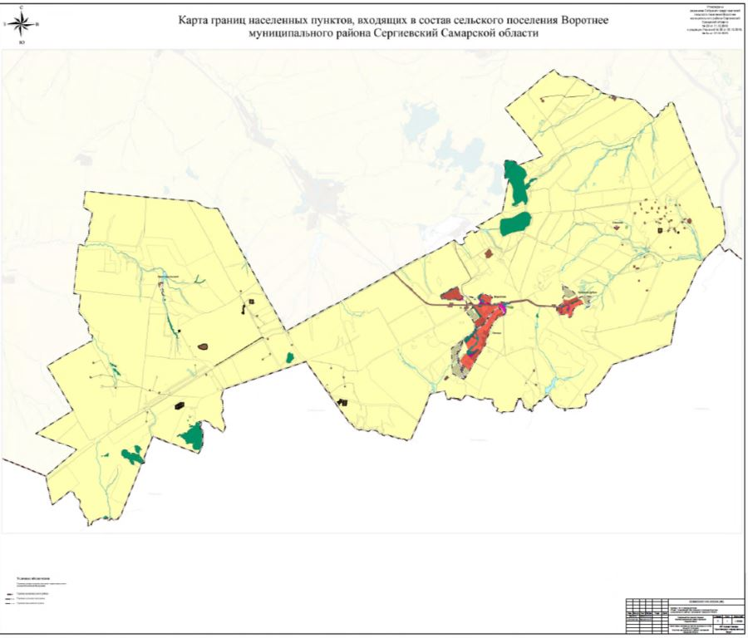

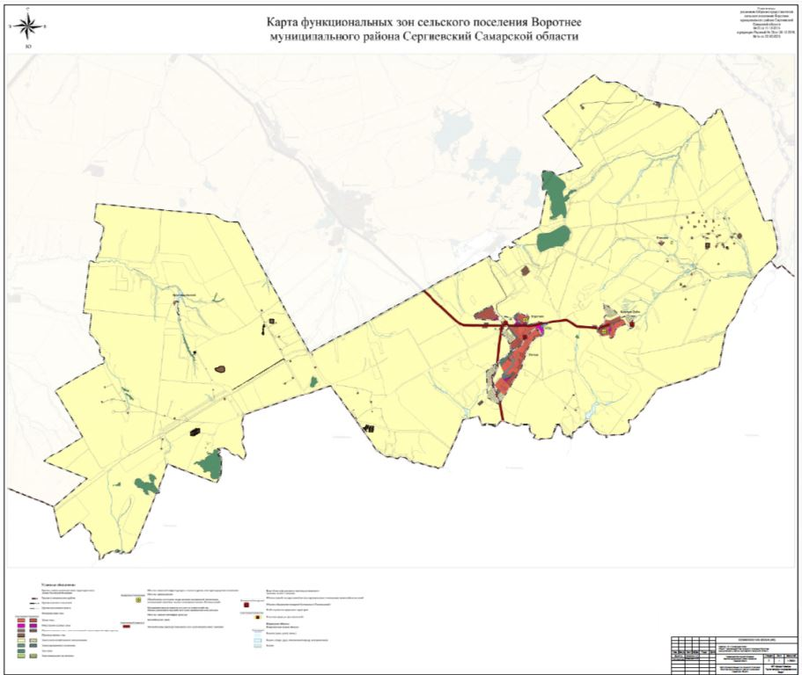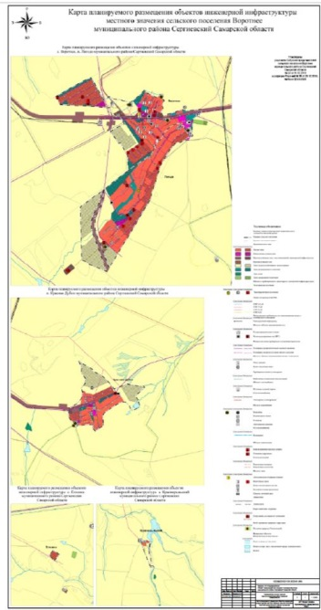

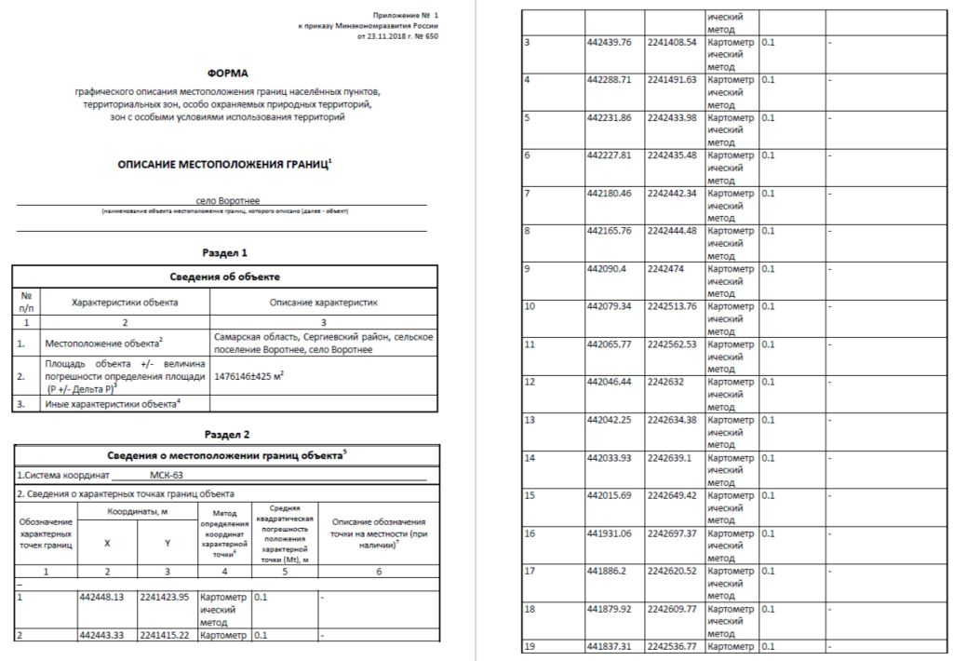

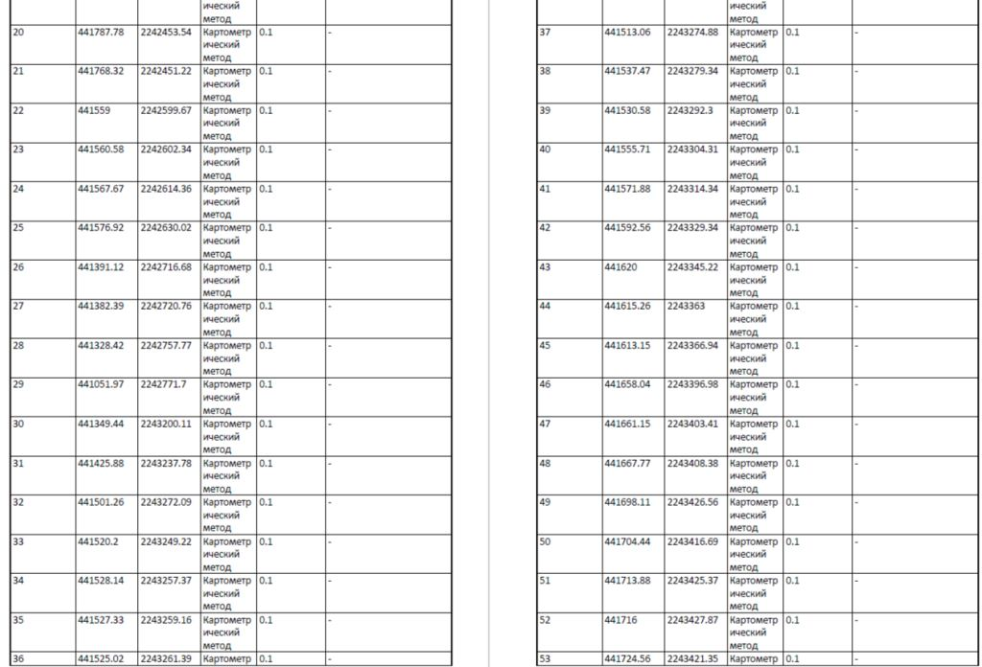

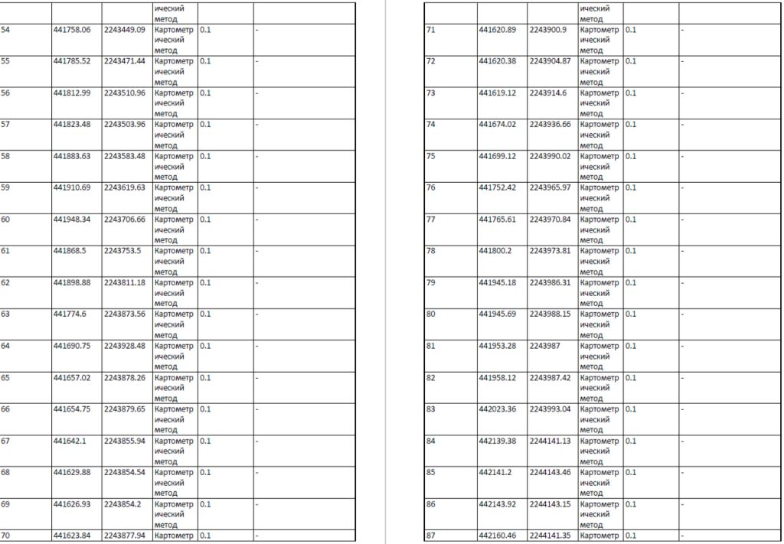

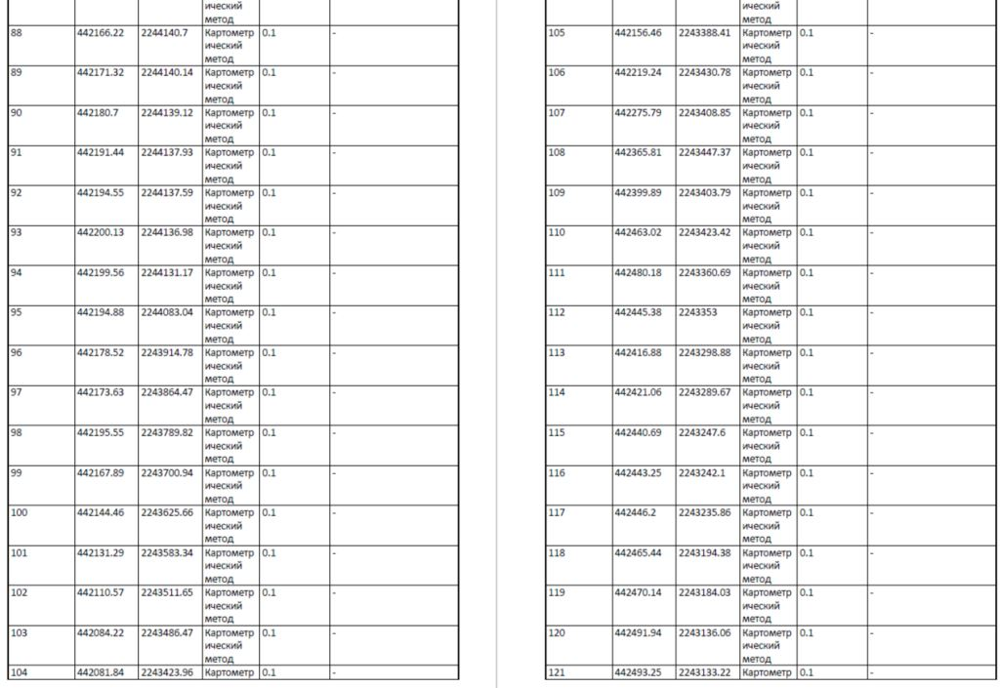

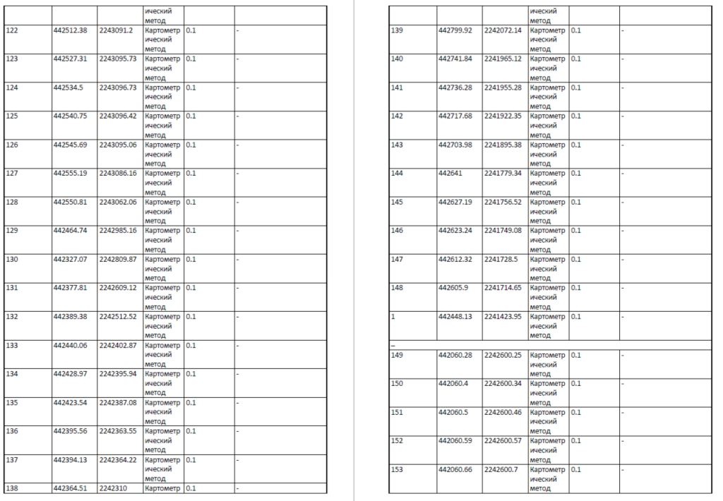

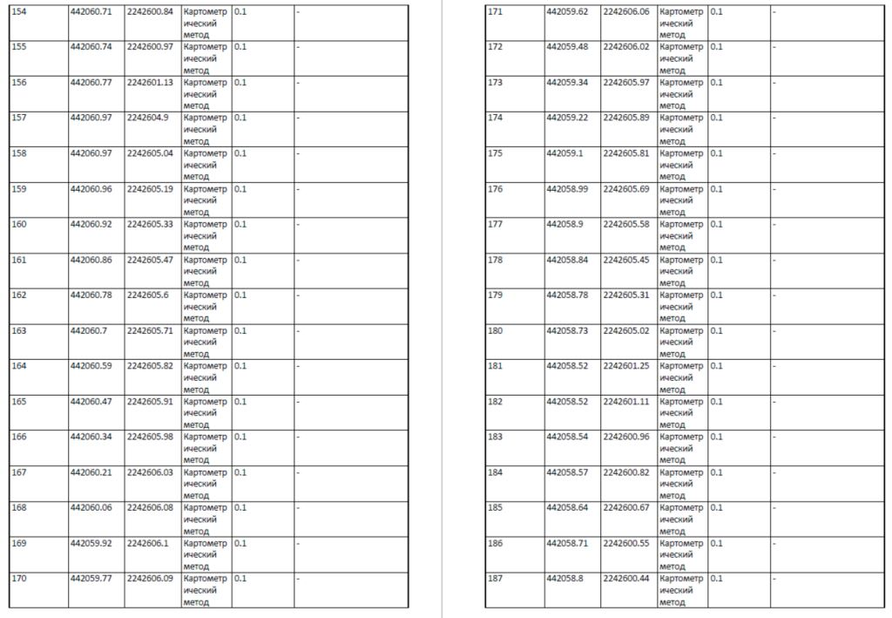

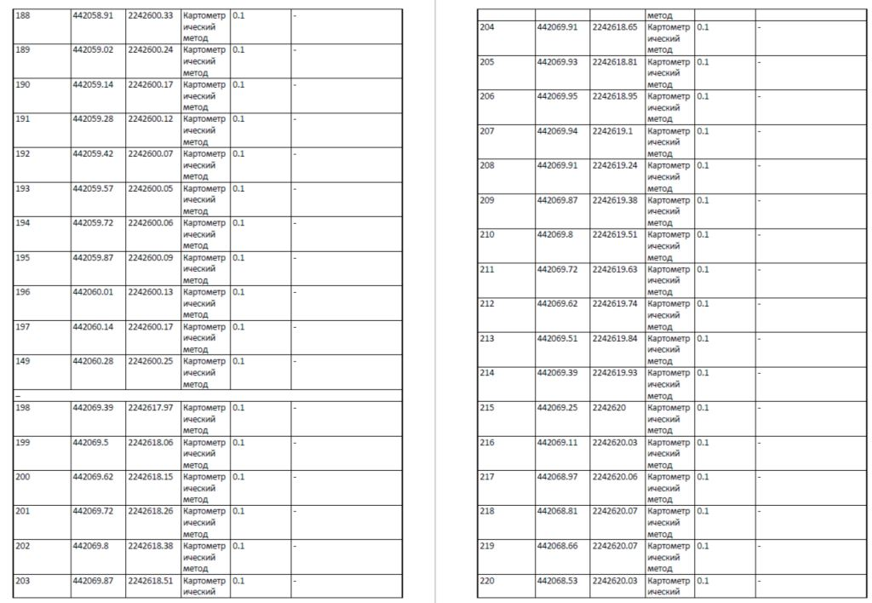

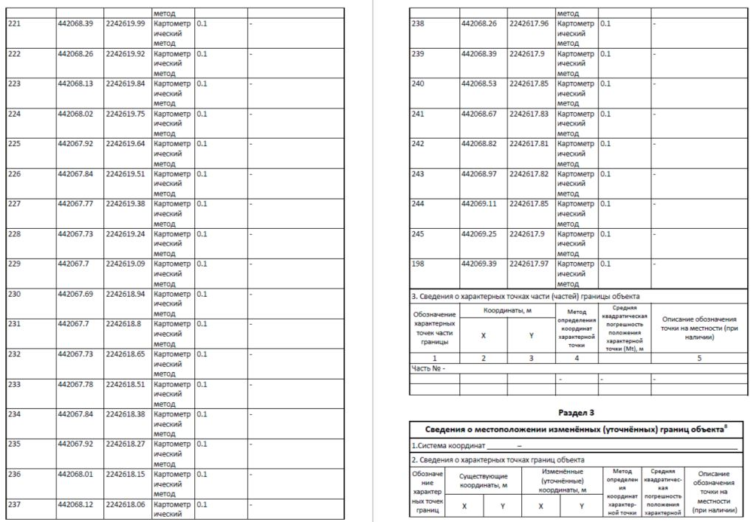

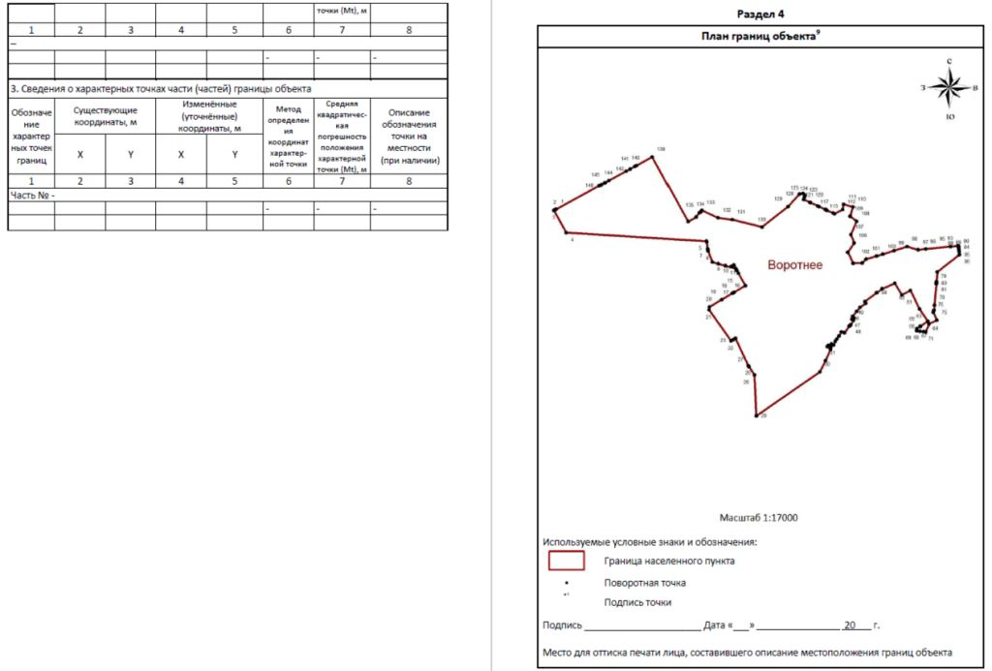

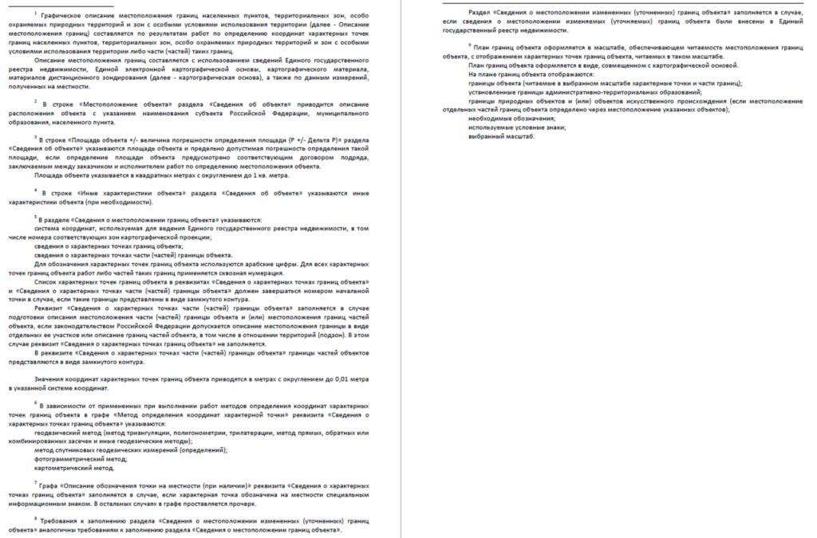

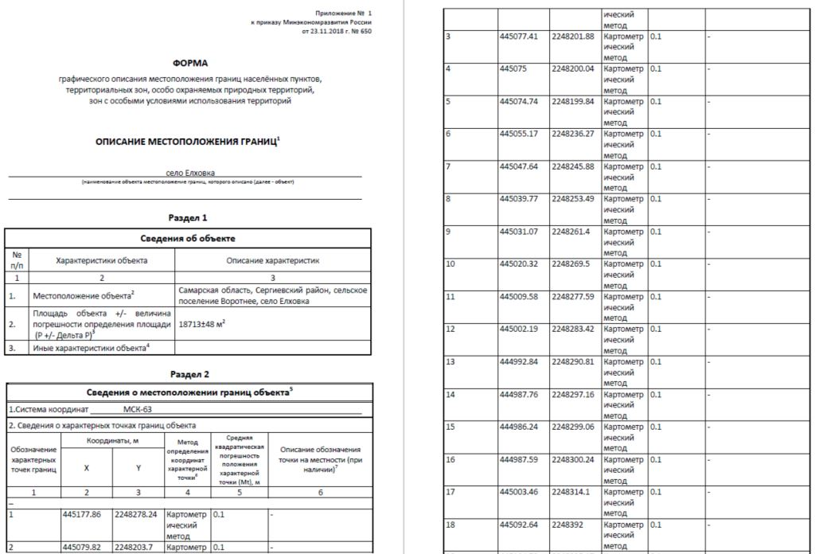

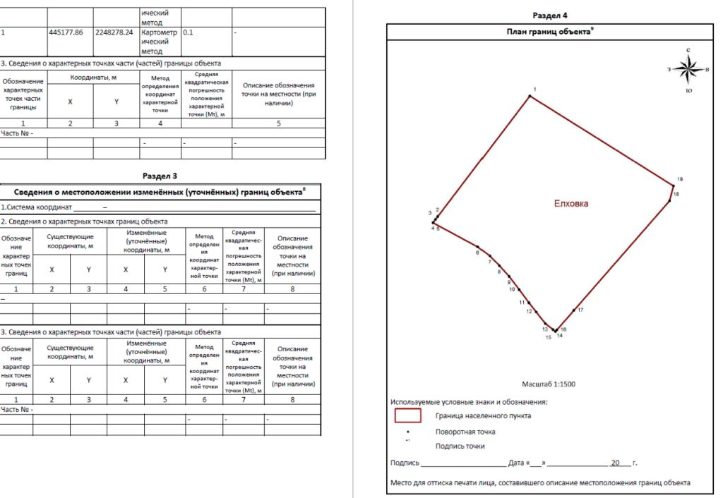

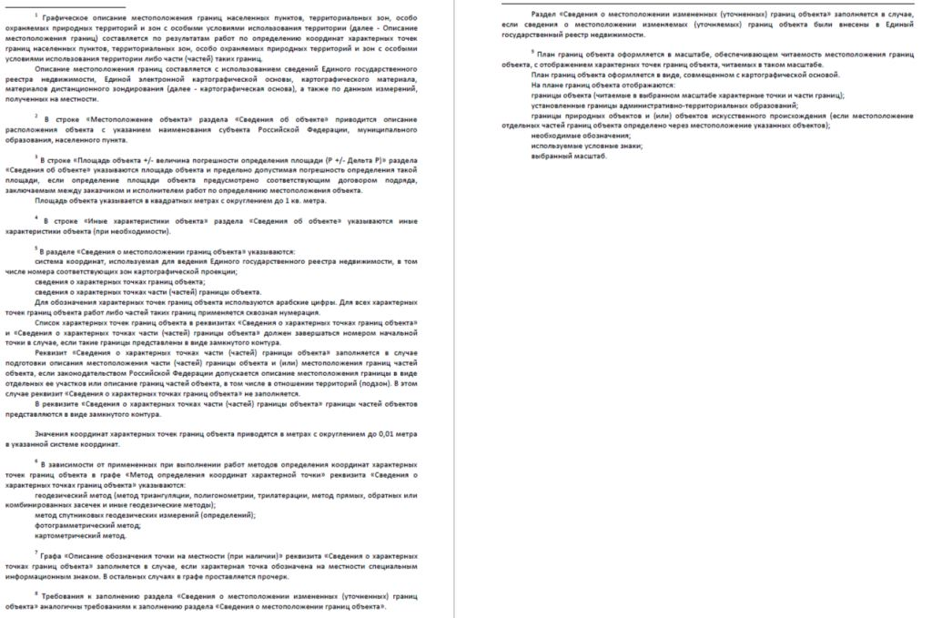

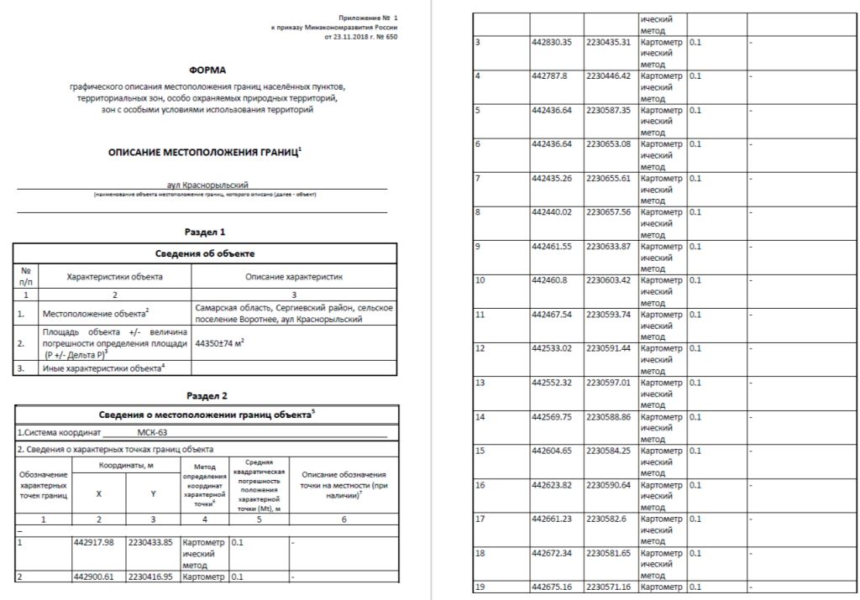

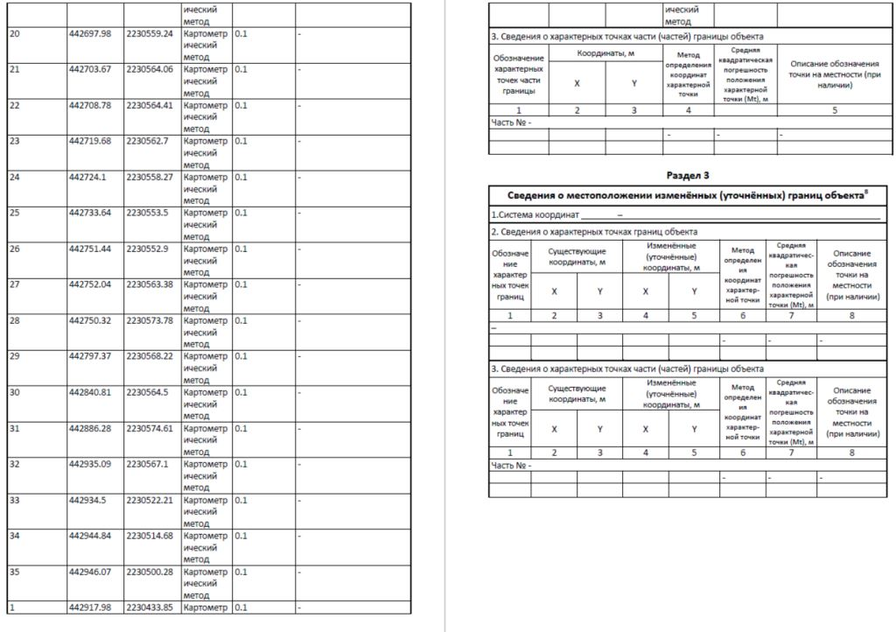

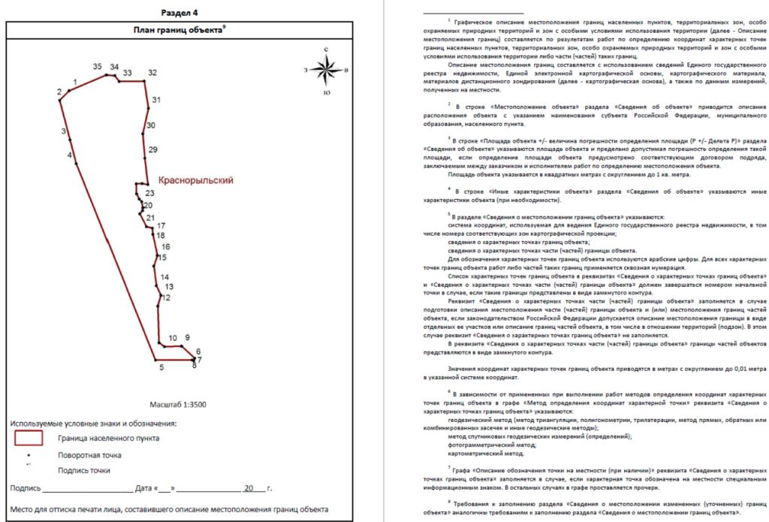

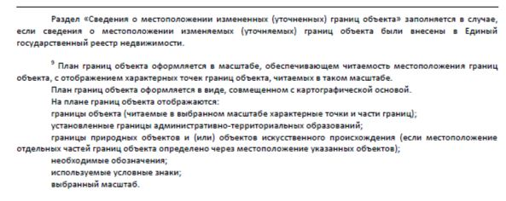

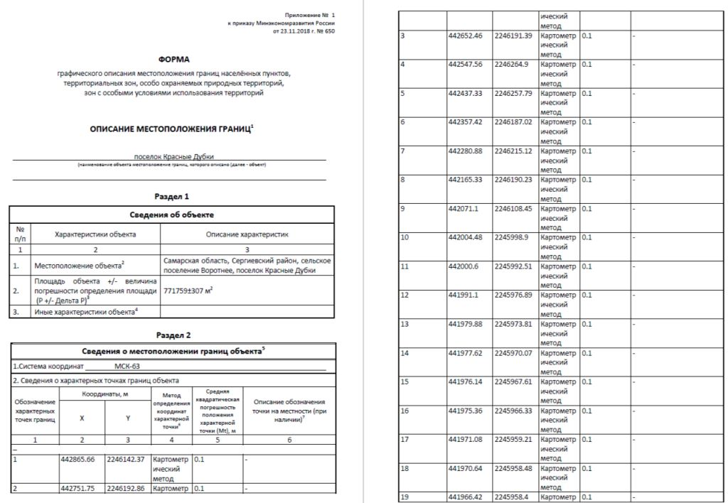

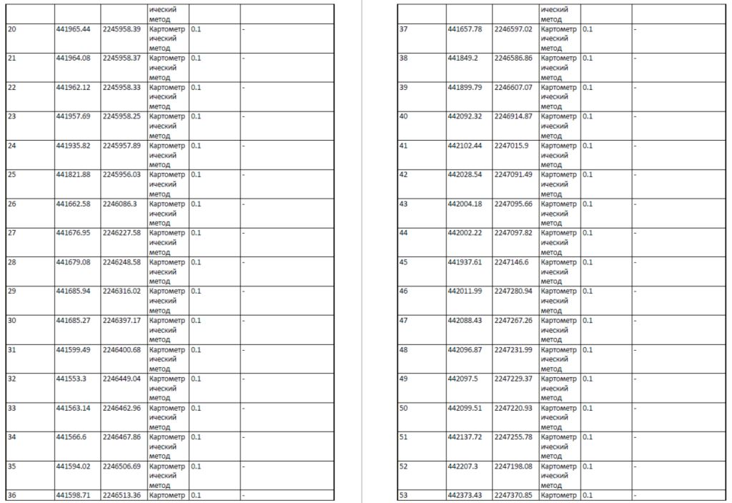

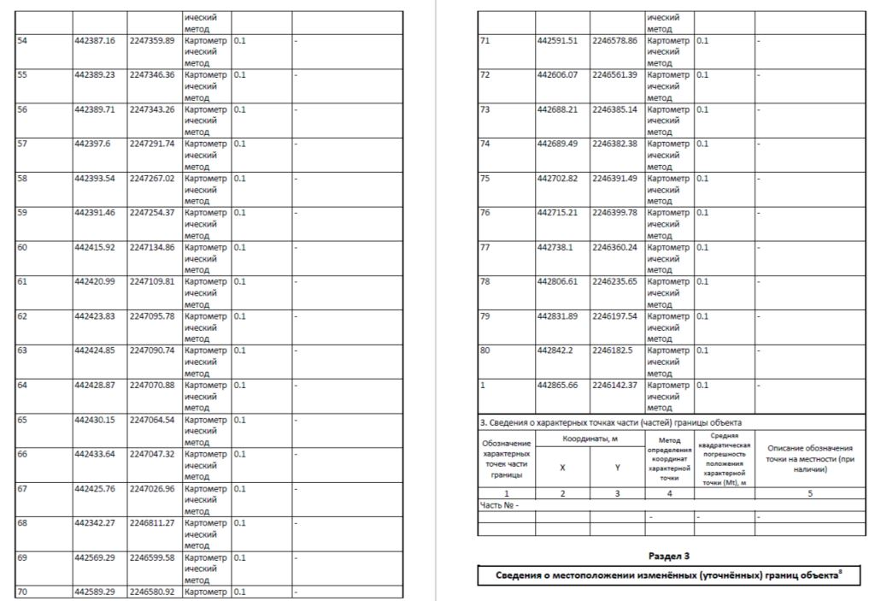

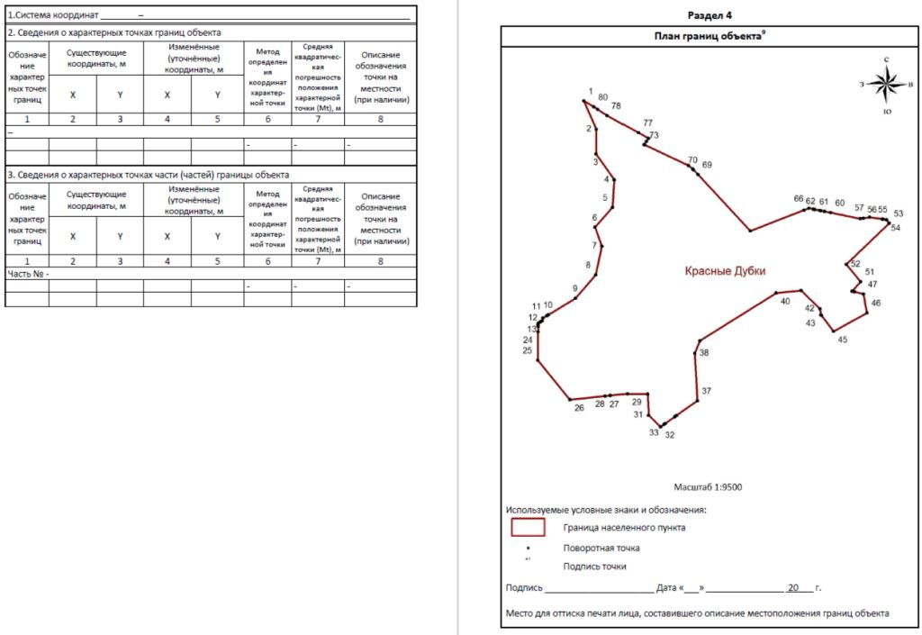

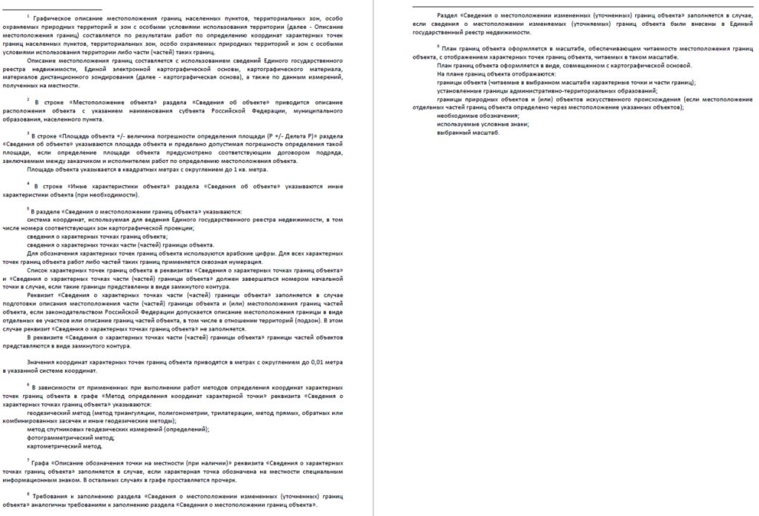

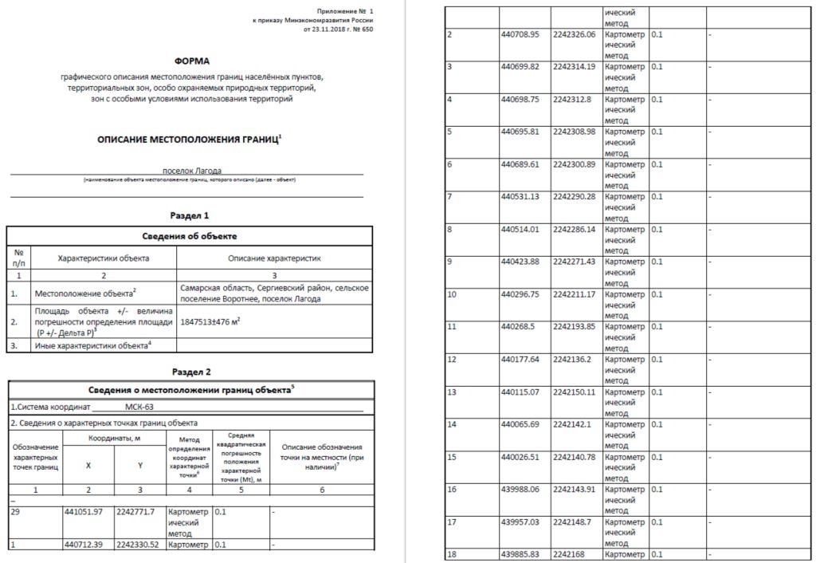

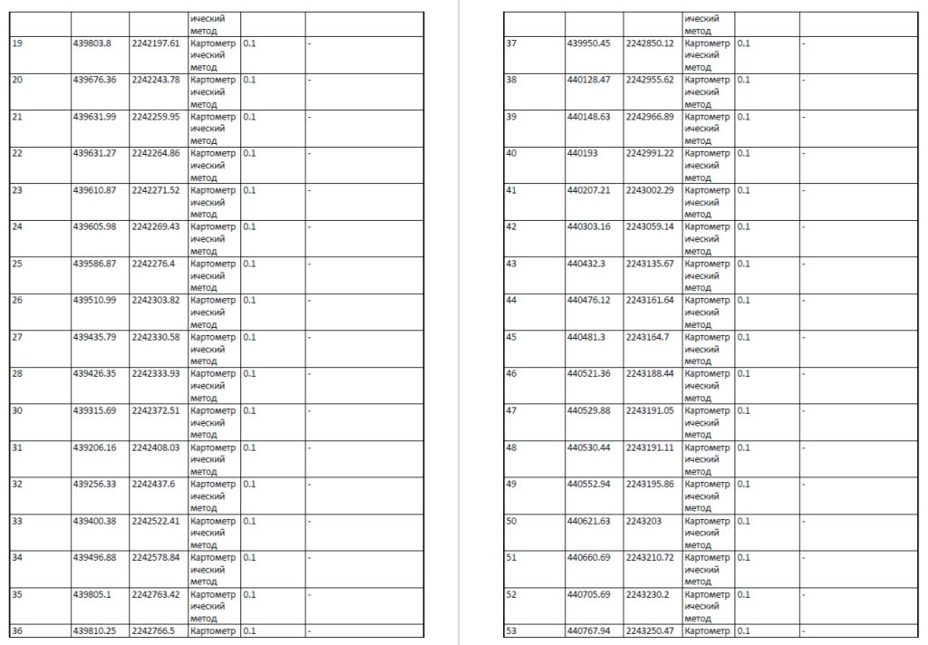

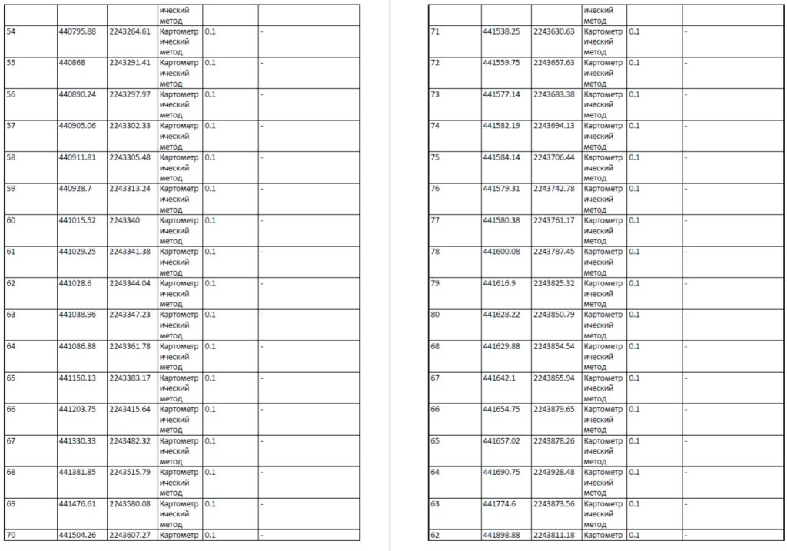

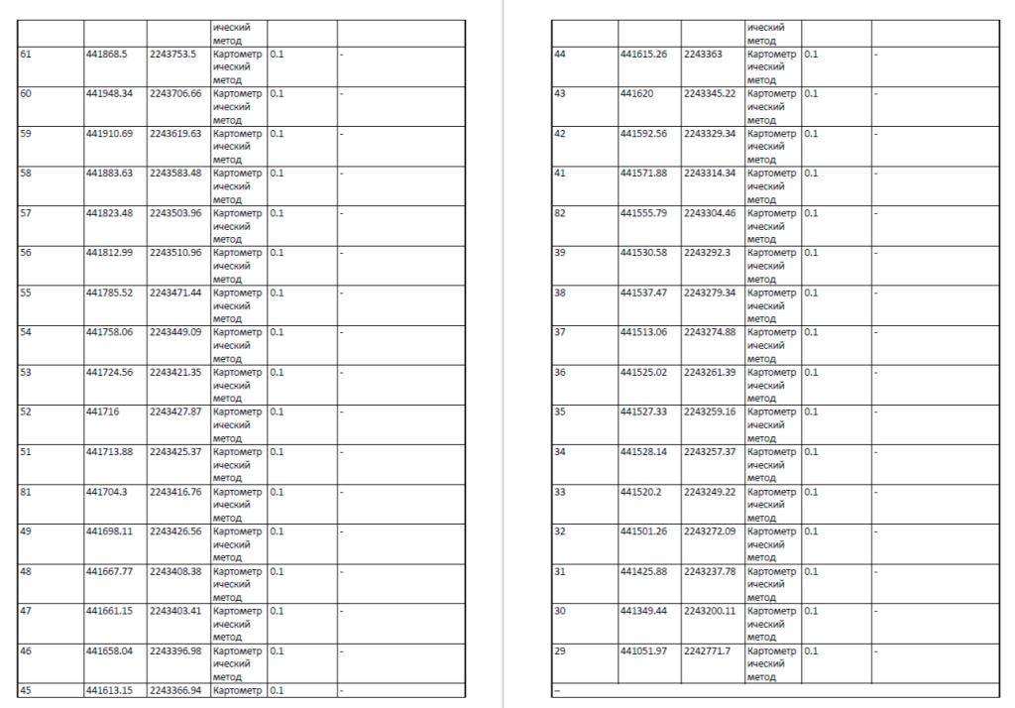

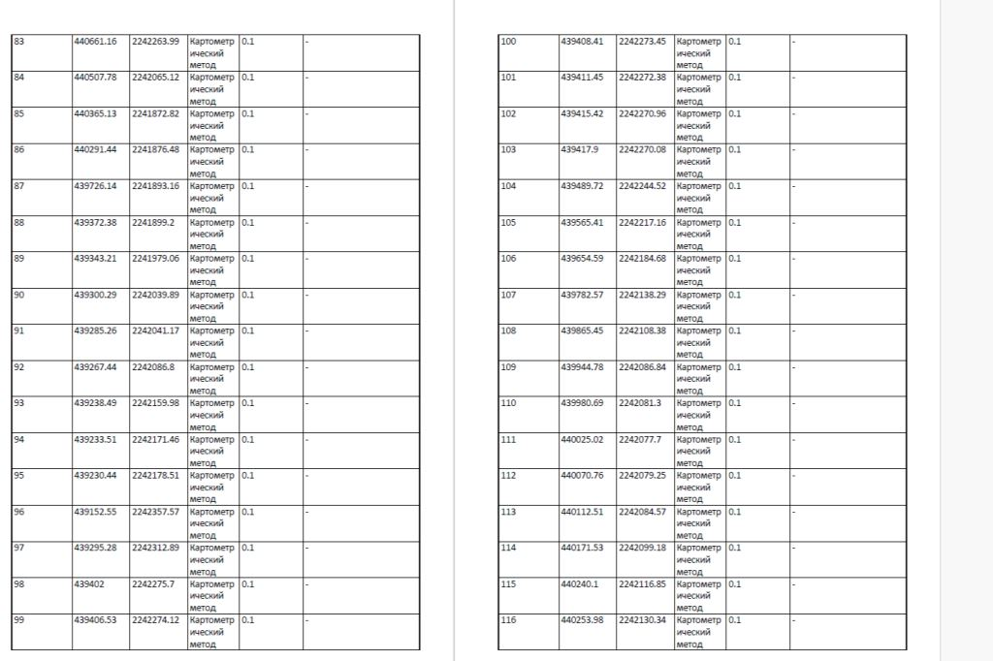

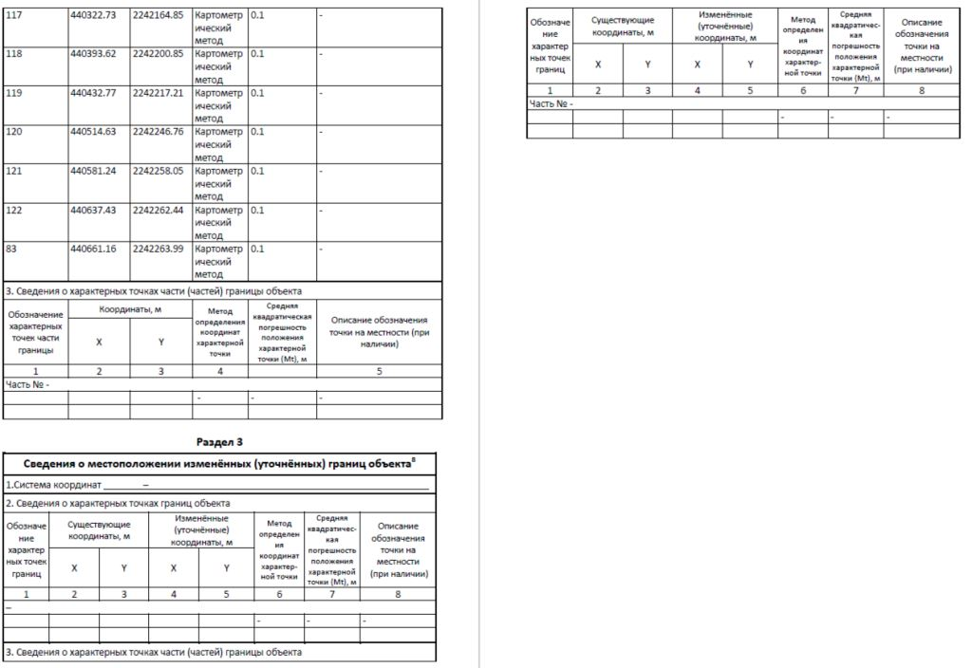

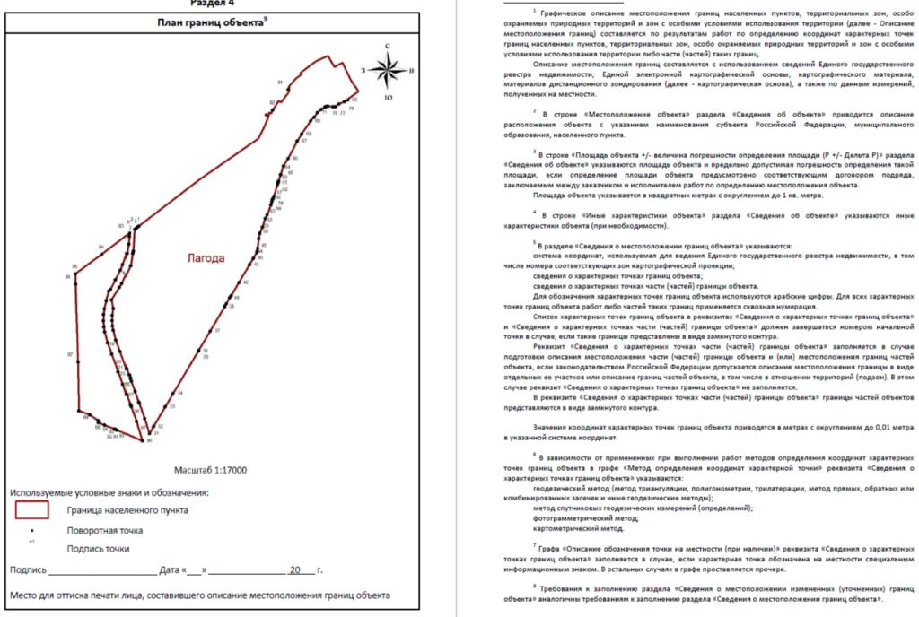

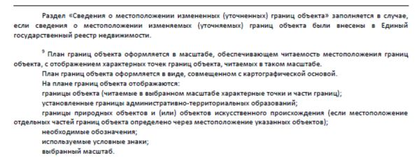

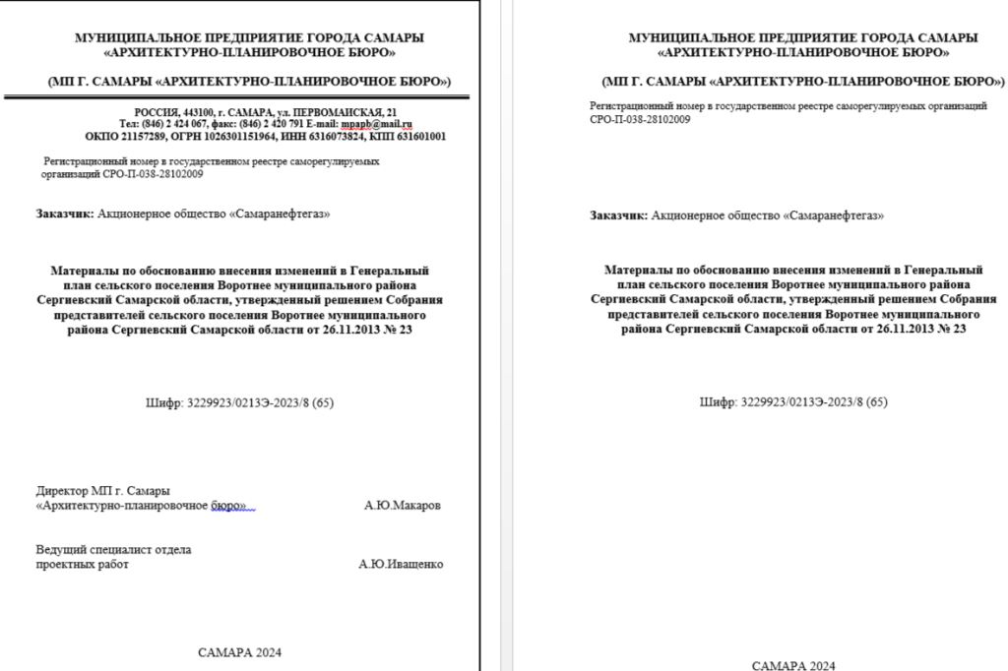

1. Состав проекта………………………………………………………………………………………………………………………………………………..2

2. Общие положения…………………………………………………………………………………………………………………………………………....3

3. Сведения о нормативных правовых актах Российской Федерации, Самарской области, муниципальных правовых актах…………………….…..3

4. Обоснование внесения в генеральный план изменений…………………………………………………………………………………………………...6

4.1. Анализ территории, в отношении которой вносятся изменения………………………………………………………………………………………..6

4.2. Обоснование изменений в генеральный план…………………………………………………………………………………………………………..16

4.3. Параметры функциональных зон, изменение которых повлечет проект изменений в генеральный план сельского поселения Воротнее……...17

4.4. Учет границ лесничеств, особо охраняемых природных территорий………………………………………………………………………………...19

4.5. Месторождения нефти……………………………………………………………………………………………………………………………………19

5. Сведения о планируемых для размещения на территории объектах местного значения сельского поселения и обоснование выбранного варианта размещения объектов местного значения, оценка их возможного влияния на комплексное развитие этих территорий, оценка их возможного влияния на комплексное развитие этих территорий………………………………………………………………………………………….20

6. Сведения о планируемых для размещения на территории поселения новых объектах федерального значения, объектах регионального значения, обоснование выбранного варианта размещения данных объектов и оценка их возможного влияния на комплексное развитие территорий……..20

7. Сведения о планируемых для размещения на территории поселения новых объектах местного значения муниципального района, обоснование выбранного варианта размещения данных объектов и оценка их возможного влияния на комплексное развитие территорий…………………….20

8. Перечень и характеристика основных факторов риска возникновения чрезвычайных ситуаций природного и техногенного характера………..20

9. Сведения об утвержденных предметах охраны и границах территорий исторических поселений федерального значения и исторических поселений регионального значения………………………………………………………………………………………………………………………….21

10. Перечень земельных участков, которые включаются в границы / исключаются из границ населенных пунктов…………………………………21

11. Сведения о зонах с особыми условиями использования территорий………………………………………………………………………………….21

12. Предмет согласования проекта изменений в генеральный план с уполномоченными органами…………………………………………………..22

13. Приложения………………………………………………………………………………………………………………………………………………..25

**1. Состав проекта**

Проект изменений в Генеральный план сельского поселения Воротнее муниципального района Сергиевский Самарской области разработан в соответствии с требованиями статьи 23 Градостроительного кодекса Российской Федерации в следующем составе:

**1. Утверждаемая часть**

1. Том 1. Положение о территориальном планировании сельского поселения Воротнее муниципального района Сергиевский Самарской области;

2. Том 2. Графические материалы:

2.1. Карта границ населенных пунктов, входящих в состав сельского поселения Воротнее муниципального района Сергиевский Самарской области (М 1:25000);

2.2. Карта функциональных зон сельского поселения Воротнее муниципального района Сергиевский Самарской области (М 1:25000);

2.3. Карта планируемого размещения объектов местного значения сельского поселения Воротнее муниципального района Сергиевский Самарской области (М 1:10000);

2.4. Карта, планируемого размещения объектов инженерной инфраструктуры местного значения сельского поселения Воротнее муниципального района Сергиевский Самарской области (М 1:10000);

3. Том 3. Сведения о границах населенных пунктов сельского поселения Воротнее муниципального района Сергиевский Самарской области.

**2. Материалы по обоснованию**

4. Том 4. Пояснительная записка;

5. Том 5. Материалы по обоснованию в виде карт:

5.1. Карта обоснования внесения изменений Воротнее муниципального района Сергиевский муниципального района Ставропольский Самарской области (М 1:10000, М 1:25000);

6. Электронная версия проекта на CD (Для открытого пользования).

**2. Общие положения**

Настоящим проектом вносятся изменения в Генеральный план сельского поселения Воротнее муниципального района Сергиевский Самарской области, утвержденный решением Собрания представителей сельского поселения Воротнее муниципального района Сергиевский Самарской области от 11.12.2013 № 23, с изм. № 38 от 20.12.2019, № 6а от 22.03.2023г..

Основанием для выполнения проекта внесения изменений в Генеральный план (далее по тексту также – проект изменений в генеральный план, проект) является Постановление Администрации сельского поселения Воротнее муниципального района Сергиевский Самарской области от __.04.2024 г. № __ «О подготовке проекта изменений в Генеральный план сельского поселения Воротнее муниципального района Сергиевский Самарской области», а также договор подряда №3229923/0213Э от 17.07.2023 между Акционерным обществом «Самаранефтегаз» (АО «Самаранефтегаз») и Муниципальным предприятием города Самары «Архитектурно-планировочное бюро».

Целью разработки проекта изменений в генеральный план является обеспечение устойчивого развития территорий, развития инженерной, транспортной и социальной инфраструктур, обеспечения учета интересов граждан и их объединений, Российской Федерации, субъектов Российской Федерации, муниципальных образований.

Основная задача проекта: внесение изменений в функциональное зонирование территории, с целью приведения зонирования территории в соответствие с планируемым землепользованием и обеспечения пользования недрами на участке недр, расположенном в сельском поселении Воротнее муниципального района Сергиевский Самарской области.

В проекте сохранены основные цели и приоритеты развития поселения, установленные Генеральным планом. За основу приняты границы населенных пунктов, границы функциональных зон и их параметры, планируемое размещение объектов местного значения, установленные Генеральным планом от 11.12.2013 № 23, с изм. № 38 от 20.12.2019, № 6а от 22.03.2023г..

Проектом предусматривается внесение изменений в Генеральный план только в части вышеописанных задач. В карты утверждаемой части Генерального плана изменения внесены посредством их изложения в новой редакции. Материалы по обоснованию в виде карт подготовлены в виде Карты обоснования внесения изменений в генеральный план сельского поселения Воротнее муниципального района Сергиевский Самарской области (М:25000, М:10000) и обосновывают изменений границ населенных пунктов, входящих в состав поселения. Настоящая пояснительная записка содержит обоснование вносимых проектом изменений в части вышеуказанных задач.

Проект изменений в генеральный план содержит обязательное приложение к генеральному плану, предусмотренное частью 5.1 статьи 23 Градостроительного кодекса Российской Федерации - сведения о границах населенных пунктов, входящих в состав поселения.

**3. Сведения о нормативных правовых актах Российской Федерации, Самарской области, муниципальных правовых актах**

Проект изменений выполнен в соответствии со следующими нормативными правовыми актами:

Нормативные правовые акты Российской Федерации, в том числе:

- Градостроительный кодекс Российской Федерации;

- Земельный кодекс Российской Федерации;

- Водный кодекс Российской Федерации;

- Лесной кодекс Российской Федерации;

- Федеральный закон от 29 декабря 2004 года № 191-ФЗ «О введении в действие Градостроительного кодекса Российской Федерации»;

- Федеральный закон от 25 октября 2001 года № 137-ФЗ «О введении в действие Земельного кодекса Российской Федерации»;

- Федеральный закон от 31.12.2017 № 507-ФЗ «О внесении изменений в Градостроительный кодекс Российской Федерации и отдельные законодательные акты Российской Федерации»;

- Федеральный закон от 13.07.2015 № 218-ФЗ «О государственной регистрации недвижимости»;

- Федеральный закон от 21.12.2004 № 172-ФЗ “О переводе земель или земельных участков из одной категории в другую”;

- Федеральный закон от 14.03.1995 № 33-ФЗ «Об особо охраняемых природных территориях»;

- Федеральный закон от 25.06.2002 № 73-ФЗ «Об объектах культурного наследия (памятниках истории и культуры) народов Российской Федерации»;

- Федеральный закон от 06.10.2003 № 131-ФЗ «Об общих принципах организации местного самоуправления в Российской Федерации»;

- Закон Российской Федерации от 21.02.1992 № 2395-1 «О недрах»;

- Федеральный закон от 08.11.2007 № 257-ФЗ «Об автомобильных дорогах и о дорожной деятельности в Российской Федерации и о внесении изменений в отдельные законодательные акты Российской Федерации»;

- Федеральный закон от 24 июля 2007 года № 221-ФЗ «О кадастровой деятельности»;

- Федеральный закон от 25 июня 2002 года № 73-ФЗ «Об объектах культурного наследия (памятниках истории и культуры) народов Российской Федерации»;

- Федеральный закон от 21 декабря 1994 года № 68-ФЗ «О защите населения и территорий от чрезвычайных ситуаций природного и техногенного характера»;

- Федеральный закон от 24 ноября 1995 года № 181-ФЗ «О социальной защите инвалидов в Российской Федерации»;

- Постановление Правительства Российской Федерации от 12 сентября 2015 г. № 972 «Об утверждении положения о зонах охраны объектов культурного наследия (памятников истории и культуры) народов Российской Федерации и о признании утратившими силу отдельных положений нормативных правовых актов Правительства Российской Федерации»;

- Постановление Правительства Российской Федерации от 10 января 2009 г. № 17 «Об утверждении Правил установления на местности границ водоохранных зон и границ прибрежных защитных полос водных объектов»;

- Постановление Правительства Российской Федерации от 23 июля 2007 г. № 469 «О порядке утверждения нормативов допустимых сбросов веществ и микроорганизмов в водные объекты для водопользователей»;

- Распоряжение Правительства Российской Федерации от 1 августа 2016 года №1634-р «Об утверждении схемы территориального планирования Российской Федерации в области энергетики»;

- Распоряжение Правительства Российской Федерации от 26.02.2013 N 247-р «Об утверждении схемы территориального планирования Российской Федерации в области высшего профессионального образования»;

- Распоряжение Правительства Российской Федерации от 28.12.2012 N 2607-р «Об утверждении схемы территориального планирования Российской Федерации в области здравоохранения»;

- Распоряжение Правительства РФ от 6 мая 2015 г. N 816-р «О схеме территориального планирования РФ в области федерального транспорта (в части трубопроводного транспорта) (с изменениями и дополнениями);

- Распоряжение Правительства РФ от 19 марта 2013 г. N 384-р Об утверждении схемы территориального планирования РФ в области федерального транспорта (железнодорожного, воздушного, морского, внутреннего водного транспорта) и автомобильных дорог федерального значения (с изменениями и дополнениями)

- Приказ Минэкономразвития России от 23.11.2018 № 650 «Об установлении формы графического описания местоположения границ населенных пунктов, территориальных зон, особо охраняемых природных территорий, зон с особыми условиями использования территории, формы текстового описания местоположения границ населенных пунктов, территориальных зон, требований к точности определения координат характерных точек границ населенных пунктов, территориальных зон, особо охраняемых природных территорий, зон с особыми условиями использования территории, формату электронного документа, содержащего сведения о границах населенных пунктов, территориальных зон, особо охраняемых природных территорий, зон с особыми условиями использования территории, и о признании утратившими силу приказов Минэкономразвития России от 23 марта 2016 г. № 163 и от 4 мая 2018 г. № 236» (далее также - приказ Минэкономразвития РФ № 650);

- Приказ Минэкономразвития Российской Федерации от 09.01.2018 № 10 «Об утверждении требований к описанию и отображению в документах территориального планирования объектов федерального значения, объектов регионального значения, объектов местного значения и о признании утратившим силу приказа Минэкономразвития России от 07.12.2016 № 793»;

- Приказ Минэкономразвития Российской Федерации от 26.05.2011 № 244 «Об утверждении Методических рекомендаций по разработке проектов генеральных планов поселений и городских округов»;

- Приказ Минэкономразвития Российской Федерации от 01.08.2014 № п/369 «О реализации информационного взаимодействия при ведении государственного кадастра недвижимости в электронном виде»;

- Закон Самарской области от 10.02.2009 № 7-ГД «Об обеспечении беспрепятственного доступа маломобильных граждан к объектам социальной, транспортной и инженерной инфраструктур, информации и связи в Самарской области»;

- «СП 59.13330.2012. Свод правил. Доступность зданий и сооружений для маломобильных групп населения. Актуализированная редакция СНиП 35-01-2001»;

- СП 53.13330.2011. «Свод правил. Планировка и застройка территорий садоводческих (дачных) объединений граждан, здания и сооружения. Актуализированная редакция СНиП 30-02-97*»;

- СП 30-102-99 «Планировка и застройка территорий малоэтажного жилищного строительства»;

- СанПиН 2.2.1/2.1.1.1200-03 «Санитарно-защитные зоны и санитарная классификация предприятий, сооружений и иных объектов», утвержденные Постановлением Главного государственного санитарного врача РФ от 25 сентября 2007 г. N 74;

- СНиП 22-02-2003 «Инженерная защита территорий, зданий и сооружений от опасных геологических процессов. Основные положения»;

- СНиП 2.01.51-90 «Инженерно-технические мероприятия гражданской обороны».

- Государственная программа Российской Федерации «Комплексное развитие сельских территорий»

**Нормативные правовые акты Самарской области, в том числе:**

- Закон Самарской области № 45-ГД от 25.02.2005 «Об образовании сельских поселений в пределах муниципального района Сергиевский Самарской области, наделении их соответствующим статусом и установлении их границ»;

-Закон Самарской области от 7 ноября 2007г. № 131-ГД «О регулировании лесных отношений на территории Самарской области»;

- Закон Самарской области от 12 июля 2006г. № 90-ГД «О градостроительной деятельности на территории Самарской области»;

- Закон Самарской области от 11.03.2005 № 94-ГД «О земле»;

- Закон Самарской области от 6 апреля 2009 г. № 46-ГД «Об охране окружающей среды и природопользовании в Самарской области»;

- Закон Самарской области от 08.12.2008 № 142-ГД «Об объектах культурного наследия (памятников истории и культуры) народов Российской Федерации, расположенных на территории Самарской области»;

- Постановление Правительства Самарской области от 12.07.2017 №441 «О Стратегии социально-экономического развития Самарской области на период до 2030 года»;

- Постановление Правительства Самарской области от 13.12.2007 №261 «Об утверждении Схемы территориального планирования Самарской области»;

- Приказ министерства строительства Самарской области от 24.12.2014 № 526-п «Об утверждении региональных нормативов градостроительного проектирования Самарской области»;

- Приказ министерства сельского хозяйства и продовольствия Самарской области от 13.05.2014 № 148-п «Об утверждении Перечня особо ценных продуктивных сельскохозяйственных угодий из состава земель сельскохозяйственного назначения на территории Самарской области, использование которых для других целей не допускается».

- Государственная программа Самарской области «Развитие коммунальной инфраструктуры в Самарской области» на 2014-2023 годы

**Муниципальные правовые акты**

Схема территориального планирования муниципального района Сергиевский Самарской области, утвержденная решением Собрания представителей муниципального района Сергиевский Самарской области № 3 от 28.01.2010.

Генеральный план сельского поселения Воротнее муниципального района Сергиевский Самарской области, утверждённый решением Собрания представителей сельского поселения Воротнее муниципального района Сергиевский Самарской области от 11.12.2013 № 23, с изм. № 38 от 20.12.2019, № 6а от 22.03.2023г.

**4. Обоснование внесения в генеральный план изменений**

**4.1. Анализ территории, в отношении которой вносятся изменения**

Проектом внесения изменений в генеральный план сельского поселения Воротнее муниципального района Сергиевский Самарской области, предлагается изменение функционального зонирования территории сельского поселения состоящей из земельных участков с кадастровыми номерами (далее - КН): 63:31:1704003:9613, 63:31:1704003:9614, 63:31:1701003:233, 63:31:1701003:234 и территорий, планируемых к использованию под Недропользование (земельные участки с условными номерами: 63:31:1703002:ЗУ1, 63:31:1703002:ЗУ2, 63:31:1703002:ЗУ3, 63:31:1703002:ЗУ4, 63:31:1703002:ЗУ5, 63:31:1701005:ЗУ6, 63:31:1704003:ЗУ7, 63:31:1704003:ЗУ8, 63:31:1706003:ЗУ9, 63:31:1706003:ЗУ10) общей площадью 148181 кв.м., с функциональной зоны «Зона сельскохозяйственного использования» на функциональную зону «Производственная зона».

Сведениям о земельных участках с КН 63:31:1704003:9613, 63:31:1704003:9614, 63:31:1701003:233, 63:31:1701003:234 приведена в таблице №1 (согласно выпискам из Единого государственного реестра недвижимости (далее - сведения ЕГРН)):

**Таблица №1. Сведения о земельных участках, стоящих на государственном кадастровом учете.**

|  |  |  |  |  |  |
| --- | --- | --- | --- | --- | --- |
| КН земельного участка | Адрес | Площадь, кв.м | Категория земель | Вид разрешенного использования | Правообладатель, вид права на земельный участок |
| 63:31:1704003:9613 | Самарская область, Сергиевский р-н, с/п Воротнее | 5526 | Земли сельскохозяйственного назначения | Для сельскохозяйственного производства | Физическое лицо, Собственность |
| 63:31:1704003:9614 | Самарская область, Сергиевский р-н, с/п Воротнее | 9681 | Земли сельскохозяйственного назначения | Для сельскохозяйственного производства | Физическое лицо, Собственность |
| 63:31:1701003:233 | Самарская область, Сергиевский р-н, с/п Воротнее, в границах СПК «Серноводский» | 3588 | Земли сельскохозяйственного назначения | Для ведения сельскохозяйственной деятельности (земельные участки фонда перераспределения | - |
| 63:31:1701003:234 | Самарская область, Сергиевский р-н, с/п Воротнее | 3 | Земли сельскохозяйственного назначения | Недропользование | - |

В пределах земельных участков с КН 63:31:1704003:9613, 63:31:1704003:9614, 63:31:1701003:233, 63:31:1701003:234 отсутствуют площадные и линейные объекты капитального строительства, в отношении которых осуществлен государственный кадастровый учет.

Информация о земельных участках с условными номерами 63:31:1703002:ЗУ1, 63:31:1703002:ЗУ2, 63:31:1703002:ЗУ3, 63:31:1703002:ЗУ4, 63:31:1703002:ЗУ5, 63:31:1701005:ЗУ6, 63:31:1704003:ЗУ7, 63:31:1704003:ЗУ8, 63:31:1706003:ЗУ9, 63:31:1706003:ЗУ10 приведена в Таблице №2.

**Таблица №2. Сведения о земельных участках.**

|  |  |  |  |
| --- | --- | --- | --- |
| **Условный номер земельного участка** | **Площадь, кв.м** | **ЗУ в границах, стоящий на государственном кадастровом учете** | **Правообладатель, вид права на земельный участок** |
| 63:31:1703002:ЗУ1 | 19994 | 63:31:1703002:9593 | Физическое лицо, общая долевая собственность, 1/2, физическое лицо, общая долевая собственность, 1/2 |
| 63:31:0000000:5452 | Физическое лицо, собственность |
| 63:31:1703002:ЗУ2 | 19994 | 63:31:1703002:9593 | Физическое лицо, общая долевая собственность, 1/2, физическое лицо, общая долевая собственность, 1/2 |
| 63:31:0000000:5452 | Физическое лицо, собственность |
| 63:31:1703002:ЗУ3 | 19994 | 63:31:1703002:9593 | Физическое лицо, общая долевая собственность, 1/2, физическое лицо, общая долевая собственность, 1/2 |
| 63:31:0000000:5452 | Физическое лицо, собственность |
| 63:31:1703002:ЗУ4 | 19995 | 63:31:1703002:9593 | Физическое лицо, общая долевая собственность, 1/2, физическое лицо, общая долевая собственность, 1/2 |
| 63:31:0000000:5452 | Физическое лицо, собственность |
| 63:31:1703002:ЗУ5 | 19994 | 63:31:1703002:9593 | Физическое лицо, общая долевая собственность, 1/2, физическое лицо, общая долевая собственность, 1/2 |
| 63:31:0000000:5452 | Физическое лицо, собственность |
| 63:31:1701005:ЗУ6 | 19993 | 63:31:1701005:9637 | - |
| 63:31:0000000:4497 | - |
| 63:31:1704003:ЗУ7 | 19995 | 63:31:1704003:9615 | Физическое лицо, собственность |
| 63:31:1704003:ЗУ8 | 19992 | 63:31:1704003:9615 | Физическое лицо, собственность |
| 63:31:0000000:374 | Физические лица, общая долевая собственность |
| 63:31:1706003:ЗУ9 | 19993 | 63:31:1706003:593 | Данные о правообладателе отсутствуют, не зарегистрировано |
| 63:31:1706003:597 | Данные о правообладателе отсутствуют, не зарегистрировано |
| 63:31:1706003:591 | Данные о правообладателе отсутствуют, не зарегистрировано |
| 63:31:1706003:ЗУ10 | 1110 | 63:31:1706003:591 | Данные о правообладателе отсутствуют, не зарегистрировано |

В границах земельных участков с условными номерами с 63:31:1703002:ЗУ1, 63:31:1703002:ЗУ2, 63:31:1703002:ЗУ3, 63:31:1703002:ЗУ4, 63:31:1703002:ЗУ5, 63:31:1701005:ЗУ6, 63:31:1704003:ЗУ7, 63:31:1704003:ЗУ8, 63:31:1706003:ЗУ9, 63:31:1706003:ЗУ10 отсутствуют объекты недвижимости, стоящие на государственном кадастровом учете.

В Таблицах № 3 - 16 представлены координаты границ рассматриваемых территорий в системе координат МСК-63 Зона 2 (координаты геодезические).

**Таблица №3. Координаты земельного участка с КН 63:31:1704003:9613**

|  |  |  |
| --- | --- | --- |
| № | X | Y |
| 1 | 438369.48 | 2237481.10 |
| 2 | 438339.21 | 2237562.29 |
| 3 | 438328.88 | 2237558.43 |
| 4 | 438328.50 | 2237553.69 |
| 5 | 438324.13 | 2237552.11 |
| 6 | 438312.24 | 2237547.78 |
| 7 | 438310.17 | 2237551.46 |
| 8 | 438279.06 | 2237539.85 |
| 9 | 438283.06 | 2237528.39 |
| 10 | 438306.97 | 2237462.61 |
| 11 | 438308.62 | 2237458.42 |
| 1 | 438369.48 | 2237481.10 |

**Таблица №4. Координаты земельного участка с КН 63:31:1704003:9614**

|  |  |  |
| --- | --- | --- |
| № | X | Y |
| 1 | 438284.36 | 2237413.95 |
| 2 | 438250.84 | 2237442.07 |
| 3 | 438306.97 | 2237462.61 |
| 4 | 438283.06 | 2237528.39 |
| 5 | 438279.06 | 2237539.85 |
| 6 | 438230.93 | 2237521.90 |
| 7 | 438230.70 | 2237521.64 |
| 8 | 438226.48 | 2237517.62 |
| 9 | 438222.37 | 2237512.87 |
| 10 | 438219.11 | 2237508.11 |
| 11 | 438225.41 | 2237491.21 |
| 12 | 438222.77 | 2237490.25 |
| 13 | 438224.84 | 2237488.81 |
| 14 | 438229.30 | 2237475.84 |
| 15 | 438225.99 | 2237470.12 |
| 16 | 438205.61 | 2237462.23 |
| 17 | 438201.71 | 2237460.73 |
| 18 | 438196.69 | 2237457.79 |
| 19 | 438192.68 | 2237454.42 |
| 20 | 438187.91 | 2237454.39 |
| 21 | 438187.78 | 2237449.84 |
| 22 | 438187.65 | 2237449.65 |
| 23 | 438187.61 | 2237448.24 |
| 24 | 438187.21 | 2237437.89 |
| 25 | 438204.26 | 2237426.41 |
| 26 | 438206.52 | 2237422.26 |
| 27 | 438255.54 | 2237383.41 |
| 28 | 438263.56 | 2237377.12 |
| 29 | 438264.98 | 2237378.91 |
| 30 | 438267.57 | 2237382.14 |
| 31 | 438271.67 | 2237387.29 |
| 32 | 438266.44 | 2237391.27 |
| 33 | 438269.72 | 2237395.60 |
| 34 | 438272.81 | 2237393.27 |
| 35 | 438278.58 | 2237400.87 |
| 36 | 438275.50 | 2237403.21 |
| 1 | 438284.36 | 2237413.95 |

**Таблица №5. Координаты земельного участка с КН 63:31:1701003:233**

|  |  |  |
| --- | --- | --- |
| № | X | Y |
| 1 | 441005.67 | 2231161.26 |
| 2 | 441021.32 | 2231219.19 |
| 3 | 441079.24 | 2231203.53 |
| 4 | 441063.59 | 2231145.61 |
| 1 | 441005.67 | 2231161.26 |
| 1 | 441040.51 | 2231181.05 |
| 2 | 441043.51 | 2231180.92 |
| 3 | 441044.27 | 2231183.74 |
| 4 | 441040.97 | 2231183.89 |
| 1 | 441040.51 | 2231181.05 |
| 1 | 441042.05 | 2231180.67 |
| 2 | 441040.80 | 2231179.42 |
| 3 | 441042.05 | 2231178.16 |
| 4 | 441043.30 | 2231179.41 |
| 1 | 441042.05 | 2231180.67 |

**Таблица №6. Координаты земельного участка с КН 63:31:1701003:234**

|  |  |  |
| --- | --- | --- |
| № | X | Y |
| 1 | 441042.05 | 2231180.67 |
| 2 | 441040.80 | 2231179.42 |
| 3 | 441042.05 | 2231178.16 |
| 4 | 441043.30 | 2231179.41 |
| 1 | 441042.05 | 2231180.67 |

**Таблица №7. Координаты земельного участка с условным номером 63:31:1703002:ЗУ1**

|  |  |  |
| --- | --- | --- |
| № | X | Y |
| 1 | 437984.58 | 2231027.48 |
| 2 | 438125.85 | 2231033.44 |
| 3 | 438119.89 | 2231174.72 |
| 4 | 437978.61 | 2231168.75 |
| 1 | 437984.58 | 2231027.48 |

**Таблица №8. Координаты земельного участка с условным номером 63:31:1703002:ЗУ2**

|  |  |  |
| --- | --- | --- |
| № | X | Y |
| 1 | 438010.47 | 2231070.45 |
| 2 | 438151.75 | 2231076.42 |
| 3 | 438145.78 | 2231217.69 |
| 4 | 438004.51 | 2231211.73 |
| 1 | 438010.47 | 2231070.45 |

**Таблица №9. Координаты земельного участка с условным номером63:31:1703002:ЗУ3**

|  |  |  |
| --- | --- | --- |
| № | X | Y |
| 1 | 438036.37 | 2231113.42 |
| 2 | 438177.64 | 2231119.38 |
| 3 | 438171.68 | 2231260.65 |
| 4 | 438030.41 | 2231254.69 |
| 1 | 438036.37 | 2231113.42 |

**Таблица №10. Координаты земельного участка с условным номером 63:31:1703002:ЗУ4**

|  |  |  |
| --- | --- | --- |
| № | X | Y |
| 1 | 438062.28 | 2231156.38 |
| 2 | 438203.56 | 2231162.34 |
| 3 | 438197.60 | 2231303.62 |
| 4 | 438056.32 | 2231297.66 |
| 1 | 438062.28 | 2231156.38 |

**Таблица №11. Координаты земельного участка с условным номером 63:31:1703002:ЗУ5**

|  |  |  |
| --- | --- | --- |
| № | X | Y |
| 1 | 438098.08 | 2231216.30 |
| 2 | 438239.35 | 2231222.26 |
| 3 | 438233.39 | 2231363.53 |
| 4 | 438092.12 | 2231357.57 |
| 1 | 438098.08 | 2231216.30 |

**Таблица №12. Координаты земельного участка с условным номером 63:31:1701005:ЗУ6**

|  |  |  |
| --- | --- | --- |
| № | X | Y |
| 1 | 442124.41 | 2233935.81 |
| 2 | 442265.68 | 2233941.77 |
| 3 | 442259.72 | 2234083.04 |
| 4 | 442118.45 | 2234077.08 |
| 1 | 442124.41 | 2233935.81 |

**Таблица №13. Координаты земельного участка с условным номером 63:31:1704003:ЗУ7**

|  |  |  |
| --- | --- | --- |
| № | X | Y |
| 1 | 438120.38 | 2237577.33 |
| 2 | 438261.67 | 2237583.29 |
| 3 | 438255.70 | 2237724.56 |
| 4 | 438114.42 | 2237718.59 |
| 1 | 438120.38 | 2237577.33 |

**Таблица №14. Координаты земельного участка с условным номером 63:31:1704003:ЗУ8**

|  |  |  |
| --- | --- | --- |
| № | X | Y |
| 1 | 438187.49 | 2237597.20 |
| 2 | 438328.76 | 2237603.16 |
| 3 | 438322.79 | 2237744.43 |
| 4 | 438181.53 | 2237738.47 |
| 1 | 438187.49 | 2237597.20 |

**Таблица №15. Координаты земельного участка с условным номером 63:31:1706003:ЗУ9**

|  |  |  |
| --- | --- | --- |
| № | X | Y |
| 1 | 444915.14 | 2249938.73 |
| 2 | 445056.41 | 2249944.70 |
| 3 | 445050.45 | 2250085.97 |
| 4 | 444909.18 | 2250080.00 |
| 1 | 444915.14 | 2249938.73 |

**Таблица №16. Координаты земельного участка с условным номером 63:31:1706003:ЗУ10**

|  |  |  |
| --- | --- | --- |
| № | X | Y |
| 1 | 444916.74 | 2250740.50 |
| 2 | 444919.18 | 2250736.25 |
| 3 | 444921.08 | 2250724.66 |
| 4 | 444921.29 | 2250700.49 |
| 5 | 444915.75 | 2250693.20 |
| 6 | 444910.18 | 2250691.35 |
| 7 | 444882.37 | 2250691.79 |
| 8 | 444878.59 | 2250692.66 |
| 9 | 444878.62 | 2250692.66 |
| 1 | 444916.74 | 2250740.50 |

Схема территории сельского поселения Воротнее муниципального района Сергиевский Самарской области, в отношении которой разработан проект изменений в генеральный план приведена на рисунке 1.

В соответствии с генеральным планом сельского поселения Воротнее муниципального района Сергиевский Самарской области, утверждённым решением Собрания представителей сельского поселения Воротнее муниципального района Сергиевский Самарской области от 11.12.2013 № 23, с изм. № 38 от 20.12.2019, № 6а от 22.03.2023г. рассматриваемая территория отнесена к «Зоне сельскохозяйственного использования».

Объекты федерального, регионального, местного значения на рассматриваемой территории отсутствуют.

Объекты культурного наследия (далее – ОКН), особо охраняемые территории (далее – ООПТ), земли государственного лесного фонда (далее – ГЛФ), особо ценные земли сельскохозяйственного назначения, водные объекты и др. ограничения на территории отсутствуют.

Согласно сведениям ЕГРН земельные участкки с КН 63:31:1704003:9613, 63:31:1704003:9614, 63:31:1701003:233, 63:31:1701003:234 и земельные участки с условными номерами 63:31:1703002:ЗУ1, 63:31:1703002:ЗУ2, 63:31:1703002:ЗУ3, 63:31:1703002:ЗУ4, 63:31:1703002:ЗУ5, 63:31:1701005:ЗУ6, 63:31:1704003:ЗУ7, 63:31:1704003:ЗУ8, 63:31:1706003:ЗУ9, 63:31:1706003:ЗУ10 находятся в границах зон с особыми условиями использования территории, стоящие на государственном кадастровом учете:

- Санитарно-защитная зона для действующего объекта АО "Самаранефтегаз": "Скважина №153 Восточного купола Екатериновского месторождения" (реестровый номер: 63:31-6.1006);

- Водоохранная зона р. Вязовка в границах муниципального района Сергиевский Самарской области (реестровый номер: 63:31-6.861);

- Санитарно-защитная зона для действующего объекта АО "Самаранефтегаз": "Скважина №110 Северного купола Екатериновского месторождения" (реестровый номер: 63:31-6.1005);

- Санитарно-защитная зона для действующего объекта АО "Самаранефтегаз": "Скважина №178 Северного купола Екатериновского месторождения" (реестровый номер: 63:31-6.1146);

- Санитарно-защитная зона для действующего объекта АО "Самаранефтегаз": "Скважина №144 Северного купола Екатериновского месторождения" (реестровый номер: 63:31-6.986);

- Санитарно-защитная зона для действующего объекта АО "Самаранефтегаз": "Скважина №23 Северного купола Екатериновского месторождения" (реестровый номер: 63:31-6.1014);

- Санитарно-защитная зона для действующего объекта АО "Самаранефтегаз": "Скважина №50 Северного купола Казанского месторождения" (реестровый номер: 63:31-6.980);

- Санитарно-защитная зона для действующего объекта АО "Самаранефтегаз": "Скважина №168 Казанского месторождения" (реестровый номер: 63:31-6.1141);

- Санитарно-защитная зона для действующего объекта АО "Самаранефтегаз": "Скважина №36 Казанского месторождения" (реестровый номер: 63:31-6.1133);

- Санитарно-защитная зона для действующего объекта АО "Самаранефтегаз": "Скважина №120 Казанского месторождения" (реестровый номер: 63:31-6.1135);

- Санитарно-защитная зона для действующего объекта АО "Самаранефтегаз": "Скважина №110 Северного купола Казанского месторождения" (реестровый номер: 63:31-6.936);

- Санитарно-защитная зона для действующего объекта АО "Самаранефтегаз": "Скважина №139 Северного купола Казанского месторождения" (реестровый номер: 63:31-6.965);

- Санитарно-защитная зона для действующего объекта АО "Самаранефтегаз": "Скважина №131 Северного купола Казанского месторождения" (реестровый номер: 63:31-6.972);

- Санитарно-защитная зона для действующего объекта АО "Самаранефтегаз": "Скважина №172 Северного купола Казанского месторождения" (реестровый номер: 63:31-6.976);

- Санитарно-защитная зона для действующего объекта АО "Самаранефтегаз": "Скважина №151 Казанского месторождения" (реестровый номер: 63:31-6.1138);

- Санитарно-защитная зона для действующего объекта АО "Самаранефтегаз": "Скважина №153 Северного купола Казанского месторождения" (реестровый номер: 63:31-6.962);

- Санитарно-защитная зона для действующего объекта АО "Самаранефтегаз": "Скважина №132 Казанского месторождения" (реестровый номер: 63:31-6.1136);

- Санитарно-защитная зона для действующего объекта АО "Самаранефтегаз": "Скважина №201 Северного купола Казанского месторождения" (реестровый номер: 63:31-6.963);

- Санитарно-защитная зона для действующего объекта АО "Самаранефтегаз": "Скважина №219 Северного купола Казанского месторождения" (реестровый номер: 63:31-6.959);

- Санитарно-защитная зона для действующего объекта АО "Самаранефтегаз": "Скважина №218 Северного купола Казанского месторождения" (реестровый номер: 63:31-6.975);

- Санитарно-защитная зона для действующего объекта АО "Самаранефтегаз": "Скважина №171 Северного купола Казанского месторождения" (реестровый номер: 63:31-6.967);

- Санитарно-защитная зона для действующего объекта АО "Самаранефтегаз": "Скважина №107 Северного купола Казанского месторождения" (реестровый номер: 63:31-6.1085);

- Санитарно-защитная зона для действующего объекта АО "Самаранефтегаз": "Скважина №202 Казанского месторождения" (реестровый номер: 63:31-6.1142).

Использование рассматриваемой территории в соответствии с видом разрешенного использования «Недропользование» (ВРИ 6.1) не требует установления санитарно-защитной зоны.

Карта не приводится.

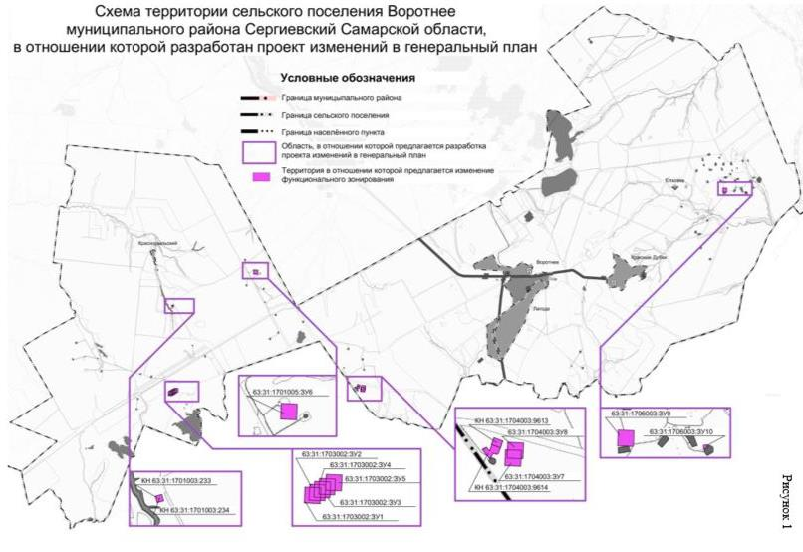

**4.2. Обоснование изменений в генеральный план**

Территории, на которых проектом предусмотрено изменение функционального зонирования, входят в разработку Екатериновского и Казанского участков недр на основании лицензий на право пользования недрами № СМР 01979 НЭ от 28.12.2015, № СМР 02172 ЗЭ от 21.12.2016 и № СМР 02097 НЭ от 29.04.2016г.

Согласно действующему Генеральному плану сельского поселения Воротнее муниципального района Сергиевский Самарской области рассматриваемые территории расположены в границах функциональной зоны – «Зона сельскохозяйственного использования», что противоречит фактическому использованию.

В соответствии с данными ЕГРН рассматриваемые территории расположены на земельных участках категории - земли сельскохозяйственного назначения.

Согласно ст. 77 Земельного кодекса Российской Федерации (далее – ЗК РФ) землями сельскохозяйственного назначения признаются земли, находящиеся за границами населенного пункта и предоставленные для нужд сельского хозяйства, а также предназначенные для этих целей.

Использование земельных участков за границами населенных пунктов в целях промышленной деятельности осуществляется на землях промышленности.

В соответствии с частью 1 статьи 7 Федерального закона от 21.12.2004 № 172-ФЗ «О переводе земель или земельных участков из одной категории в другую» перевод земель сельскохозяйственных угодий или земельных участков в составе таких земель из земель сельскохозяйственного назначения в другую категорию допускается в исключительных случаях, связанных в том числе:

- с размещением промышленных объектов на землях, кадастровая стоимость которых не превышает средний уровень кадастровой стоимости по муниципальному району (городскому округу), а также на других землях и с иными несельскохозяйственными нуждами при отсутствии иных вариантов размещения этих объектов

- со строительством дорог, линий электропередачи, линий связи (в том числе линейно-кабельных сооружений), нефтепроводов, газопроводов и иных трубопроводов, железнодорожных линий и других подобных сооружений (далее - линейные объекты) при наличии утвержденного в установленном порядке проекта рекультивации части сельскохозяйственных угодий, предоставляемой на период осуществления строительства линейных объектов.

При этом, основанием для отказа в переводе земель или земельных участков в составе таких земель из одной категории в другую является установление несоответствия испрашиваемого целевого назначения земель или земельных участков утвержденным документам территориального планирования (статья 4 Федерального закона от 21.12.2004 № 172-ФЗ).

Таким образом, в целях обеспечения возможности использования территории для недропользования правообладателю необходимо обратиться в уполномоченный орган власти для принятия решения о переводе ее из земель сельскохозяйственного назначения в земли промышленности. При этом одним из условий принятия решения о переводе является соответствие испрашиваемого целевого назначения функциональному зонированию данной территории, установленному генеральным планом поселения.

Учитывая изложенное, с целью обеспечения возможности использования территории в соответствии с назначением необходимо внесение изменений в Генеральный план поселения, в части изменения зонирования территории с функциональной зоны «Зона сельскохозяйственного использования» на функциональную зону «Производственная зона» для рассматриваемых проектом территорий сельского поселения.

**4.3. Параметры функциональных зон, изменение которых повлечет проект изменений в генеральный план сельского поселения Воротнее**

Проектом изменений в генеральный план предусматривается изменение функционального зонирования территории, общей площадью 14,8181 га, расположенной за границами населенных пунктов поселения, с функциональной зоны «Зона сельскохозяйственного использования» на функциональную зону «Производственная зона».

Таблица № 17

|  |  |  |
| --- | --- | --- |
| Вид зоны | Площадь зоны, га - до внесения изменений | Площадь зоны, га - после внесения изменений |
| Производственная зона | 38,8829 | 53,701 |
| Зоны сельскохозяйственного использования | 19246,6514 | 19231,8333 |

*Площади функциональных зон сельского поселения подлежат уточнению в соответствии с данными ЕГРН о границе сельского поселения Воротнее (реестровый номер 63:00-3.180) и Сергиевского лесничества (реестровый номер 63:00-6.141) в рамках последующего внесения изменений в генеральный план. В настоящем проекте приняты площади функциональных зон сельского поселения в соответствии с действующим генеральным планом. На рисунке 2 отображены фрагменты карт функциональных зон сельского поселения Воротнее в действующей редакции генерального плана и проекта изменений.

Отображение зон приведено в соответствие с требованиями Приказа Минэкономразвития Российской Федерации от 09.01.2018 № 10 «Об утверждении требований к описанию и отображению в документах территориального планирования объектов федерального значения, объектов регионального значения, объектов местного значения и о признании утратившим силу приказа минэкономразвития России от 07.12.2016 № 793».

В настоящем проекте приняты площади функциональных зон сельского поселения в соответствии с действующим генеральным планом На рисунке 2 отображены фрагменты карт функциональных зон сельского поселения Воротнее в действующей редакции генерального плана и проекта изменений.

Параметры функциональных зон, сведения о планируемых для размещения в них объектах федерального значения, объектах регионального значения, объектах местного значения излагаются в материалах утверждаемой части генерального плана.

В Том 1 «Положения о территориальном планировании сельского поселения Воротнее муниципального района Сергиевский» в раздел 3, в части указания площадей функциональных зон внесены следующие изменения:

- для «зона сельскохозяйственного использования» изменить значение «19246,6514» на «19231,8333»;

- для «Производственная зона» изменить значение с «38,8829» на «53,701».

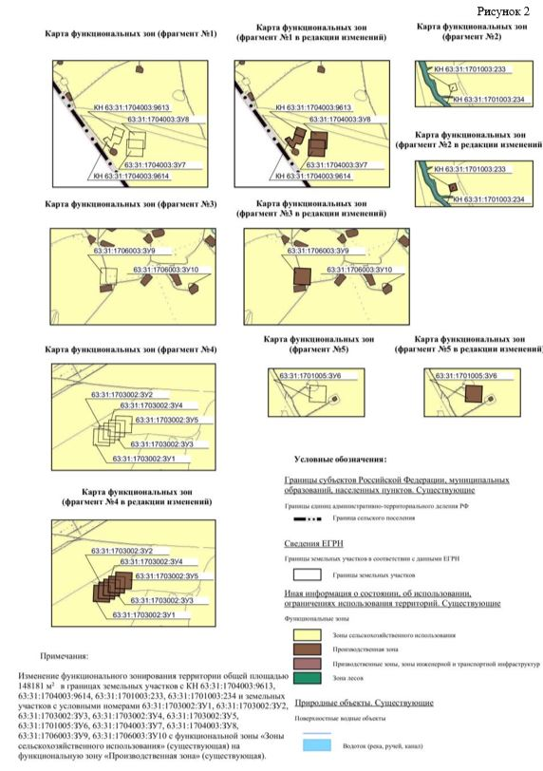

**4.4. Учет границ лесничеств, особо охраняемых природных территорий**

В качестве исходных данных о границах лесничеств и лесопарков приняты данные ЕГРН.

В границах сельского поселения Воротнее муниципального района Сергиевский отсутствуют существующие особо охраняемые природные территории.

На территории сельского поселения Воротнее согласно Схеме территориального планирования Самарской области не планируется создание особо охраняемых природных территорий регионального значения.

**4.5. Месторождения нефти**

На территории сельского поселения Воротнее расположены месторождения нефти на лицензионных участках - участок Студенцовский лицензия СМР 01153 НР, участок Северо-Казанский лицензия СМР 02160 НР, участок Казанский лицензия СМР 02097 НЭ, участок Бочкаревский лицензия СМР 02239 НР, участок Лагодский лицензия СМР 02105 НЭ, Самородный участок лицензия СМР 01957 НР, участок Восточно-Александровский лицензия СМР 01473 НР, участок Екатериновский лицензия СМР 01979 НЭ, участок Западно-Александровский лицензия СМР 01471 НР.

Согласно ст. 7 Закона РФ "О недрах" в соответствии с лицензией на пользование недрами для добычи полезных ископаемых, строительства и эксплуатации подземных сооружений, не связанных с добычей полезных ископаемых, образования особо охраняемых геологических объектов, для разработки технологий геологического изучения, разведки и добычи трудноизвлекаемых полезных ископаемых, а также в соответствии с соглашением о разделе продукции при разведке и добыче минерального сырья участок недр [предоставляется](http://www.consultant.ru/document/cons_doc_LAW_343/53c250d24e8de4b2cbd94da82c5e935a2dfaf89e/) пользователю в виде горного отвода - геометризованного блока недр.

Пользование недрами на территориях населенных пунктов и зон с особыми условиями использования территорий может быть ограничено или запрещено в случаях, если это пользование может создать угрозу безопасности жизни и здоровья населения, охране окружающей среды, сохранности зданий и сооружений, включая сохранность горных выработок, буровых скважин и иных сооружений, связанных с пользованием недрами (ст. 8 Закона РФ "О недрах").

В соответствии со ст.22 вышеуказанного закона пользователь недр имеет право ограничивать застройку площадей залегания полезных ископаемых в границах предоставленного ему горного отвода. Вместе с тем, пользователь недр обязан обеспечить безопасное ведение работ, связанных с пользованием недрами, соблюдение требований по рациональному использованию и охране недр, безопасному ведению работ, связанных с пользованием недрами, охране окружающей среды, а также приведение участков земли и других природных объектов, нарушенных при пользовании недрами, в состояние, пригодное для их дальнейшего использования.

Застройка земельных участков, которые расположены за границами населенных пунктов и находятся на площадях залегания полезных ископаемых, а также размещение за границами населенных пунктов в местах залегания полезных ископаемых подземных сооружений допускается на основании разрешения федерального органа управления государственным фондом недр или его территориального органа. Самовольная застройка земельных участков прекращается без возмещения произведенных затрат и затрат по рекультивации территории и демонтажу возведенных объектов. (ст. 25 Закона РФ "О недрах").

**5. Сведения о планируемых для размещения на территории объектах местного значения сельского поселения и обоснование выбранного варианта размещения объектов местного значения, оценка их возможного влияния на комплексное развитие этих территорий, оценка их возможного влияния на комплексное развитие этих территорий**

Предлагаемые изменения, подлежащие внесению в Генеральный план, не оказывают влияния на показатели обеспеченности объектами местного и регионального значения и их доступности для населения, таким образом не повлекут дополнительных затрат из местного либо регионального бюджетов.

**6. Сведения о планируемых для размещения на территории поселения новых объектах федерального значения, объектах регионального значения, обоснование выбранного варианта размещения данных объектов и оценка их возможного влияния на комплексное развитие территорий**

На территории, в отношении которой вносится изменение в Генеральный план, объекты федерального и регионального значения не планируются, соответственно, влияние на комплексное развитие территории поселения не оказывается.

В соответствии со Схемой территориального планирования Российской Федерации размещение новых объектов федерального значения не планируется.

В соответствии со Схемой территориального планирования Самарской Области, на территории, в отношении которой вносится изменение в Генеральный план, размещение новых объектов регионального значения не планируется.

**7. Сведения о планируемых для размещения на территории поселения новых объектах местного значения муниципального района, обоснование выбранного варианта размещения данных объектов и оценка их возможного влияния на комплексное развитие территорий**

На территории, в отношении которой вносится изменение в Генеральный план, планируемые объекты местного значения муниципального района отсутствуют, соответственно, влияние на комплексное развитие территории поселения не оказывается.

**8. Перечень и характеристика основных факторов риска возникновения чрезвычайных ситуаций природного и техногенного характера.**

В настоящих материалах по обоснованию изменений в генеральный план не отражается перечень и характеристика основных факторов риска возникновения чрезвычайных ситуаций природного и техногенного характера, в связи с отсутствием в границах проектируемых территорий ОКН, ООПТ, ГЛФ.

Изменения, предусмотренные проектом также не затрагивают границы существующих и планируемых особо охраняемых природных территорий и не оказывают влияния на факторы риска возникновения чрезвычайных ситуаций природного и техногенного характера. В связи с этим, карты материалов по обоснованию не содержат территорий подверженные риску возникновения чрезвычайных ситуаций природного и техногенного характера.

**9. Сведения об утвержденных предметах охраны и границах территорий исторических поселений федерального значения и исторических поселений регионального значения.**

На территории поселения отсутствуют утверждённые предметы охраны и границы территорий исторических поселений федерального значения и исторических поселений регионального значения. Соответственно в проекте изменений в генеральный план данные сведения не отображаются.

**10. Перечень земельных участков, которые включаются в границы / исключаются из границ населенных пунктов.**

Проектом не предусмотрена корректировка границ населенных пунктов поселения. В настоящих материалах по обоснованию изменений в генеральный план не отражается перечень земельных участков, подлежащих включению в границы/ исключению из границ населенных пунктов с указанием категорий земель, к которым планируется отнести эти земельные участки, и целей их планируемого использования.

**11. Сведения о зонах с особыми условиями использования территорий**

На Карте обоснования внесения изменений в генеральный план сельского поселения Воротнее муниципального района Сергиевский Самарской области (М:10 000, М 1:25 000) отображение границ зон с особыми условиями использований территорий выполнено с учетом сведений Карты зон с особыми условиями использования территории, выполненной в составе материалов по обоснованию действующего Генерального плана поселения. Границы зон с особыми условиями использования территории скорректированы в соответствии со сведениями о данных зонах, содержащимися в Едином государственном реестре.

Применение Карты обоснования внесения изменений в генеральный план сельского поселения Воротнее муниципального района Сергиевский Самарской области (М 1:10 000, М 1:25 000), в части определения границ зон с особыми условиями использования территорий, должно осуществляться с учетом положений Федерального закона от 03.08.2018 №342-ФЗ «О внесении изменений в Градостроительный кодекс Российской Федерации и отдельные законодательные акты Российской Федерации» и главы XIX Земельного кодекса Российской Федерации.

В соответствии с пунктом 24 статьи 106 Земельного кодекса Российской Федерации зоны с особыми условиями использования территорий, в том числе возникающие в силу закона, ограничения использования земельных участков в таких зонах считаются установленными, измененными со дня внесения сведений о зоне с особыми условиями использования территории, соответствующих изменений в сведения о такой зоне в Единый государственный реестр недвижимости.

**12. Предмет согласования проекта изменений в генеральный план с уполномоченными органами**

Основания для согласования проекта изменений в генеральный план с уполномоченным Правительством Российской Федерации федеральным органом исполнительной власти

Таблица № 18.

|  |  |  |  |
| --- | --- | --- | --- |
| № п/п | Предмет согласования в соответствии с ч. 1 ст. 25 Градостроительного кодекса РФ | Наличие/отсутствие предмета согласования с уполномоченным органом | Примечание |
| 1 | 2 | 3 | 4 |
| 1 | Планируется размещение объектов федерального значения на территориях поселения | Отсутствует | В соответствии с СТП РФ проект изменений в генеральный план выполнен исключительно в части, указанной в разделе 2 настоящей пояснительной записки, и не включает корректировку местоположения планируемых объектов федерального значения |
| 2 | Включение в соответствии с проектом в границы населенных пунктов, входящих в состав поселения, земельных участков из земель лесного фонда | Отсутствует | Проект изменений в генеральный план не включает в границы населенных пунктов лесные участки |
| 3 | На территории поселения находятся особо охраняемые природные территории федерального значения | Отсутствует | На территории поселения отсутствуют ООПТ федерального значения |
| 4 | Размещение в соответствии с проектом объектов местного значения поселения, которые могут оказать негативное воздействие на водные объекты, находящиеся в федеральной собственности | Отсутствует | Ранее утвержденным генеральным планом и проектом изменений в генеральный план не предусматривается размещение соответствующих объектов |

Основания для согласования проекта изменений в генеральный план с Правительством Самарской области

Таблица № 19.

|  |  |  |  |
| --- | --- | --- | --- |
| № п/п | Предмет согласования в соответствии с ч. 2 ст. 25 Градостроительного кодекса РФ | Наличие/отсутствие предмета согласования с уполномоченным органом | Примечание |
| 1 | 2 | 3 | 4 |
| 1 | В соответствии с документами территориального планирования двух и более субъектов Российской Федерации, документами территориального планирования Самарской области планируется размещение объектов регионального значения на территориях поселения | Имеется | Объекты регионального значения, установленные СТП Самарской области, учтены в проекте изменений в генеральный план.  Проект изменений в генеральный план выполнен исключительно в части, указанной в разделе 2 настоящей пояснительной записки, и не включает корректировку местоположения планируемых объектов |
| 2 | Включение в границы населенных пунктов (в том числе образуемых нас. пунктов), входящих в состав поселения, земельных участков из земель сельскохозяйственного назначения или исключение из границ этих населенных пунктов земельных участков, которые планируется отнести к категории земель сельскохозяйственного назначения | Отсутствует | Проект изменений в генеральный план выполнен исключительно в части, указанной в разделе 2 настоящей пояснительной записки, и не предусматривает включение/исключение/ в границы населённого пункта земель сельскохозяйственного |
| 3 | На территории поселения находятся особо охраняемые природные территории регионального значения | Отсутствует | На территории поселения отсутствуют особо охраняемые территории регионального значения |

Таким образом, проект изменений в генеральный план подлежит согласованию с Правительством Самарской области.

Основания для согласования проекта изменений в генеральный план с Администрацией муниципального района Сергиевский

Таблица № 20.

|  |  |  |  |
| --- | --- | --- | --- |
| № п/п | Предмет согласования в соответствии с ч. 4 ст. 25 Градостроительного кодекса РФ | Наличие/отсутствие предмета согласования с уполномоченным органом | Примечание |
| 1 | 2 | 3 | 4 |
| 1 | В соответствии с документами территориального планирования муниципального района планируется размещение объектов местного значения муниципального района на территории поселения | Отсутствует | Объекты местного значения муниципального района, установленные СТП муниципального района, учтены в проекте изменений в генеральный план.  Проект изменений в генеральный план выполнен исключительно в части, указанной в разделе 2 настоящей пояснительной записки, и не включает корректировку местоположения планируемых объектов |
| 2 | На территории поселения находятся особо охраняемые природные территории местного значения муниципального района | Отсутствует | На территории поселения отсутствуют особо охраняемые территории местного значения муниципального района |

Основания, предусмотренные частью 2.1 статьи 25 ГрК РФ для согласования проекта изменений в Генеральный план с федеральным органом исполнительной власти, уполномоченным Правительством Российской Федерации в области сохранения, использования, популяризации и государственной охраны объектов культурного наследия, органом исполнительной власти Самарской области, уполномоченным в области охраны объектов культурного наследия, отсутствуют, так как на территории поселения нет исторического поселения федерального значения или регионального значения.

Основания, предусмотренные частью 3 статьи 25 ГрК РФ для согласования проекта изменений в Генеральный план с заинтересованными органами местного самоуправления муниципальных образований, имеющих общую границу с поселением, отсутствуют, так как проектом изменений в Генеральный план не планируется размещение каких-либо новых объектов местного значения.

1. **Приложения**

1) Выписка СРО

2) Лицензия ФСБ

3) Сведения из Единого государственного реестра недвижимости об объекте недвижимости в электронном виде на диске:

- Выписка из ЕГРН на земельный участок с КН 63:31:1704003:9613 от 15.12.2023;

- Выписка из ЕГРН на земельный участок с КН 63:31:1704003:9614 от 15.12.2023;

- Выписка из ЕГРН на земельный участок с КН 63:31:1701003:233 от 15.12.2023;

- Выписка из ЕГРН на земельный участок с КН 63:31:1701003:234 от 15.12.2023;

- Выписка из ЕГРН на земельный участок с КН 63:31:1703002:9593 от 15.02.2024;

- Выписка из ЕГРН на земельный участок с КН 63:31:0000000:5452 от 15.02.2024;

- Выписка из ЕГРН на земельный участок с КН 63:31:1701005:9637 от 15.02.2024;

- Выписка из ЕГРН на земельный участок с КН 63:31:0000000:4497 от 15.02.2024;

- Выписка из ЕГРН на земельный участок с КН 63:31:1704003:9615 от 15.02.2024;

- Выписка из ЕГРН на земельный участок с КН 63:31:0000000:374 от 04.03.2024;

- Выписка из ЕГРН на земельный участок с КН 63:31:1706003:593 от 15.02.2024;

- Выписка из ЕГРН на земельный участок с КН 63:31:1706003:597 от 15.02.2024;

- Выписка из ЕГРН на земельный участок с КН 63:31:1706003:591 от 15.02.2024.

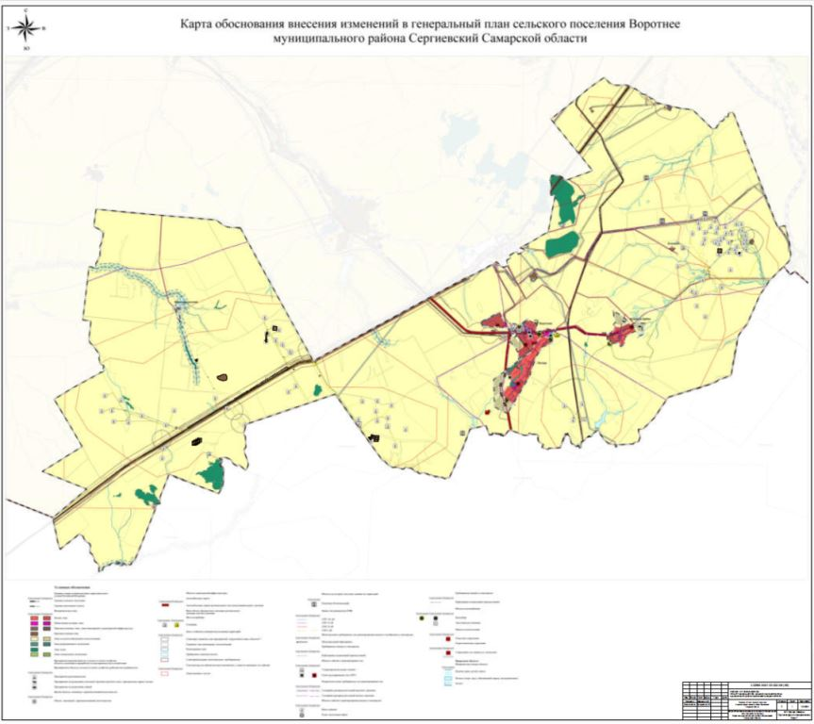

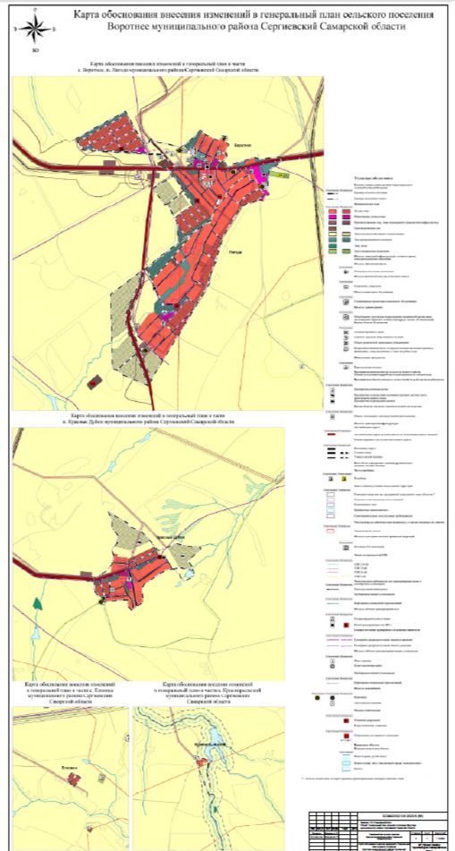

**Обязательное приложение к Генеральному плану,**

**содержащее сведения о границах населенных пунктов, входящих в состав поселения, включая графическое описание местоположения границ населенных пунктов, перечень координат характерных точек этих границ в системе координат,**

**используемой для ведения Единого государственного реестра недвижимости**





























































**АДМИНИСТРАЦИЯ**

**ГОРОДСКОГО ПОСЕЛЕНИЯ СУХОДОЛ**

**МУНИЦИПАЛЬНОГО РАЙОНА СЕРГИЕВСКИЙ**

**САМАРСКОЙ ОБЛАСТИ**

ПОСТАНОВЛЕНИЕ

11 сентября 2024г. №131/1

**Об утверждении Порядка представления, рассмотрения и оценки предложений заинтересованных лиц о включении дворовой территории в муниципальную программу городского поселения Суходол муниципального района Сергиевский Самарской области «Формирование комфортной городской среды на 2025-2030 годы» и Порядка представления, рассмотрения и оценки предложений граждан, организаций о включении в муниципальную программу городского поселения Суходол муниципального района Сергиевский Самарской области «Формирование комфортной городской среды на 2025-2030 годы» общественной территории городского поселения Суходол муниципального района Сергиевский Самарской области, подлежащей благоустройству в 2025-2030 годах**

В соответствии Бюджетным кодексом Российской Федерации, Федеральным законом Российской Федерации от 06.10.2003г. № 131-ФЗ «Об общих принципах организации местного самоуправления в Российской Федерации», постановлением Правительства Российской Федерации от 10.02.2017г. № 169 «Об утверждении Правил предоставления и распределения субсидий из федерального бюджета бюджетам субъектов Российской Федерации на поддержку государственных программ субъектов Российской Федерации и муниципальных программ формирования современной городской среды, постановлением Правительства Самарской области от 01.11.2017г. №688 «Об утверждении государственной программы Самарской области «Формирование комфортной городской среды», руководствуясь Уставом городского поселения Суходол муниципального района Сергиевский, в целях принятия муниципальной программы городского поселения Суходол муниципального района Сергиевский Самарской области «Формирование комфортной городской среды на 2025-2030 годы», Администрация городского поселения Суходол муниципального района Сергиевский Самарской области

**ПОСТАНОВЛЯЕТ:**

1. Утвердить Порядок представления, рассмотрения и оценки предложений заинтересованных лиц о включении дворовой территории в муниципальную программу городского поселения Суходол муниципального района Сергиевский Самарской области «Формирование комфортной городской среды на 2025-2030 годы» согласно приложению №1 к настоящему постановлению.

2. Утвердить Порядок представления, рассмотрения и оценки предложений граждан, организаций о включении в муниципальную программу городского поселения Суходол муниципального района Сергиевский Самарской области «Формирование комфортной городской среды на 2025-2030 годы» общественной территории городского поселения Суходол муниципального района Сергиевский Самарской области, подлежащей благоустройству в 2025-2030 годах согласно приложению №2 к настоящему постановлению.

3. Опубликовать настоящее постановление в газете «Сергиевский вестник» и разместить на сайте администрации муниципального района Сергиевский по адресу: http://sergievsk.ru/ в сети Интернет.

4. Настоящее постановление вступает в силу со дня его официального опубликования.

5. Контроль за выполнением настоящего постановления оставляю за собой.

Глава городского поселения Суходол

муниципального района Сергиевский

И.О. Беседин

*Приложение №1*

*к постановлению администрации городского поселения Суходол*

*муниципального района Сергиевский*

*№131/1 от “11” сентября 2024 г.*

**ПОРЯДОК**

**представления, рассмотрения и оценки предложений заинтересованных лиц о включении дворовой территории**

**в муниципальную программу городского поселения Суходол муниципального района Сергиевский Самарской области**

**«Формирование комфортной городской среды на 2025-2030 годы»**

1. Порядок представления, рассмотрения и оценки предложений заинтересованных лиц о включении дворовой территории в муниципальную программу городского поселения Суходол муниципального района Сергиевский Самарской области «Формирование комфортной городской среды на 2025-2030 годы» (далее - Порядок) разработан в целях принятия муниципальной программы городского поселения Суходол муниципального района Сергиевский Самарской области «Формирование комфортной городской среды на 2025-2030 годы» (далее - муниципальная программа) и определяет последовательность представления, рассмотрения и оценки предложений заинтересованных лиц о включении дворовой территории в муниципальную программу, условия и порядок отбора дворовых территорий многоквартирных домов, подлежащих благоустройству, для включения в муниципальную программу.

2. В целях реализации настоящего Порядка используются следующие основные понятия:

2.1. дворовая территория - совокупность территорий, прилегающих к многоквартирным домам, с расположенными на них объектами, предназначенными для обслуживания и эксплуатации таких домов, и элементами благоустройства этих территорий, в том числе парковками (парковочными местами), тротуарами и автомобильными дорогами, включая автомобильные дороги, образующие проезды к территориям, прилегающим к многоквартирным домам;

2.2. заинтересованные лица - собственники помещений в многоквартирных домах, собственники иных зданий и сооружений, расположенных в границах дворовой территории, подлежащей благоустройству;

2.3. автомобильная парковка - специальная площадка (без устройства фундаментов) для открытого хранения автомобилей и других индивидуальных мототранспортных средств в одном уровне.

3. В целях осуществления благоустройства дворовой территории в рамках муниципальной программы заинтересованные лица вправе выбрать виды работ, предполагаемые к выполнению на дворовой территории, из следующих перечней:

3.1. минимальный перечень работ:

а) обеспечение освещением и ремонт дворовых проездов;

в) установка скамеек;

г) установка урн;

3.2. дополнительный перечень работ:

а) оборудование детских и (или) спортивных площадок;

б) оборудование автомобильных парковок;

в) озеленение территорий;

г) снос строений и сооружений вспомогательного использования, являющихся общим имуществом собственников помещений в многоквартирном доме;

д) устройство пандуса;

е) ремонт фасадов многоквартирных домов;

ж) иные аналогичные виды работ.

4. Заинтересованные лица вправе представлять предложения о включении дворовых территорий в муниципальную программу, включающие виды работ из минимального перечня работ и (или) дополнительного перечня работ.

5. Выполнение видов работ из перечня дополнительных работ осуществляется в рамках муниципальной программы при условии финансового участия заинтересованных лиц в выполнении указанных видов работ.

6. В муниципальную программу подлежат включению дворовые территории в населенных пунктах с численностью населения не менее 1000 человек, исходя из даты представления предложений заинтересованных лиц при условии их соответствия установленным требованиям, оформленных в соответствии с требованиями действующего законодательства и в пределах лимитов бюджетных ассигнований, предусмотренных муниципальной программой.

7. Для включения дворовой территории в муниципальную программу заинтересованными лицами представляются в администрацию городского поселения Суходол муниципального района Сергиевский следующие документы:

7.1. заявка в двух экземплярах по форме утвержденной Приложением к настоящему Порядку;

7.2. оригиналы протоколов общих собраний собственников помещений в каждом многоквартирном доме с оригиналами листов голосования, оформленных в соответствии с требованиями действующего законодательства, решений собственников каждого здания и сооружения, расположенных в границах дворовой территории, содержащих в том числе следующую информацию:

а) решение об обращении с предложением по включению дворовой территории в муниципальную программу;

б) перечень работ по благоустройству дворовой территории, сформированный исходя из минимального перечня работ по благоустройству;

в) перечень работ по благоустройству дворовой территории, сформированный исходя из дополнительного перечня работ по благоустройству (в случае принятия такого решения заинтересованными лицами);

г) форма участия: трудовое (при выборе видов работ из минимального перечня работ) и финансовое (при выборе видов работ из дополнительного перечня работ);

е) решение о принятии (непринятии) в состав общего имущества собственников помещений в многоквартирном доме (в собственность - для собственников зданий строений и сооружений), оборудования, малых архитектурных форм, иных некапитальных объектов, установленных на дворовой территории в результате реализации муниципальной программы;

ж) обязательство по осуществлению содержания оборудования, малых архитектурных форм, иных некапитальных объектов, установленных на дворовой территории в результате реализации муниципальной программы;

з) решение об определении лиц, которые от имени собственников помещений в многоквартирном доме уполномочены на представление предложений, согласование дизайн-проекта благоустройства дворовой территории, а также на участие в контроле, в том числе промежуточном, и приемке работ по благоустройству дворовой территории;

7.3. схема с границами территории, предлагаемой к благоустройству (при наличии);

7.4. копию проектно-сметной документации, в том числе локальной сметы (при наличии);

7.5. фотоматериалы, подтверждающие отсутствие или ненадлежащее состояние соответствующих элементов благоустройства, дворовых территорий (при наличии).

8. Ответственность за достоверность сведений в заявке и прилагаемых к ней документах, несут заинтересованные лица, представившие их.

9. Заявка с прилагаемыми к ней документами подается в администрацию городского поселения Суходол муниципального района Сергиевский нарочно по адресу: пгт. Суходол, ул. Советская, д. 11, в рабочие дни с 16.09.2024 года по 25.09.2024 год включительно с 8.00 до 12.00 час. и с 13.00 до 17.00 час.

10. Поступившие заявки заинтересованных лиц регистрируются в день их поступления в журнале регистрации заявок с указанием порядкового регистрационного номера, даты и времени представления заявки, адреса многоквартирного дома, дворовая территория которого предлагается к благоустройству, фамилии, имени, отчества представителя. На обоих экземплярах заявки проставляется регистрационный номер, дата и время представления заявки. Один экземпляр заявки возвращается представителю.

11. Администрация городского поселения Суходол муниципального района Сергиевский не позднее рабочего дня следующего за днем представления заявки передает ее в общественную комиссию (далее - комиссия), состав которой утверждается постановлением администрации городского поседения Суходол муниципального района Сергиевский.

12. Комиссия осуществляет рассмотрение и оценку заявок заинтересованных лиц на предмет соответствия заявки и прилагаемых к ней документов установленным настоящим Порядком требованиям, в том числе к составу и оформлению.

13. Комиссия возвращает заявку в следующих случаях:

13.1. представление заявки после окончания срока подачи, указанного в пункте 9 настоящего Порядка;

13.2. представление заявки и прилагаемых к ней документов оформленных с нарушением требований действующего законодательства и настоящего Порядка.

14. Решение комиссии оформляется протоколом и в срок не позднее 2 рабочих дней после проведения заседания комиссии размещается на официальном сайте администрации муниципального района Сергиевский в информационно-телекоммуникационной сети «Интернет».

15. В случае выявления несоответствия заявки требованиям настоящего Порядка, заявка с прилагаемыми к ней документами возвращается представителю с указанием причин, явившихся основанием для возврата.

После устранения причины, явившейся основанием для возврата заявки, представитель вправе повторно направить предложение о включении дворовых территорий в муниципальную программу. В этом случае датой приема документов будет являться дата их повторной подачи.

*Приложение к*

*Порядку представления, рассмотрения и*

*оценки предложений заинтересованных лиц*

*о включении дворовой территории в муниципальную программу*

*городского поселения Суходол муниципального района Сергиевский Самарской области*

*«Формирование комфортной городской среды на 2025-2030 годы»*

В Администрацию городского поселении Суходол

муниципального района Сергиевский

от ___________________________________________

(указывается полностью фамилия, имя, отчество)

___________________________________________

проживающий (ая) по адресу:

___________________________________________

___________________________________________

номер контактного телефона:

___________________________________________

ЗАЯВКА

о включении дворовой территории в муниципальную программу городского поселения Суходол муниципального района Сергиевский Самарской области «Формирование комфортной городской среды на 2025-2030 годы»

Прошу включить дворовую территорию многоквартирного дома

_____________________________________________________________________________________________________________________________

(указать адрес многоквартирного дома)

в муниципальную программу городского поселения Суходол муниципального района Сергиевский Самарской области «Формирование комфортной городской среды на 2025-2030 годы» для благоустройства дворовой территории.

Приложение:

1. Оригинал протокола(ов) общего собрания собственников помещений в многоквартирном доме, решений собственников зданий и сооружений.

2. Схема с границами территории, предлагаемой к благоустройству (при наличии).

3. Копия проектно-сметной документации, в том числе локальной сметы (при наличии).

4. Фотоматериалы, подтверждающие отсутствие или ненадлежащее состояние соответствующих элементов благоустройства, дворовых территорий (при наличии).

Представитель_________________________________________________________________

(подпись) (Фамилия и инициалы)

*Приложение №2*

*к постановлению администрации городского поселения Суходол*

*муниципального района Сергиевский*

*№131/1 от “11” сентября 2024 г.*

**ПОРЯДОК**

**представления, рассмотрения и оценки предложений граждан, организаций о включении в муниципальную программу**

**городского поселения Суходол муниципального района Сергиевский Самарской области «Формирование комфортной городской среды на 2025-2030 годы» общественной территории городского поселения Суходол муниципального района Сергиевский**

**Самарской области, подлежащей благоустройству в 2025-2030 годах**

1. Порядок представления, рассмотрения и оценки предложений граждан, организаций о включении в муниципальную программу городского поселения Суходол муниципального района Сергиевский Самарской области «Формирование комфортной городской среды на 2025-2030 годы» общественной территории городского поселения Суходол муниципального района Сергиевский Самарской области, подлежащей благоустройству в 2025-2030 годах (далее - Порядок) определяет последовательность действий и сроки представления, рассмотрения и оценки предложений граждан, организаций о включении в муниципальную программу городского поселения Суходол муниципального района Сергиевский Самарской области «Формирование комфортной городской среды на 2025-2030 годы» (далее - муниципальная программа) общественной территории городского поселения Суходол муниципального района Сергиевский Самарской области, подлежащей благоустройству в 2025-2030 годах (далее - общественная территория).

2. В целях настоящего порядка под общественной территорией понимается территория общего пользования, которыми беспрепятственно пользуется неограниченный круг лиц соответствующего функционального назначения (в том числе площади, набережные, улицы, пешеходные зоны, береговые полосы водных объектов общего пользования, скверы, парки, бульвары).

3. Предложение о включении в муниципальную программу общественной территории вправе подавать граждане и организации (далее - заявители) в соответствии с настоящим Порядком.

4. Предложение о включении в муниципальную программу общественной территории подается в виде заявки в двух экземплярах по форме установленной Приложением к настоящему Порядку.

5. Предложение о включении общественной территории в муниципальную программу должно отвечать следующим критериям:

5.1. наиболее посещаемая территория;

5.2. соответствия территории градостроительной документации в части ее функционального зонирования;

5.3. возможность реализации проекта в полном объеме;

5.4. численность населения в населенном пункте не менее 1000 человек.

6. Заявитель в заявке вправе указать:

6.1. предложение о благоустройстве общественной территории с указанием местоположения, перечня работ предлагаемых к выполнению на общественной территории;

6.2. предложения по размещению на общественной территории видов оборудования, малых архитектурных форм, иных некапитальных объектов;

6.3. предложения по организации различных по функциональному назначению зон на общественной территории, предлагаемой к благоустройству;

6.4. предложения по стилевому решению, в том числе по типам озеленения общественной территории, освещения и осветительного оборудования;

6.5. проблемы, на решение которых направлены мероприятия по благоустройству общественной территории.

7. К заявке заявитель вправе приложить эскизный проект благоустройства с указанием перечня работ по благоустройству, перечня объектов благоустройства предлагаемых к размещению на общественной территории, визуальное изображение (фото, видео, рисунки и т.д.).

8. Заявка с прилагаемыми к ней документами подается в администрацию городского поселения Суходол муниципального района Сергиевский нарочно по адресу: пгт. Суходол, ул. Советская, д. 11, в рабочие дни с 16.09.2024 года по 25.09.2024 год включительно с 8.00 до 12.00 час. и с 13.00 до 17.00 час..

9. Поступившие заявки регистрируются в день их поступления в журнале регистрации с указанием порядкового регистрационного номера, даты и времени поступления предложения, фамилии, имени, отчества (для физических лиц), наименования (для юридических лиц), а также местоположения общественной территории, предлагаемой к благоустройству. На обоих экземплярах заявки проставляется регистрационный номер, дата и время представления заявки. Один экземпляр заявки возвращается заявителю.

10. Администрация городского поселения Суходол муниципального района Сергиевский не позднее рабочего дня следующего за днем представления заявки передает ее в общественную комиссию (далее - комиссия), состав которой утверждается постановлением Администрации городского поселения Суходол муниципального района Сергиевский

11. Комиссия осуществляет рассмотрение и оценку заявок заинтересованных лиц на предмет соответствия заявки установленным настоящим Порядком требованиям. Комиссия осуществляет рассмотрение и оценку заявок заинтересованных лиц на предмет соответствия заявки установленным настоящим Порядком требованиям.

Комиссия возвращает заявку в следующих случаях:

- представление заявки после окончания срока подачи, указанного в пункте 8 настоящего Порядка;

- представление заявки и прилагаемых к ней документов оформленных с нарушением требований действующего законодательства и настоящего Порядка.

Решение комиссии оформляется протоколом и в срок не позднее 2 рабочих дней после проведения заседания комиссии размещается на официальном сайте администрации муниципального района Сергиевский в информационно-телекоммуникационной сети «Интернет».

12. В муниципальную программу подлежат включению общественные территории, исходя из даты представления предложений заинтересованных лиц, при условии их соответствия установленным требованиям, оформленных в соответствии с требованиями действующего законодательства и критериями, установленными в пункте 5 настоящего Порядка, в пределах лимитов бюджетных ассигнований, предусмотренных муниципальной программой.

13. В случае выявления несоответствия заявки требованиям настоящего Порядка, заявка с прилагаемыми к ней документами возвращается представителю с указанием причин, явившихся основанием для возврата.

После устранения причины, явившейся основанием для возврата заявки, представитель вправе повторно направить предложение о включении дворовых территорий в муниципальную программу. В этом случае датой приема документов будет являться дата их повторной подачи.

*Приложение*

*к Порядку представления, рассмотрения и оценки*

*предложений граждан, организаций о включении*

*в муниципальную программу городского поселения Суходол*

*муниципального района Сергиевский Самарской области*

*«Формирование комфортной городской среды на 2025-2030 годы»*

*общественной территории городского поселения Суходол*

*муниципального района Сергиевский Самарской области,*

*подлежащей благоустройству в 2025-2030 годах*

В администрацию городского поселения

Суходол муниципального района Сергиевский

от __________________________________________

(указать фамилию, имя, отчество полностью,

__________________________________________

наименование организации)

проживающий (ая) по адресу (имеющий

местонахождение - для юридических лиц):

__________________________________________

__________________________________________

номер контактного телефона:

__________________________________________

ЗАЯВКА

о включении общественной территории в муниципальную программу городского поселения Суходол муниципального района Сергиевский Самарской области «Формирование комфортной городской среды на 2025-2030 годы»

I.   Общая характеристика проекта

|  |  |
| --- | --- |
| Направление реализации проекта |  |
| Наименование проекта, адрес или описание местоположения |  |
| Проект соответствует нормам безопасности и законодательству Российской Федерации (да/нет) |  |
| Площадь, на которой реализуется проект, кв. м |  |
| Цель и задачи проекта |  |
| Инициатор проекта |  |
| Заявитель проекта |  |
| Целевая группа: |  |
| количество человек, заинтересованных в реализации проекта, в том числе:  прямо заинтересованных, человек  косвенно заинтересованных, человек |  |

II. Описание проекта (не более 3 страниц)

1. Описание проблемы и обоснование ее актуальности для жителей поселения:

характеристика существующей ситуации и описание решаемой проблемы;

необходимость выполнения проекта;

круг людей, которых касается решаемая проблема;

актуальность решаемой проблемы для поселения, общественная значимость.

2.  Цели и задачи проекта.

3. Мероприятия по реализации проекта:

конкретные мероприятия (работы), предполагаемые к реализации в ходе проекта, в том числе с участием общественности, основные этапы;

способы привлечения населения для реализации проекта (формы и методы работы с местным населением);

предполагаемое воздействие на окружающую среду.

4. Ожидаемые результаты проекта:

практические результаты, которые планируется достичь в ходе выполнения проекта. Результаты, характеризующие решение заявленной проблемы, количественные показатели.

5. Дальнейшее развитие проекта после завершения финансирования мероприятий по благоустройству, использование результатов проекта в последующие годы.

Представитель______________________________________________________________________________

(подпись)                                          (Фамилия и инициалы)

**АДМИНИСТРАЦИЯ**

**ГОРОДСКОГО ПОСЕЛЕНИЯ СУХОДОЛ**

**МУНИЦИПАЛЬНОГО РАЙОНА СЕРГИЕВСКИЙ**

**САМАРСКОЙ ОБЛАСТИ**

ПОСТАНОВЛЕНИЕ

11 сентября 2024г. №131/2

**Об общественной комиссии по обеспечению реализации муниципальной программы городского поселения Суходол**

**муниципального района Сергиевский Самарской области «Формирование комфортной городской среды на 2025-2030 годы»**

В соответствии с Постановлением Правительства Самарской области от 01.11.2017 года №688 «Об утверждении государственной программы Самарской области «Формирование комфортной городской среды», Постановлением Правительства РФ от 10.02.2017 года №169 «Об утверждении Правил предоставления и распределения субсидий из федерального бюджета бюджетам субъектов Российской Федерации на поддержку государственных программ субъектов Российской Федерации и муниципальных программ формирования современной городской среды», постановлением Администрации городского поселения Суходол муниципального района Сергиевский от 11 сентября 2024г. года № 131/1 «Об утверждении Порядка представления, рассмотрения и оценки предложений заинтересованных лиц о включении дворовой территории в муниципальную программу городского поселения Суходол муниципального района Сергиевский Самарской области «Формирование комфортной городской среды на 2025-2030 годы» и Порядка представления, рассмотрения и оценки предложений граждан, организаций о включении в муниципальную программу городского поселения Суходол муниципального района Сергиевский Самарской области «Формирование комфортной городской среды на 2025-2030 годы», руководствуясь Уставом городского поселения Суходол муниципального района Сергиевский, Администрация городского поселения Суходол муниципального района Сергиевский Самарской области

**ПОСТАНОВЛЯЕТ:**

1. Создать общественную комиссию по обеспечению реализации муниципальной программы городского поселения Суходол муниципального района Сергиевский Самарской области «Формирование комфортной городской среды на 2025-2030 годы».

2.Утвердить:

- положение об общественной комиссии по обеспечению реализации муниципальной программы городского поселения Суходол муниципального района Сергиевский Самарской области «Формирование комфортной городской среды на 2025-2030 годы» согласно приложению №1 к настоящему постановлению.

- состав общественной комиссии по обеспечению реализации муниципальной программы городского поселения Суходол муниципального района Сергиевский Самарской области «Формирование комфортной городской среды на 2025-2030 годы» согласно приложению №2 к настоящему постановлению.

2. Опубликовать настоящее постановление в газете «Сергиевский вестник» и разместить на сайте администрации муниципального района Сергиевский по адресу: http://sergievsk.ru/ в сети Интернет.

3. Настоящее постановление вступает в силу со дня его официального опубликования.

4. Контроль за выполнением настоящего постановления оставляю за собой.

Глава городского поселения Суходол

муниципального района Сергиевский

И.О. Беседин

*Приложение №1*

*к постановлению администрации городского поселения Суходол*

*муниципального района Сергиевский*

*№131/2 от “11” сентября 2024 г.*

**Положение об общественной  комиссии по обеспечению реализации муниципальной программы городского поселения Суходол муниципального района Сергиевский Самарской области «Формирование комфортной городской среды на 2025-2030 годы»»**

1. Настоящее Положение определяет порядок работы общественной комиссии по обеспечению реализации муниципальной программы городского поселения Суходол муниципального района Сергиевский Самарской области «Формирование комфортной городской среды на 2025-2030 годы» (далее - Комиссия).

2. В своей деятельности Комиссия руководствуется Конституцией Российской Федерации, федеральными законами и иными нормативными правовыми актами Российской Федерации, законами и иными нормативными правовыми актами Самарской области, Уставом городского поселения Суходол муниципального района Сергиевский, иными муниципальными правовыми актами и настоящим Положением.

3. Комиссия создается и упраздняется постановлением Администрации городского поселения Суходол муниципального района Сергиевский.

4. В сфере своей компетенции Комиссия:

4.1. рассматривает и оценивает заявки заинтересованных лиц о включении дворовой территории в муниципальную программу на предмет соответствия заявки и прилагаемых к ней документов установленным требованиям, в том числе к составу и оформлению;

4.2. рассматривает и оценивает заявки граждан и организаций о включении общественной территории в муниципальную программу на предмет соответствия заявки установленным требованиям;

4.3. рассматривает и утверждает дизайн-проект дворовой территории, подлежащей благоустройству в рамках муниципальной программы;

4.4. рассматривает и утверждает дизайн-проект благоустройства наиболее посещаемой территории общего пользования;

4.5. проводит оценку предложений заинтересованных лиц к проекту муниципальной программы;

4.6. контролирует и координирует реализацию муниципальной программы «Формирование комфортной городской среды на территории городского поселения Суходол муниципального района Сергиевский на 2025-2030 годы».

5. Состав Комиссии формируется из представителей органов местного самоуправления, политических партий и движений, общественных организаций, иных лиц.

6. Руководство деятельностью Комиссии осуществляет председатель комиссии. В случае его отсутствия обязанности председателя исполняет заместитель председателя Комиссии.

7. Председатель Комиссии:

7.1. обеспечивает выполнение полномочий и реализацию прав Комиссии, исполнение Комиссией возложенных обязанностей;

7.2. руководит деятельностью Комиссии;

7.3. организует и координирует работу Комиссии;

7.4. осуществляет общий контроль за реализацией принятых Комиссией решений и предложений.

8. Секретарь Комиссии:

8.1. оповещает членов Комиссии о времени и месте проведения заседаний;

8.2. осуществляет делопроизводство в Комиссии;

8.3. ведет, оформляет протоколы заседаний Комиссии.

9. Заседания Комиссии проводятся по мере необходимости.

10. Заседания Комиссии проводятся в открытой форме с приглашением представителей СМИ и с последующим размещением информации на официальном сайте Администрации муниципального района Сергиевский в информационно-телекоммуникационной сети «Интернет» по адресу: <http://sergievsk.ru/>.

11. Члены комиссии должны присутствовать на заседаниях лично. В случае невозможности присутствия члена Комиссии на заседании по уважительным причинам он вправе с согласия председателя Комиссии с письменным уведомлением направить для участия в заседании своего представителя. При этом в таком уведомлении должно содержаться указание на предоставление или не предоставление представителю члена комиссии права голоса.

12. Заседания Комиссии считаются правомочным, если на нем присутствуют не менее половины её членов.

13. Решение Комиссии принимается открытым голосованием простым большинством голосов от числа присутствующих членов Комиссии. Каждый член Комиссии обладает правом одного голоса. При равенстве голосов голос председательствующего на Комиссии является решающим.

14. Решения Комиссии оформляются протоколом, подписываемым председательствующим на Комиссии и секретарем.

15. Протокол Комиссии не позднее 2 рабочих дней после проведения заседания Комиссии размещается на официальном сайте Администрации муниципального района Сергиевский в информационно-телекоммуникационной сети «Интернет» по адресу: <http://sergievsk.ru/>.

*Приложение №2*

*к постановлению администрации городского поселения Суходол*

*муниципального района Сергиевский*

*№131/2 от “11” сентября 2024 г.*

СОСТАВ

общественной комиссии по обеспечению реализации муниципальной программы городского поселения Суходол муниципального района Сергиевский Самарской области «Формирование комфортной городской среды на 2025-2030 годы»

|  |  |
| --- | --- |
| **Председатель комиссии** | |
| И.О. Беседин | Глава городского поселения Суходол муниципального района Сергиевский Самарской области |
| **Заместитель председателя комиссии** | |
| С.И.Баранов | Председатель собрания представителей городского поселения Суходол муниципального района Сергиевский |
| **Секретарь комиссии** | |
| Е.Н.Рогова | Специалист администрации городского поселения Суходол муниципального района Сергиевский |
| **Члены Комиссии** | |
| Богатырева Ирина Алексеевна | И. о. руководителя МКУ «Управления заказчика – застройщика, архитектуры и градостроительства муниципального района Сергиевский» (по согласованию) |
| Анцинов Юрий Викторович | Председатель собрания представителей муниципального района Сергиевский (по согласованию) |
| Климова Елена Анатольевна | Председатель президиума общественной организации «Женский совет муниципального района Сергиевский» (по согласованию) |
| Блажнова Елена Валерьевна | Руководитель местного исполнительного комитета местного от деления ВПП «Единая Россия» муниципального района Сергиевский (по согласованию) |
| Гришин Евгений Геннадьевич | Представитель ОНФ (по согласованию) |
| Агафонова Ольга Александровна | Главный специалист МКУ «Управления заказчика – застройщика, архитектуры и градостроительства муниципального района Сергиевский» (по согласованию) |

**АДМИНИСТРАЦИЯ**

**ГОРОДСКОГО ПОСЕЛЕНИЯ СУХОДОЛ**

**МУНИЦИПАЛЬНОГО РАЙОНА СЕРГИЕВСКИЙ**

**САМАРСКОЙ ОБЛАСТИ**

ПОСТАНОВЛЕНИЕ

11 сентября 2024г. №132/1

**Об утверждении порядка проведения общественных обсуждений проекта муниципальной программы городского поселения Суходол муниципального района Сергиевский Самарской области «Формирование комфортной городской среды на 2025-2030 годы»**

В соответствии с со статьей 179 Бюджетного кодекса Российской Федерации, Федеральным законом от 06 октября 2003 года № 131-ФЗ «Об общих принципах организации местного самоуправления в Российской Федерации», Постановлением Правительства Самарской области от 01.11.2017 N 688 «Об утверждении государственной программы Самарской области «Формирование комфортной городской среды», руководствуясь Уставом городского поселения Суходол муниципального района Сергиевский, Администрация городского поселения Суходол муниципального района Сергиевский Самарской области

**ПОСТАНОВЛЯЕТ**:

1. Утвердить прилагаемый порядок проведения общественных обсуждений проекта муниципальной программы городского поселения Суходол муниципального района Сергиевский Самарской области «Формирование комфортной городской среды на 2025-2030 годы» согласно приложению №1 к настоящему постановлению.

2. Опубликовать настоящее постановление в газете «Сергиевский вестник» и разместить на сайте администрации муниципального района Сергиевский по адресу: http://sergievsk.ru/ в сети Интернет.

3. Настоящее постановление вступает в силу со дня его официального опубликования.

4. Контроль за выполнением настоящего постановления оставляю за собой.

Глава городского поселения Суходол

муниципального района Сергиевский

И.О. Беседин

*Приложение №1*

*к постановлению администрации городского поселения Суходол*

*муниципального района Сергиевский*

*№132/1 от “11” сентября 2024 г.*

**ПОРЯДОК**

**проведения общественных обсуждений проекта муниципальной программы городского поселения Суходол**

**муниципального района Сергиевский Самарской области «Формирование комфортной городской среды на 2025-2030 годы»**

1. Настоящий Порядок устанавливает процедуру проведения общественного обсуждения проекта муниципальной программы городского поселения Суходол муниципального района Сергиевский Самарской области «Формирование комфортной городской среды на 2025-2030 годы» (далее - общественное обсуждение).

2. Для целей настоящего Порядка под общественным обсуждением понимается участие населения в осуществлении местного самоуправления на территории городского поселения Суходол муниципального района Сергиевский в форме участия в процессе разработки проекта муниципального правового акта - муниципальной программы городского поселения Суходол муниципального района Сергиевский Самарской области «Формирование комфортной городской среды на 2025-2030 годы».

3. Общественное обсуждение проекта муниципальной программы городского поселения Суходол муниципального района Сергиевский Самарской области «Формирование комфортной городской среды на 2025-2030 годы (далее - проект муниципальной программы) проводится в целях:

а) информирования населения городского поселения Суходол муниципального района Сергиевский о разработанном проекте муниципальной программы;

б) выявления и учета общественного мнения по теме, вопросам и проблемам, на решение которых будет направлен проект муниципальной программы;

в) оценки предложений заинтересованных лиц.

4. В целях организации общественного обсуждения проекта муниципальной программы, оценки предложений заинтересованных лиц к проекту программы, поступивших в рамках общественного обсуждения, контроля и координации реализации муниципальной программы создается общественная муниципальная комиссия по обеспечению реализации муниципальной программы Формирования комфортной городской среды (далее общественная комиссия) из числа представителей органов местного самоуправления городского поселения Суходол муниципального района Сергиевский, политических партий и движений, общественных организаций, иных лиц. Состав и положение о работе общественной комиссии утверждается постановлением Администрации городского поселения Суходол муниципального района Сергиевский .

5. Для проведения общественного обсуждения общественная комиссия размещает не позднее, чем за 1 день до начала проведения общественных обсуждений на официальном сайте Администрации муниципального района Сергиевский в информационно-телекоммуникационной сети «Интернет» по адресу: <http://sergievsk.ru/> (далее - официальный сайт):

5.1. текст проекта муниципальной программы, вынесенный на общественное обсуждение;

5.2. информацию о сроках общественного обсуждения проекта муниципальной программы;

5.3. информацию о сроке приема предложений по проекту муниципальной программы и способах их предоставления;

5.4. контактный телефон (телефоны), электронный и почтовый адреса ответственных лиц, осуществляющих прием и обобщение предложений по проекту муниципальной программы.

6.  Общественное обсуждение проекта муниципальной программы проводится не менее 30 календарных дней со дня размещения на официальном сайте информации, указанной в [пункте 5](http://www.xvor-admin.pbru.ru/menu1/1563/1566/1572#bookmark3) настоящего Порядка.

7.  Предложения направляются в общественную комиссию в письменном виде путем заполнения формы согласно приложению 1 к настоящему Порядку и направления ее на бумажном носителе либо в форме электронного документа по адресу, указанному в информации о проведении общественных обсуждений. По желанию гражданина, внесшего предложение к проекту муниципальной программы, им может быть представлено также письменное обоснование соответствующего предложения.

8. Общественная комиссия еженедельно размещает на официальном сайте отчет о ходе обсуждения проекта муниципальной программы, количестве поступивших предложений о благоустройстве дворовых территорий.

9. Общественная комиссия осуществляет оценку предложений заинтересованных лиц к проекту муниципальной программы на заседаниях комиссии. Результаты оценки предложений заинтересованных лиц отражаются в протоколах заседаний комиссии.

10. Не подлежат рассмотрению предложения:

а) в которых не указаны фамилия, имя, отчество (последнее - при наличии) участника общественного обсуждения проекта муниципальной программы;

б неподдающиеся прочтению;

в) экстремистской направленности;

г) содержащие нецензурные либо оскорбительные выражения;

д) поступившие по истечении установленного срока проведения общественного обсуждения проекта муниципальной программы.

11. Не позднее 7 рабочих дней после истечения срока общественного обсуждения проекта муниципальной программы, указанного в [пункте 6](http://www.xvor-admin.pbru.ru/menu1/1563/1566/1572#bookmark4) настоящего Порядка, общественной комиссией оформляется итоговый протокол проведения общественного обсуждения проекта муниципальной программы (далее - итоговый протокол) по форме согласно приложению 2 к настоящему Порядку. Итоговый протокол подписывается председателем общественной комиссии или лицом его замещающим и секретарем. В итоговом протоколе указывается содержание всех поступивших в ходе общественных обсуждений предложений участников общественного обсуждения, а также результаты рассмотрения указанных предложений и рекомендации по изменению проекта муниципальной программы.

12.  Итоговый протокол в течение 1 дня после его подписания направляется в Администрацию городского поселения Суходол муниципального района Сергиевский, являющуюся  разработчиком проекта муниципальной программы, а также размещается на официальном сайте.

13.  Администрация городского поселения Суходол муниципального района Сергиевский дорабатывает проект муниципальной программы с учетом предложений, содержащихся в итоговом протоколе, в течение 2 рабочих дней со дня его поступления и размещает доработанный проект муниципальной программы на официальном сайте.

*Приложение №1*

*к  Порядку проведения общественных обсуждений*

*проекта муниципальной программы городского поселения Суходол*

*муниципального района Сергиевский Самарской области*

*«Формирование комфортной городской среды на 2025-2030 годы»*

Форма предложений к проекту муниципальной программы городского поселения Суходол

муниципального района Сергиевский Самарской области «Формирование комфортной городской среды на 2025-2030 годы»

В общественную комиссию

по обеспечению реализации муниципальной

программы городского поселения Суходол

муниципального района Сергиевский Самарской области

«Формирование комфортной городской среды на 2025-2030 годы»

от _____________________________________

_______________________________________

Ф.И.О., адрес, телефон, адрес электронной

почты, лица, внесшего предложение

Предложения к проекту муниципальной программы городского поселения Суходол

муниципального района Сергиевский Самарской области «Формирование комфортной городской среды на 2025-2030 годы»

|  |  |  |  |  |
| --- | --- | --- | --- | --- |
| №  п/п | Текст (часть текста) проекта документа в отношении которого вносится предложение | Текст  предложения | Текст (часть текста) проекта с учетом вносимых предложений | Примечание |
|  |  |  |  |  |

Дата__________________________

Подпись________________________

*Приложение №2*

*к  Порядку проведения общественных обсуждений*

*проекта муниципальной программы городского поселения Суходол*

*муниципального района Сергиевский Самарской области*

*«Формирование комфортной городской среды на 2025-2030 годы»*

ФОРМА

Итоговый протокол о результатах общественного обсуждения проекта муниципальной программы городского поселения Суходол муниципального района Сергиевский Самарской области «Формирование комфортной городской среды на 2025-2030 годы»

г.п. Суходол                                                                               от «__»__________ 2024г.

В период с «__»_______ 2024 года по «__» ________ 2024года

в общественную комиссию по обеспечению реализации муниципальной программы городского поселения Суходол муниципального района Сергиевский Самарской области «Формирование комфортной городской среды на 2025-2030 годы» поступили и рассмотрены следующие предложения к проекту муниципальной программы:

|  |  |  |  |  |
| --- | --- | --- | --- | --- |
| №  п/п | ФИО лица, внесшего предложение | Содержание предложения | Информация о принятии/отклонении предложения | Причины отклонения предложения |
|  |  |  |  |  |

Председатель комиссии ______________

Секретарь комиссии _________________

|  |  |  |
| --- | --- | --- |
| **Соучредители:**  - Собрание представителей муниципального района Сергиевский Самарской области;  - Администрации городского**,** сельских поселений муниципального района Сергиевский Самарской области. | Газета изготовлена в администрации муниципального района Сергиевский Самарской области: 446540, Самарская область, Сергиевский район, с. Сергиевск, ул. Ленина, 22.  Тел: (84655) 2-15-35  Гл. редактор: Л.Н. Мартынова | **«Сергиевский вестник»**  Номер подписан в печать 13.09.2024г.  в 09:00, по графику - в 09:00.  Тираж 18 экз.  Адрес редакции и издателя: с. Сергиевск,  ул. Ленина, 22.  «Бесплатно» |